НЕКОММЕРЧЕСКОЕ АКЦИОНЕРНОЕ ОБЩЕСТВО
«КАРАГАНДИНСКИЙ ТЕХНИЧЕСКИЙ УНИВЕРСИТЕТ ИМЕНИ АБЫЛКАСА САГИНОВА»

УДК 625.84 (574) На правах рукописи

АЙСАНОВА МАДИНА АКПАНОВНА

«Исследование физико-механических свойств модифицированного бетона для дорожного строительства»

Образовательная программа 8D07302 «Производство строительных материалов, изделий и конструкций»

Диссертация на соискание степени
доктора философии (PhD)

Научные консультанты:
Рахимова Г.М. – кандидат технических наук,
ассоциированный профессор
Байджанов Д.О. – доктор технических наук, профессор
Славчева Г.С. – доктор технических наук,
профессор

Республика Казахстан
Караганда
2025
Содержание

НОРМАТИВНЫЕ ССЫЛКИ |  | 4
ОБОЗНАЧЕНИЯ И СОКРАЩЕНИЯ |  | 5
ВВЕДЕНИЕ |  | 6
1 | СОСТОЯНИЕ ВОПРОСА | 12
1.1 | Особенности строительства дорожных покрытий на территории Республики Казахстан с учетом климатических условий | 12
1.2 | Сравнительный анализ дорожных цементобетонных покрытий в странах дальнего и ближнего зарубежья | 15
1.2.1 | Опыт строительства цементобетонных покрытий в США и Канаде | 15
1.2.2 | Опыт строительства цементобетонных покрытий в Китае | 17
1.2.3 | Опыт строительства цементобетонных покрытий в странах Европы | 18
1.2.4 | Опыт строительства цементобетонных покрытий в странах СНГ | 20
1.3 | Перспективы и актуальность строительства цементобетонных дорожных покрытий | 25
1.4 | Использование модификаторов в производстве дорожных покрытий для повышения физико-механических и эксплуатационных характеристик | 28
1.5 | Опыт применения дисперсно-волокнистых наполнителей | 32
1.6 | Сырьевая база используемых модификаторов в Республике Казахстан | 35
1.7 | Выводы по первой главе | 38
2 | МЕТОДЫ ИССЛЕДОВАНИЙ БЕТОНА И ХАРАКТЕРИСТИКИ ИСХОДНЫХ МАТЕРИАЛОВ | 39
2.1 | Методы исследований исходных материалов и бетонной смеси | 39
2.1.2 | Исследование физико-механических характеристик бетонных образцов | 40
2.1.3 | Определение морозостойкости бетона | 41
2.1.4 | Определение водопоглощения, водонепроницаемости бетона | 41
2.1.5 | Определение истираемости | 42
2.2 | Характеристики исходных материалов | 42
2.2.1 | Характеристики вяжущего вещества | 42
2.2.2 | Характеристики крупного, мелкого заполнителя и воды затворения | 43
2.2.3 | Характеристики пластифицирующей добавки | 46
2.2.4 | Характеристики активированного метакаолина | 47
2.2.5 | Характеристики волокнистого наполнителя в виде волластонитовой фибры | 50
2.3 | Механизм гидратации портландцемента, формирование структуры цементного камня | 51

2.4 | Выводы по второй главе | 54
3 | ПОДБОР СОСТАВА МОДИФИЦИРОВАННОГО БЕТОНА | 56
3.1 | Предпосылки модифицирования цементных систем комплексными добавками | 56
3.1.1 | Исследование влияния содержания метакаолина на прочностные характеристики цементных балок | 56
3.2 | Разработка предварительного состава модифицированного бетона с комплексной добавкой | 61
3.3 | Построение ортогонального центрального планирования второго порядка с целью подбора оптимального состава модифицированного тяжелого бетона | 61
3.4 | Разработанные составы модифицированного цементобетона с учетом расхода и подбора сырьевых материалов | 66
3.5 | Технологические свойства составов и технологическая схема получения модифицированного цементобетона | 67
3.6 | Выводы по третьей главе | 69
4 | ИССЛЕДОВАНИЕ ВЛИЯНИЯ КОМПЛЕКСНОЙ ДОБАВКИ НА СВОЙСТВА МОДИФИЦИРОВАННОГО БЕТОНА ДЛЯ ДОРОЖНОГО СТРОИТЕЛЬСТВА | 70
4.1 | Физико-механические свойства смесей разработанных составов бетона | 70
4.1.1 | Прочность бетона на сжатие | 70
4.1.2 | Прочность бетона на растяжение при изгибе | 74
4.2 | Гидрофизические свойства бетона | 76
4.3 | Износостойкость бетона | 81
4.4 | Уход за цементобетонным покрытием | 82
4.5 | Выводы по четвертой главе | 86
5 | ОПЫТНО-ПРОМЫШЛЕННЫЕ РАБОТЫ ПО ВНЕДРЕНИЮ ДОРОЖНОГО ЦЕМЕНТОБЕТОНА | 88
5.1 | Технико-экономическая эффективность | 89
ЗАКЛЮЧЕНИЕ |  | 91
СПИСОК ИСПОЛЬЗОВАННОЙ ЛИТЕРАТУРЫ |  | 93
ПРИЛОЖЕНИЕ А Патент РК на изобретение |  | 99
ПРИЛОЖЕНИЕ Б Акт о внедрении комплексной добавки для производства дорожного цементобетона ТОО «ЭлитТехГрупп» |  | 100
ПРИЛОЖЕНИЕ В Акт испытаний модифицированного бетона в ТОО «Технический контроль безопасности зданий и сооружений» |  | 102
ПРИЛОЖЕНИЕ Г Акт внедрения в ученый процесс разделов диссертационной работы |  | 105

НОРМАТИВНЫЕ ССЫЛКИ

В настоящей диссертационной работе использованы ссылки на следующие нормативные документы:

ГОСТ 30744-2001 Цементы. Методы испытаний с использованием полифракционного песка
ГОСТ 8735-88 Песок для строительных работ. Методы испытаний
ГОСТ 8269.0-97 Щебень и гравий из плотных горных пород и отходов промышленного производства для строительных работ. Методы физико-механических испытаний
ГОСТ 23732-2011 Вода для бетонов и строительных растворов. Технические условия
ГОСТ 10181-2014 Смеси бетонные. Методы испытаний
ГОСТ 10180-2012 Бетоны. Методы определения прочности по контрольным образцам
ГОСТ 12730.5-2018 Бетоны. Методы определения водонепроницаемости
ГОСТ 12730.3-2020 Бетоны. Метод определения водопоглощения
ГОСТ 10060 2012 Бетоны. Методы определения морозостойкости
ГОСТ 13087-2018 Бетоны. Методы определения истираемости

ОБОЗНАЧЕНИЯ И СОКРАЩЕНИЯ

В диссертационной работе применяются следующие сокращения и обозначения:

МТК – метакаолин
СП – суперпластификатор
МК – микрокремнезем
ОК – осадка конуса бетонной смеси
С-3 – суперпластификатор С-3
ЦБП – цементобетонное покрытие

ВВЕДЕНИЕ

Актуальность работы. В Послании Президента Республики Казахстан Касым-Жомарта Токаева от 2 сентября 2019 г. «Конструктивный общественный диалог – основа стабильности и процветания Казахстана» была поставлена задача о необходимости до 2025 года реконструировать дороги в объеме 24 тысячи километров и обеспечить дорожным сервисом все республиканские дороги. Также Президент К.Токаев подчеркнул, что для развития туризма важно обеспечить строительство необходимой инфраструктуры, в первую очередь дорог [1]. Отдельное внимание нужно уделить качеству строительства автомобильных дорог, в том числе местного значения.
Данная диссертационная работа выполнена в рамках Постановления Правительства Республики Казахстан «Об утверждении Концепции развития транспортно-логистического потенциала Республики Казахстан до 2030 года», «Национального инфраструктурного плана Республики Казахстан» до 2029 года, а также в соответствии с приоритетным направлением развития науки на 2024-2026 годы «Энергия, передовые материалы и транспорт», Послания Главы государства К. Токаева народу Казахстана «Справедливый Казахстан: закон и порядок, экономический рост, общественный оптимизм» и экономического проекта «Один пояс –один путь» [2-5].
Качество автомобильных дорог является одной из актуальных проблем в Республике Казахстан. В условиях резко континентального климата бетонные конструкции дорог подвергаются множеству физико-механических воздействий – значительному перепаду температур (от -40⁰С зимой до + 40⁰С летом), воздействию влаги (попеременное увлажнение-высушивание, замораживание и оттаивание воды в теле бетона), динамическому воздействию транспорта и др. Эти воздействия могут приводить к разрушению бетона и потере его требуемых характеристик. В связи с этим, вопрос повышения долговечности бетонных покрытий является одной из важных задач. Также, помимо климатических условий особое значение имеет постоянный и быстрый рост грузооборота автотранспорта, что обусловливает необходимость строительства наиболее прочного дорожного полотна.
Одним из методов увеличения срока службы дорожных покрытий является увеличение прочности бетона, которого можно достичь с помощью применения химических современных добавок, наполнителей специального назначения, пропиткой и обработкой готовых изделий полимерными растворами [6-10]. Химизация технологии бетона и железобетона является мощным фактором повышения качества, долговечности и экономичности при экологической безопасности этих материалов. В связи с этим проблема целенаправленного управления технологическими и эксплуатационными свойствами бетонов путем
применения новых эффективных модификаторов цементных материалов приобретает с каждым годом все большую актуальность [11].
Выбор модификаторов в качестве объекта исследования обоснован наличием в Казахстане сырьевой базы для их производства, технологичностью
изготовления, стабильностью проявления эффектов в цементных системах и практическим опытом применения в технологии эффективных экологически безопасных бетонов.
Использование добавок является обязательным для получения высокопрочного бетона. В настоящее время разновидность добавок включает в себя несколько сотен наименований, где важное место занимают суперпластификаторы, модификаторы, гидрофобизаторы и т.д. Каждые из этих добавок влияют на физико-механические свойства будущего высокопрочного бетона. Суперпластификаторы вводят в смесь для достижения увеличения удобоукладываемости смеси, уменьшения водопотребности и расхода цемента. Минеральные наполнители улучшают зерновой состав и микроструктуру цементного камня, повышают трещиностойкость бетона.
Для придания бетонной смеси и бетону особых свойств применяют комплексные добавки. Действие комплексных добавок – сложный многогранный процесс, требующий дальнейшего изучения. Отмечается, что для более точного понимания закономерностей действия комплексных добавок, нужно учитывать особенности их воздействия на бетоны, обусловленные взаимным влиянием каждого компонента в подобных композициях.
При этом необходимо проводить анализ применяемых материалов и конструкций, применять ресурсосберегающие технологии строительства.
Степень изученности проблемы. Значительный вклад в изучение вопросов, касающихся строительных материалов для дорожного бетона внесли такие выдающиеся ученые, как Дворкин Л.И., Ратинов В.Б., Розенберг Т.И., Ушеров-Маршак А.В., Баженов Ю.М., Телтаев Б.Б., Соловьев В.И., Ергешев Р.Б., Рахимова Г.М., Есентай Д.Е., Ушаков В.В. и другие. Исследования в области использования комплексных добавок в бетоны, в частности в дорожный бетон проводят во многих странах мира, доказывая актуальность работы.
Объектом исследования является модифицированный высокопрочный бетон для дорожного строительства.
Предметом исследования является физико-механические свойства модифицированного бетона для дорожного строительства.
Целью диссертационной работы является разработка состава долговечного бетона с повышенными эксплуатационными свойствами для дорожного строительства, включающего в себя кремнесодержащие комплексные добавки и исследование его физико-механических свойств.
В соответствии с поставленной целью были определены следующие задачи исследований:
- разработка состава комплексной добавки (модификатора);
- исследование влияния модификатора на свойства цементного камня;
- разработка состава модифицированного бетона для дорожного строительства;
- исследование физико-механических свойств модифицированного бетона;
- проведение опытно-производственных работ по выпуску бетона из модифицированного бетона на основе метакаолина, суперпластификатора и волластонитовой фибры (дисперсного наполнителя);
- определение технико-экономической эффективности.
Методы достижения поставленных задач.
В основе методологии исследования лежат как теоретические, так и эмпирические методы, основанные на обобщении, сравнительном анализе, экспериментировании, а также на принципах системного подхода, математического моделирования, планирования и обработки экспериментальных данных. Работа выполнялась с использованием системно-структурного подхода в строительном материаловедении, который учитывает взаимосвязи между составом, структурой и характеристиками материалов, что позволяет эффективно оптимизировать процессы их производства и эксплуатации.
Экспериментальные исследования проводились на лабораторных образцах с применением современных аналитических методов, включая электронно-микроскопические и химические исследования. Такой комплексный подход обеспечивает получение более точных и надежных данных, что позволяет оценивать свойства и качество материалов с высокой степенью достоверности.
Все испытания проводились в соответствии с государственными стандартами и другими нормативными документами РК. Испытания проводились в аккредитованных и инновационных лабораториях.
Научные положения, выносимые на защиту:
- разработанный состав комплексной добавки для получения высокопрочного модифицированного бетона;
- влияние комплексной добавки на физико-механические свойства модифицированного бетона;
- состав бетона для дорожного строительства, модифицированный комплексной добавкой.
Научная гипотеза: предполагается, что введение комплексной добавки, включающей метакаолин, суперпластификатор и дисперсный наполнитель (волластонитовая фибра) в цементобетонную смесь позволит сформировать модифицированный бетон с повышенными физико-механическими и эксплуатационными свойствами для использования в условиях дорожного строительства.
Научная новизна диссертации:
- научно обоснованы составы комплексной добавки для регулирования свойств бетона;
- научно обоснованы составы модифицированного бетона на основе метакаолина, суперпластификатора и волластонита (дисперсного наполнителя);
- теоретически обоснована и экспериментально доказана возможность применения комплексной добавки, состоящей из метакаолина, суперпластификатора и волластонита. Данная комплексная добавка повышает прочностные, деформативные характеристики, плотность и долговечность дорожного бетона при эксплуатации в условиях транспортных нагрузок;
- расширены основные положения взаимодействия компонентов добавки с цементной матрицей, в частности роль метакаолина как пуццоланового активатора, волластонита – как микроармирующего и стабилизирующего элемента;
- установлено, что за счет активации воды в электролизере метакаолин приобретает повышенную химическую активность, что обусловливает процессы гидролиза и гидратации цементных зерен;
- полученный модифицированный бетон в сравнении с контрольным образцом обладает пределом прочности на сжатие выше на 50%, предел прочности на растяжение при изгибе более 28%; водопоглощение составило 2,6 %; марка по водонепроницаемости – W12 (1,2 МПа); морозостойкость – не ниже F400;
- экспериментально подтверждена эффективность комплексной добавки в улучшении эксплуатационных характеристик дорожного бетона, включая повышенную износостойкость и истираемость.
Научная новизна и оригинальность результатов подтверждены патентом Республики Казахстан на изобретение «Модифицированная бетонная смесь» № 36733 от «03» мая 2024 г., свидетельством, охраняемым авторским правом №625831 «Влияние комплексной добавки на эксплуатационные свойства бетона для дорожного строительства», 1 публикацией в международном рецензируемом научном журнале Geomate, входящего в базу данных Scopus, 2 публикациями в журнале рекомендуемом КОКСНВО МНВО, а также на 2 международных научных конференциях.
Результаты диссертационной работы позволяют использовать сырьевую базу Республики Казахстан для производства модифицированных бетонов для дорожного строительства, а также позволяют:
- разработать составы комплексных добавок, которые регулируют физико-механические и эксплуатационные свойства тяжелого бетона;
- разработать состав модифицированного бетона для дорожного строительства с дисперсным наполнителем, метакаолином и суперпластификатором;
- провести комплексные исследования микроструктуры модифицированного бетона, на основе которых установлено положительное влияние компонентов добавки на структуру цементного камня, плотность и однородность бетона, а также его долговечность;
- получить высокие значения прочности на сжатие и изгиб, морозостойкости, соответствующие нормативным требованиям.
Проведена опытно-промышленная апробация технических решений на производственной площадке ТОО «ЭлитТехГрупп» (Приложение Б. Акт о внедрении комплексной добавки для производства дорожного цементобетона от 01.09.2024 г.). Разработанные технологические решения могут быть рекомендованы к широкому практическому применению в дорожном строительстве, а также использованы при проектировании, производстве и укладке долговечных бетонных покрытий автомобильных дорог.
Результаты исследований внедрены в учебный процесс Карагандинского технического университета имени Абылкаса Сагинова по дисциплине «Современные материалы на основе местного сырья» для образовательной программы 7М07303 – «Производство строительных материалов, изделий и конструкций» (Приложение Г. Акт внедрения в ученый процесс разделов диссертационной работы).
Обоснованность и достоверность научных положений, заключений и рекомендаций. Лабораторные исследования проводились в следующих аккредитованных лабораториях: лаборатория ТОО «Технический контроль безопасности зданий и сооружений» г. Караганды и инновационная «Лаборатория электронной микроскопии» Карагандинского национального исследовательского университета им. академика Е. А. Букетова, оснащенных современным оборудованием. Результаты лабораторных исследований подтверждены актами испытаний (Приложение В. Акт испытаний модифицированного бетона в ТОО «Технический контроль безопасности зданий и сооружений»).
Личный вклад автора в науку заключается в постановке цели и задач исследований, разработке состава комплексной добавки и дальнейшей разработке состава модифицированного бетона для дорожного строительства, определении влияния комплексной добавки на физико-механические свойства модифицированного бетона, проведении опытно-промышленных испытаний и определении технико-экономической эффективности.
Апробация работы и публикации результатов исследования:
Результаты диссертационной работы были представлены и обсуждены на следующих научно-практических конференциях: Труды международной научно-практической online конференции «Интеграция науки, образования и производства – основа реализации Плана нации» (Сагиновские чтения №13), посвященной 30-летию Независимости Республики Казахстан (г. Караганда, 2021); Труды международной конференции IEEE LINDI 2024 (г. Караганда, 2024); статьи в журналах, рекомендованных Комитетом по контролю в сфере образования и науки Министерства образования и науки Республики Казахстан (ККСОН МОН РК) - Республиканском научно-техническом журнале «Университет еңбектері-Труды университета» №4 (89) 2022 и №1 (90) 2023; статья в издании, индексируемом в базах Scopus и Web of Science - International Journal of GEOMATE Oct 2023, Vol.25, issue 110; получены патент РК на изобретение «Модифицированная бетонная смесь» №36733 от 03 мая 2024 г. и свидетельство о внесении сведений в государственный реестр прав на объекты, охраняемые авторским правом №62583 «Влияние комплексной добавки на эксплуатационные свойства бетона для дорожного строительства», 2025 г.
Структура и объем диссертации:
Диссертация состоит из введения, пяти глав, заключения и приложений А, Б, В, изложена на 107 страницах машинописного текста, 41 рисунков, 27 таблиц, списка использованной литература из 79 наименований.
Результаты работы получены автором самостоятельно.
Автор выражает глубокую благодарность коллективу кафедры «Строительные материалы и технологии» НАО «Карагандинский технический университет имени Абылкаса Сагинова».

- СОСТОЯНИЕ ВОПРОСА

  - Особенности строительства дорожных покрытий на территории Республики Казахстан с учетом климатических условий

Территория Казахстана занимает обширную площадь в 2 725 000 км². Согласно схематической карты на рисунке 1 климатического районирования в Казахстане 4 климатических района с различными подрайонами [12]. Климат определяется, как резко континентальный, с теплым летом и очень холодной зимой. Максимальные климатические параметры достигают -42,8⁰С в холодный период и 40,2⁰С в теплый период года. Средняя амплитуда воздуха за год составляет 11⁰С.

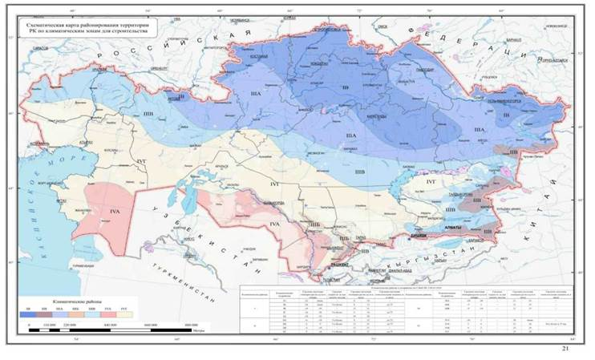
Рисунок 1 - Схематическая карта климатического районирования территории Республики Казахстан для строительства

Температура воздуха по территории распределяется неравномерно, это обусловлено рельефом. В свою очередь резкие перепады температуры воздуха наносят значительный ущерб различным отраслям экономики, особенно транспортно-логистической сфере.
Казахстан находится в центре Евразии и является ключевым транзитным хабом, соединяющим Китай с Азией и Европой. В связи с этим возникает необходимость укрепление транзитного потенциала страны. Президент РК Токаев К.К. неоднократно в своих выступлениях и в Послании Народу Казахстана в 2019, 2022, 2023 годах подчеркивал необходимость повышения качества автомобильных дорог для развития логистического сектора и сферы туризма в стране.
Резкие повышение или понижение температуры влияют на эксплуатационные свойства дорожной одежды. Учет климатических условий и оценка их изменений необходимы для определения потенциальных последствий и принятия своевременных и адекватных мер адаптации, а также, для обеспечения устойчивого развития дорог Казахстана.
На данный момент наиболее подверженными к различным нагрузкам являются дорожные покрытия автомагистралей (скоростные автобаны). Это связано с постоянным и быстрым ростом грузооборота, который влияет на эксплуатационные характеристики и долговечность дорожных покрытий. В связи с этим на данный момент целесообразно рассматривать строительство цементобетонных покрытий.
За последние 12 лет протяженность автомобильных дорог с цементобетонным покрытием в РК увеличилась с 97 км до 1437 км, то есть более чем в 15 раз.
Начиная с 2005 г. в Казахстане строительство и реконструкция автодорог производятся с расчетной нагрузкой на ось до 13 тонн. В том же году было принято решение о строительстве первой скоростной платной дороги на основе цементобетона в Казахстане: Астана – Щучинск, с бюджетом строительства в 114 млрд тенге [13].
В свете Послания Главы государства «Новый Казахстан в новом мире» бюджетом Республики на 2007 год выделены значительные ресурсы на развитие автомобильных дорог республиканского значения не ниже II технической категории, в том числе с устройством цементобетонных покрытий по европейской технологии [14]. Основным проектировщиком дорог с цементобетонными покрытиями является ТОО «ПИИ «Каздорпроект».
В Государственной программе инфраструктурного развития Республики Казахстан «Нұрлы Жол» на 2020-2025 гг. указано, что по состоянию на 26.10.2020 г. протяженность автомобильных дорог с цементобетонными покрытиями составляет 1,6 тысяч километров. Такое покрытие есть на участках трасс «Нур-Султан – Щучинск», «Нур-Султан – Ерейментау – Шидерты», «Алматы – Шелек – Хоргос», «Алматы – Талдыкорган», «Алматы – Тараз – Шымкент – Ташкент», «Шымкент – Туркестан» и «Нур-Султан - Караганды». На рисунке 2 показан фрагмент автомагистрали «Нур-Султан - Караганды».
Согласно мировой практике, средний срок службы дорог с цементобетонным покрытием составляет 26 лет.
Согласно сведений Комитета автомобильных дорог Министерства транспорта Республики Казахстан общая протяженность республиканских дорог составляет 25 000 км, доля дорог с цементобетонными покрытиями составляет 6,4%.

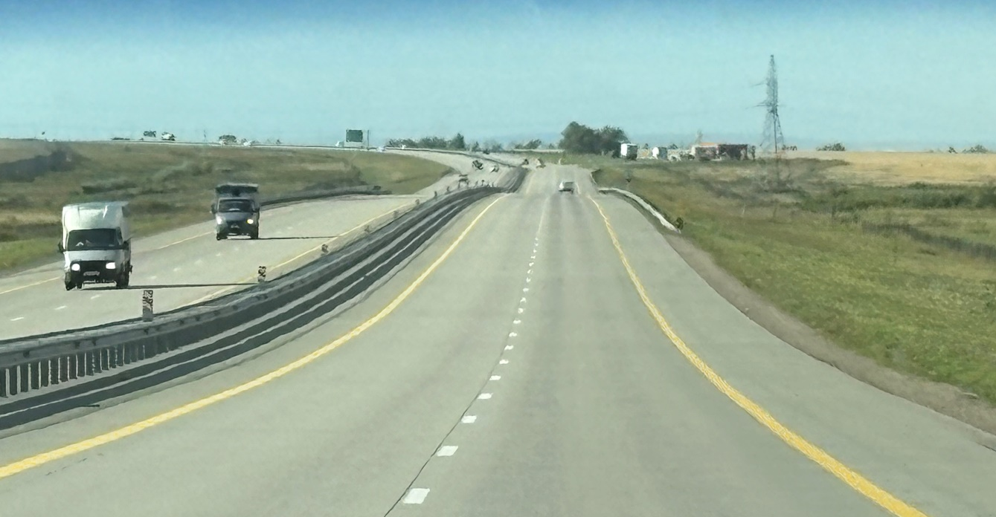

Рисунок 2 - Автомагистраль «Нур-Султан - Караганды»

В Республике Казахстан международный транспортный коридор «Западная Европа – Западный Китай» спроектирован для осуществления движения большегрузных автомобилей на долгосрочный период, поэтому при строительстве дороги был использован цементобетон.
В 2017 году начато строительство дороги на цементобетонном покрытии дороги Темиртау – Караганда.
Участок между Карагандой и Темиртау – один из самых загруженных в Казахстане. Интенсивность движения на дороге составляет ориентировочно 26 тысяч автомашин в сутки. Также паводки 2015-2016 годов ослабили основание дороги за счет подъема уровня грунтовых вод.
На научно-техническом совете принято решение выполнить этот участок дороги с цементобетонным покрытием, с усилением конструкции дорожной одежды.
В мае 2018 года были обнаружены трещины по двум направлениям. Ремонт и заливка специальными скрепляющими составами результатов не показали.
Решением АО «КазАвтоЖол» было решено провести реконструкцию дороги, которая предусматривает выборку слабых грунтов, забутовку (стабилизация основания) с применением новых технологий, укладкой геосинтетических материалов для предотвращения подъема влаги на покрытие.
Основным фактором растрескивания дорожного покрытия является усадка бетона, возникающая вследствие просачивания влаги в основание через недостаточно уплотнённые обочины. Дополнительно, резкое повышение температуры приводит к расширению цементобетонных плит и их подъёму в области компенсационных швов.
В рамках исследований была рассмотрена возможность снижения уровня шума при эксплуатации бетонных дорог. Установлено, что поверхность с фактурой «мытый бетон» характеризуется более низкой шумовой эмиссией, сопоставимой с асфальтобетонным покрытием. Наиболее перспективным и долговечным решением признана технология «мытый бетон».
Данные результаты обусловливают необходимость разработки теоретических основ устройства цементобетонных покрытий и последующего внедрения нормативно-технической базы в дорожное строительство.
В 2023 году в г. Алматы Ассоциацией по развитию дорожного цементобетона совместно с компанией «ИнДорТех» состоялось международное мероприятие, посвящённое вопросам строительства, ремонта и эксплуатации автомобильных дорог с цементобетонным покрытием в Казахстане и странах СНГ.
Учитывая новые подходы, в Казахстане строительство цементобетонных дорог рассматривается как перспективное направление, в особенности для объектов национального значения. В этой связи специалисты дорожной отрасли активно участвуют в научных и практических мероприятиях международного уровня.

  - Сравнительный анализ дорожных цементобетонных покрытий в странах дальнего и ближнего зарубежья

1.2.1 Опыт строительства цементобетонных покрытий в США и Канаде

В странах Европы и США цементобетонные покрытия укладывают уже более 60 лет, для чего разработан целый комплекс механизмов, которые постоянно совершенствуются. Также их активно применяют в Канаде, Австрии, Германии, Китае, Узбекистане, Белоруссии, Польше, Турции, Японии, так как бетонные дороги обладают очевидными преимуществами за счет своих высоких эксплуатационных характеристик.
В США на 1 ноября 2024 года общая протяженность межштатных дорог составляла 78 374 км, из которых 17 509 км (около 22%) имели цементобетонное покрытие.
США имеют большой опыт строительства дорог с жесткой дорожной одеждой. Первые экспериментальные участки из цементобетона выполнены в конце XIX века: в г. Беллефонтейне, штат Огайо 1891 г., в г. Рочестере, штат Нью-Йорк 1893 г. [15].
Опубликованный в 1914 г. отчет Национальной конференции по бетонному дорожному строительству подытожил основные принципы по всем аспектам проектирования и строительства цементобетонных покрытий и стал одним из первых нормативных документов.
В 1921-1923 гг. в Питтсбурге, штат Калифорния, а также на Бейтс-Роуд в Иллинойсе были проведены испытания дорог с различными цементобетонными покрытиями, конфигурациями и схемами армирования.
Для создания нагрузки использовались армейские грузовики на цельнолитых резиновых шинах. Эти испытания выявили возможности уменьшения количества трещин в цементобетонных покрытиях за счёт увеличения толщины плит и создания продольных центральных швов по полосам покрытия. Результаты испытаний позволили выявить эксплуатационные преимущества цементного бетона над кирпичными и асфальтовыми покрытиями; получить первое уравнение для расчёта толщины бетонных плит; подтвердить необходимость укладки стальной сетки для укрепления швов и предотвращения разрушения плит под воздействием транспортных нагрузок.
Существенным препятствием в развитии этих технологий явилась Вторая мировая война, которая отложила реализацию проекта на 17 лет, к нему вернулись лишь в 1952 г. С учетом положительного опыта эксплуатации автобанов Германии было принято решение о дальнейшем строительстве цементобетонных покрытий.
К середине 1950-х годов в США получили распространение непрерывно армированные цементобетонные покрытия (CRCP), конструкция которых позволила устранить проблему деформации в стыках.
На данный момент в стране продолжаются исследования жёстких железобетонных покрытий различных типов. Основное внимание уделяется разработке более совершенной нормативно-технической базы, уточнению исходных данных для проектирования и систем управления дорожными покрытиями, а также совершенствованию методов сравнения эксплуатационных характеристик альтернативных конструкций при воздействии динамических нагрузок. Кроме того, активно исследуются проблемы, направленные на повышение долговечности цементобетона и внедрение экономически обоснованных технологий его реконструкции.
Также активное развитие транспорта в городах Канады начала XX века потребовало устройства конструкций дорожных одежд улично-дорожной сети с повышенными прочностным и эксплуатационным характеристиками.
Впервые такие цементобетонные конструкции начали применять в Канаде на улицах городов Торонто 1900 г. и Виннипег 1903 г.
В настоящее время, по данным городских властей, более 80% уличной сети Виннипега и основные объекты транспортной инфраструктуры города построены с использованием жестких цементобетонных покрытий.
Согласно сведений Министерства транспорта Канады, первая автомобильная дорога с цементобетонным покрытием длиной 68км была построена в 1916-1917гг. между городами Торонто и Гамильтон провинции Онтарио. Это была первая автомобильная дорога с основанием из укатываемого бетона.
Протяжённость автомобильных дорог с цементобетонным покрытием с 1959 по 1964 гг. составила 31,1 км (6,6 % от общего объёма дорожного строительства). Данная программа стала наиболее масштабной в истории провинции Манитоба.
В 1994–1996 гг. были реализованы проекты по устройству жёстких цементобетонных покрытий на улично-дорожной сети Квебека, а также на двух участках скоростных автомагистралей: трассе № 20 (Монреаль – Квебек) и магистрали, соединяющей границу США с г. Монреалем. В составе цементобетонных смесей в качестве крупного заполнителя применялись местные разновидности доломита и известняка, которые были подвержены износу под воздействием транспортных нагрузок и шипованных шин. При укладке покрытий дополнительно использовались гидрофобизирующие добавки, замедлители схватывания, а также выполнялась продольная нарезка канавок.
На данный момент в Канаде проектирование жёстких дорожных одежд из портландцементобетона основывается на результатах теоретических исследований, включая анализ методом конечных элементов, лабораторные испытания, опыт эксплуатации экспериментальных участков и обследование существующих покрытий. Расчёт толщины жёстких покрытий проводится с учётом механистических принципов, что позволило повысить их эксплуатационные качества. Существенным изменениям подверглись как сами конструкции покрытий, так и система стыков.
В современной практике в качестве наиболее распространённого решения применяются покрытия из простого бетона со шпонками и короткими плитами. Использование уменьшенных интервалов между стыками позволяет снизить вероятность растрескивания и уменьшить эффект коробления плит.
В целом, выбор типа покрытия определяется условиями эксплуатации: жёсткие цементобетонные покрытия целесообразно использовать в транспортно-нагруженных зонах мегаполисов, на подъездах к грузовым терминалам, автостанциям и торговым центрам, где предусмотрены длительные стоянки тяжёлого транспорта.
Выбор между разными типами покрытий основывается на следующем: жесткие цементобетонные покрытия используются на улично-дорожной сети мегаполисов и крупных агломерациях, а также на подъездах к грузовым терминалам, автостанциям и торговым центрам, где возможны длительные стоянки грузового и пассажирского транспорта.

1.2.2 Опыт строительства цементобетонных покрытий в Китае

В Китае на 2023 год общая протяженность дорог составила 5,44 миллиона километров. При этом на дорогах средней и высокой категории цементобетон составляет 40%, а на дорогах низкой категории — до 84%.
В конце XX века в Китае начала формироваться новая экономическая система, направленная на дальнейшее расширение и развитие рынка, создание управления предприятиями, а также формирование макрорегулирования и контроля со стороны государства. Развитию дорожного строительства, как важнейшего элемента укрепления внутренней экономики и преодоления социального неравенства Китая, в этот период уделялось особое внимание.
Прежде всего, это касалось развития производственно-технологической базы дорожно-строительных материалов и техники, а также качественно-нового обучения специалистов, в том числе и в ведущих университетах США, Германии и Австралии.
К началу 2008 года на внутреннем рынке КНР сложилась ситуация, когда кубометр цементобетонной смеси стал значительно дешевле кубометра асфальтобетона. Это обстоятельство позволило в дальнейшем широко применять цементобетон в дорожном строительстве [16].
Проанализировав информацию за последние 40 лет реформ и открытий строительство автомагистралей в Китае достигло существенных успехов, и в значительной степени обеспечивает быстрое социально-экономическое развитие страны.
По уровню качества скоростные автомобильные дороги и магистрали улично-дорожной сети крупнейших мегаполисов Китая в настоящее время сопоставимы с аналогичными объектами транспортной инфраструктуры развитых западных стран.
Благодаря Национальной премии Китая в области науки и технологий, проектам Министерства науки и технологий (MOST) и грантам Национального фонда естественных наук Китая (NSFC) были сформированы новые теоретические подходы, методы проектирования строительных технологий, управленческие решения в сфере эксплуатации, а также разработка современных конструкций и инновационных материалов для дорожных покрытий.
Также в Китае реализуются международные совместные проекты с ведущими американскими университетами штатов Теннеси, Мичиган и Вирджиния. Один из ярких примеров — экспериментальный участок протяжённостью 2,5 км на южной части кольцевой автомагистрали G104 в г. Цзинань (провинция Шаньдун), где внедряется американо-китайский проект «умной дороги». Данная система предполагает комплексное информационно-аналитическое управление транспортными потоками, включая движение беспилотного транспорта, с учётом состояния дорожного покрытия, интенсивности и состава трафика, скорости движения, погодных факторов и времени суток.
Кроме того, в рамках государственной программы повышения квалификации дорожных инженеров будет направлено несколько тысяч студентов и аспирантов. Основной целью является изучение теоретических основ, а также освоение передовых практик проектирования, строительства и эксплуатации цементобетонных покрытий с нормативным сроком службы не менее 40 лет.
Согласно статьи конференции IOP Publishing следует, что современное композитное покрытие представляет собой тип дорожной конструкции, где имеется цементобетонная плита с верхним слоем из асфальтобетона. В данном случае асфальтобетонный слой является функционально износостойким и гидроизолирующим материалов и позволяет значительно снизить разрушение плиты и неровности платформы [17].

1.2.3 Опыт строительства цементобетонных покрытий в странах Европы
В Германии на 1 января 2024 года общая протяженность автобанов составляла 13 210 км, из которых 3 694 км (28%) имели цементобетонное покрытие.
Начало применения цементобетона в качестве верхнего слоя покрытия в Германии относится к 1880-м годам. Перед началом Второй мировой войны Германия занимала первое место в Европе по строительству дорог с цементобетонным покрытием, там за период с 1935 г. по 1939 г. было построено около 3500 км автомагистралей из армированного цементобетона толщиной 22 см, уложенного на песчаное основание. Всего из 3859 км автострад, построенных до 1941 г., 88% имели покрытие из цементобетона.
Одной из лидирующих европейских стран в области применения цементобетона для проезжей части автомобильных дорог остается Бельгия, особенно в области применения армобетонных покрытий. Положительный опыт Бельгии, объясняется почти 90-летним опытом их строительства.
Первая автомобильная дорога с цементобетонным покрытием толщиной 15 см, Avenue de Lorraine, была построена в 1925 г. в Брюсселе и находилась в эксплуатации 78 лет, после чего была перекрыта слоем из цементобетона.
Она может по праву считаться «памятником» цементобетона, применяемого для покрытий автомобильных дорог в Европе. За 18-летний период, с 1938 г. по 1956 г., протяженность цементобетонных покрытий увеличилась более чем в 3 раза. В настоящее время протяженность автомагистралей Бельгии составляет приблизительно 1700 км, из которых 40% с цементобетонным покрытием. В целом цементобетонные покрытия составляют 17% всей дорожной сети Бельгии.
В Австрии цементобетонные дороги широко используются, их доля составляет значительную часть от общей протяженности автомобильных дорог страны. Первое дорожное покрытие в Австрии было осуществлено в 1925 г., первая автомагистраль была построена перед Второй мировой войной. В 1956 г. в Каринтии на юге Австрии была построена дорога, 50 км которой находится в настоящее время в эксплуатации. Таким же примером служит участок автомагистрали А1 между Веной и Зальцбургом, построенный в период 1959-1961 гг., который также на сегодняшний день находится в эксплуатации.
Строительство цементобетонного покрытия на федеральной автостраде в г. Деггендорфе в 1975 г. проводилось бетоноукладочным комплектом машин, перемещающихся по рельс-формам.
Австрия наряду и Германией и Бельгией является одним из лидеров в Европе по использованию цементобетона в дорожном строительстве. Цементобетонные дороги там составляют 30-40% от общей протяженности.
В Австрии есть примеры цементобетонных дорог, которые успешно эксплуатируются десятилетиями.
Необходимо отметить, что была создана Европейская ассоциация бетонных дорог, в которую входят 28 стран. Целью данной организации является продвижение цементобетонного покрытия на рынке и развитие технических ноу-хау в этой области.

1.2.4 Опыт строительства цементобетонных покрытий в странах СНГ

Строительство цементобетонных покрытий в СССР началось в 40-х годах прошлого века с использованием собственных комплектов укладки [18]. За период с 1950 по 1991 гг. в СССР построено значительное количество магистралей с цементобетонными покрытиями в различных климатических зонах.
Наибольшие объемы строительства цементобетонных покрытий в СССР наблюдались в 1970х гг. До 1972 г. дороги строились с использованием советских рельсовых комплектов машин. В 1972 г. у американской фирмы CMI для строительства магистральных дорог и аэродромов с цементобетонным покрытием были закуплены 3 комплекта бетоноукладочных машин «Автогрейд» с лицензией на их изготовление [19].
В советский период общая протяжённость автомобильных дорог с цементобетонным покрытием составляла порядка 10 тысяч км. Однако промышленность и строительный комплекс страны оказались не готовы к массовому внедрению скоростных технологий строительства таких дорог. Основными причинами являлись дефицит высококачественных цементов, невозможность соблюдения требований к дорожному цементу в связи с отсутствием необходимых добавок (пластифицирующих, воздухововлекающих, гидрофобизирующих), что негативно отражалось на качестве и классе бетона, недостаточный уровень технического контроля и частые нарушения технологических процессов. Дополнительно укладка цементобетонных смесей нередко осуществлялась без подготовки надлежащего основания, непосредственно на земляное полотно.
В 1976-1983 гг. был построен участок автомобильной дороги общегосударственного значения Москва - Харьков - Симферополь на отрезке МКАД - Серпухов протяжённостью 77,3 км. Объект проектировался по нормативам I-й категории с жёсткой дорожной одеждой из непрерывно армированного цементобетона.
Однако уже весной 1984 г., после первого зимнего сезона эксплуатации, на поверхности покрытия были выявлены массовые дефекты в виде шелушения верхнего слоя. Причиной послужило нарушение правил содержания дорожного полотна эксплуатационными организациями: зимой дорога обильно посыпалась песчано-солёной смесью, причём нормы её расхода были существенно увеличены из-за продолжительных наледей. В результате воздействия противогололёдных реагентов и транспортных нагрузок верхний слой цементобетонного покрытия начал разрушаться.
По итогам расследования строительство автомобильных дорог с цементобетонным покрытием на территории СССР было приостановлено.
В результате прекращения выпуска бетоноукладочных машин на 2 специализированных заводах и отсутствия конструкторских бюро, ориентированных на разработку техники для скоростного строительства цементобетонных дорог и аэродромов, отрасль утратила материально-техническую базу. Одновременно были сняты с производства нарезчики и заливщики швов. Подрядные организации, выполнявшие значительные объёмы работ, прекратили деятельность или переориентировались на зарубежные проекты.
Ключевыми проблемами стали дефицит качественного минерального вяжущего, высокая трудоёмкость применения рельсовых комплектов машин и, как следствие, высокая стоимость строительства. Низкое качество устройства оснований и земляного полотна, а также отсутствие своевременного ремонта действующих покрытий усугубили ситуацию. Существенным фактором являлся дефицит цементов требуемого качества и отсутствие нормативного документа на дорожный цемент.
Серьёзные нарушения технологии и использование некачественного сырья привели к запрету применения данной технологии, прекращению научных исследований в этой области и фактической остановке строительства цементобетонных покрытий в СССР [20].
Основным нормативно-техническим документом в 70-е годы были Методические рекомендации по конструированию и расчёту цементобетонных покрытий на основаниях различных типов (СоюздорНИИ, 1972 г.), предназначенные для конструирования и расчёта неармированных цементобетонных покрытий на основаниях различного типа автомобильных дорог I-III категорий [21]. Далее уже с конца 1980 г.- начала 1990 г. разработка новых нормативных документов прекратилась.
На текущий момент действующая нормативно-техническая документация по цементобетонным покрытиям насчитывает 22 документа, разработка которых выполнена позднее 2000-х годов. В них входит 4 национальных стандарта разработки 2021 года, 4 свода правил, актуализированных в 2013 – 2021 годах, 14 отраслевых документов (Распоряжения Минтранса России, Росавтодора и отраслевые дорожные методические документы). Кроме того, имеются и другие документы такие как методические рекомендации и стандарты организаций.
Выполненный анализ показывает отсутствие документов, позволяющих выполнять сравнение вариантов конструкций жестких и нежестких дорожных одежд с учетом эксплуатационных затрат в течение жизненного цикла автомобильных дорог.
Также сохраняется проблема отсутствия единого межгосударственного стандарта на цементы для транспортного строительства. На текущий момент действуют несколько стандартов: ГОСТ Р 55224-2020 «Цементы для транспортного строительства. Технические условия», ГОСТ 33174-2014 «Дороги автомобильные общего пользования. Цемент. Технические требования», ГОСТ 31108-2020 «Цементы общестроительные. Технические условия».
На современном этапе дорожная инфраструктура России перегружена: за последние 30 лет интенсивность транспортного движения возросла в 3-4 раза, а парк автомобилей превысил 60 млн единиц, из которых около 12 % составляют грузовые транспортные средства. Традиционные методы строительства автомобильных дорог не обеспечивают требуемой долговечности покрытий.
По данным на 2019 г., протяжённость автомобильных дорог с цементобетонным покрытием в Российской Федерации составила 5 269,3 км (около 2 %), тогда как с асфальтобетонным покрытием - 359 570,4 км (учитывались дороги федерального, регионального и межмуниципального значения, без дорог местного значения). В этой связи особую актуальность приобрёл проект первой частной цементобетонной автомагистрали «Меридиан» протяжённостью около 2000 км, соединяющей территорию Беларуси и Казахстана. Технико-экономический анализ показал, что стоимость строительства одного километра цементобетонной дороги сопоставима с асфальтобетонной, при этом расходы на её эксплуатацию и содержание в первые годы минимальны.
Стратегические документы развития транспортной отрасли, включая национальный проект «Инфраструктура для жизни» и Транспортную стратегию Российской Федерации до 2030 года с прогнозом до 2035 года, предусматривают строительство 50 обходов населённых пунктов, развитие международных транспортных коридоров «Север-Юг» и «Запад-Восток», создание скоростных магистралей и приведение существующей сети в нормативное состояние.
За последние годы Росавтодором введено в эксплуатацию около 50 км цементобетонных дорог, в стадии реализации находятся 9 объектов общей протяжённостью порядка 95 км, в том числе обход Новосибирска из цементобетонного покрытия [22]. Следует отметить, что с изменением нормативных межремонтных сроков существенно увеличилась толщина конструктивных слоёв дорожных одежд: так, при проектировании автомобильной дороги М-12 «Москва-Нижний Новгород-Казань» расчётная толщина асфальтобетонных слоёв составила 26-30 см, что обусловило необходимость широкого применения укреплённых оснований и цементобетона в конструктивных слоях.
В рамках федерального проекта «Безопасные качественные дороги» продолжается реализация мероприятий по развитию сети дорог с жёсткими покрытиями. При этом в строительстве цементобетонных дорог в настоящее время используется исключительно импортное оборудование: комплексы Gomaco и Wirtgen Group, преимущественно задействованные ранее при строительстве аэродромов.
На данный момент Федеральное дорожное агентство совместно с Минстроем России разработало и внедрило систему ценообразования, учитывающую применение технических решений с цементобетонными покрытиями. Одновременно активно развивается нормативно-техническая база: введён в действие межгосударственный стандарт, регламентирующий технические требования к дорожным цементам, а также принят комплекс национальных стандартов на бетонные смеси для устройства оснований и покрытий автомобильных дорог.
В 2018 г. создана некоммерческая организация Ассоциация по развитию дорожного цементобетона и цементобетонных покрытий, основная цель которой продвижение технологии дорожного цементобетона и цементобетонных покрытий в России. Ассоциация является связующим звеном между государственными органами власти, научными и научно-образовательными организациями, проектировщиками, заказчиками и представителями строительной индустрии для разработки технических нормативов, изучения и внедрения передовых и современных технологий с применением цементобетона. Это способствует эффективному развитию строительства автомобильных дорог и прочих инфраструктурных объектов с цементобетонными покрытиями в России. Ассоциацию бетонных дорог возглавляет зав.кафедрой «Строительство и эксплуатация дорог» МАДИ – Ушаков В.В.
Цементобетонные дороги долговечны, в том числе с учетом применения минеральных и химических добавок, препятствующих возникновению коррозии бетонов, их срок службы может достигать 50 лет и более. Такие автомагистрали устойчивы к агрессивному воздействию среды, обеспечивают высокое сцепление с колесом, отсутствие пыли, а также лучшую видимость на дороге, что содействует повышению безопасности дорожного движения. Кроме того, в летний период от цементобетонного покрытия нет испарений битума и других вредных компонентов асфальта, отличаются минимальным негативным воздействием на окружающую среду, а также снижают расход топлива. Имеются решения, позволяющие не допускать образования на цементобетонной дороге колеи от шипованных шин.
В июле 2025 года в г. Москве состоялась V Международная научно-практическая конференция «Строительство дорог с применением цементобетона и минеральных вяжущих». Мероприятие организовано Московским автомобильно-дорожным государственным техническим университетом, Ассоциацией бетонных дорог и СРО «Союздорстрой» при поддержке и участии Федерального дорожного агентства.
В работе конференции также приняли участие научного сообщества и бизнеса из России, Белоруссии, Республики Узбекистан и Казахстана.
На конференции обсудили вопросы нормативной базы проектирования жестких дорожных одежд; применение минеральных вяжущих в основании дорожных одежд; инновационные технологии в строительстве цементобетонных покрытий; опыт эксплуатации цементобетонных дорог в различных дорожно-климатических зонах.
Особое внимание уделено применению беспилотных летательных аппаратов, георадаров, датчиков температуры и современных статистических методов, позволяющих предупредить производственные дефекты и повысить надежность конструкций.
Переход на цементобетонные технологии в России позволит обеспечить безопасное и комфортное движение на десятилетия, минимизируя затраты на содержание и ремонт дорог, а также снизить экологическую нагрузку.
В свою очередь в Беларуси строительство автомобильных дорог с цементобетонным покрытием в Беларуси началось в конце 1960-х гг., когда была возведена первая в республике дорога второй категории с монолитно-каркасным цементобетонным покрытием. Трасса протяжённостью около 250 км связала города Калинковичи и Пинск.
В рамках подготовки к Олимпийским играм 1980 г. при строительстве участка автомобильной дороги первой категории Москва – Минск – Брест впервые применялись бетоноукладчики со скользящими формами. Использование отечественного бетоноукладочного комплекса позволило формировать дорожное основание из гравийно-песчаных смесей, укреплённых цементом, что обеспечило переход к массовому внедрению монолитного бетона при строительстве автомобильных дорог, включая объекты местного значения. Применение данной технологии значительно ускорило темпы строительства. Однако в 1990-е гг. возведение цементобетонных дорог в стране было приостановлено.
Новый этап развития данной технологии в Беларуси связан с 2014 г., когда при поддержке Европейского банка реконструкции и развития (ЕБРР) реализован проект реконструкции участка автомобильной дороги Р-80 Слобода – Паперня ставший завершающим этапом строительства Второй кольцевой автомобильной дороги вокруг Минска (МКАД-2). Проезжая часть данного объекта выполнена из цементобетона.
Дальнейшие направления развития отрасли были закреплены Постановлением Совета Министров Республики Беларусь от 9 апреля 2021 г. № 212, которым утверждена Государственная программа «Дороги Беларуси» на 2021–2025 гг. [23].
Протяженность республиканских автомобильных дорог составляет в соответствии с Государственной программой «Дороги Беларуси» - 15 926 км, в том числе дорог с цементобетонным покрытием – 442 км (2,8 %), протяженность местных автомобильных дорог составляет 71 076 км, в том числе дорог с цементобетонным покрытием – 881 км (1,2 %) [23].
В общей сложности за двухлетний период реализации проекта МКАД-2 было введено в эксплуатацию 88 км автомобильной дороги первой категории из цементобетона, в том числе и экспериментальный участок на трассе в районе д. Петришки по технологии «мытый бетон» (структурная обработка поверхности после укладки цементобетонного покрытия). За счёт удаления мелких фракций инертных составляющих из цементобетонной смеси, структура поверхности цементобетонного покрытия после обработки по технологии «мытый бетон» становится практически неотличима от асфальтобетонного. По мнению специалистов, такое решение позволяет увеличить коэффициент сцепления колёс с покрытием и устранить излишний шум при движении автотранспорта в отличие от технологии устройства покрытия мешковиной или металлической щёткой, используемых в немецкой и американской технологиях.
Активно развивается строительство цементобетонных дорог в Республике Узбекистан. Президент страны утвердил новое направление по строительству дорог в Узбекистане, поставив задачу - построить 2,3 тысячи километров цементобетонных дорог внутреннего сообщения в Каракалпакстане и в регионах.
В стране намерены усовершенствовать дорожную инфраструктуру в соответствии с современными требованиями, улучшить систему ранней профилактики правонарушений в этой сфере, а также внедрить цифровые технологии, которые бы исключали человеческий фактор на дорогах.
Так, в Андижанской области стартовал новый эксперимент по улучшению качества внутренних дорог. Предприятия - производители цемента организовали кластер и покрыли цементобетонной смесью 23 километра дороги в 31 отдаленном махалля, взяв на себя ее содержание на 10 лет.
Эксперимент в итоге сэкономил 600 миллионов сумов при строительстве и 350 тыcяч долларов на импорте битума.
Таким образом, к концу 2022 года отечественное производство цемента доведено до 18 миллионов тонн. Это позволило полностью обеспечить внутренние потребности. В Узбекистане также освободили импортируемую технику для строительства дорог с цементобетонным покрытием от таможенных пошлин и утилизационного сбора.
Помимо этого, в этом году в районных центрах и городах построят 670 километров пешеходных и велосипедных дорожек с цементобетонным покрытием.

1.3 Перспективы и актуальность строительства цементобетонных дорожных покрытий

За последнее время актуальность вопроса новых технологий для расширения строительства цементобетонных автомобильных дорог существенно возросла. Сегодня разработаны и внедрены в мировую практику новые технологии строительства ц/б покрытий, которые предполагают полную механизацию и автоматизацию основных процессов по укладке и уплотнению бетонных смесей, отделке поверхности бетона, уходу за бетоном. Бетоноукладчики со скользящими формами за один проход машины выполняют весь комплекс работ устройству дорожного покрытия.
Комплексно оценивая мировой рынок всего спектра необходимого оборудования, предназначенного для строительства цементобетонных покрытий, следует сделать вывод, что мировым лидером по производству оборудования и совершенствованию технологий, применяемых для укладки бетона, являются Соединенные Штаты Америки, что объясняется более длительной практикой и огромным опытом применения цементобетонных покрытий автомобильных дорог.
На сегодняшний день мировыми производителями, продолжающими выпуск бетоноукладчиков со скользящими формами, являются североамериканские фирмы Gun-tert&Zimmerman, Gomaco, НЕМ, Power Pavers, RexCon (Rex), Allen, Miller Formless, немецкая фирма Wirtgen и фирма из Китая Hua-tong.
Значительные финансовые средства сегодня направлены в различные области изучения бетона в США, начиная с изучения исходных материалов, заканчивая созданием новых машин и механизмов. Уже сегодня результаты экспериментальных и научных работ позволили создать новые более долговечные и прочные материалы, на основе которых разработаны и внедрены новые конструкции дорожных одежд с цементобетонным покрытием, благодаря чему совершенствуются и разрабатываются новые технологии строительства.
Анализ мирового опыта применения цементобетонных покрытий автомобильных дорог показывает, что они обладают значительным ресурсом, а сроки службы намного превышают как расчетные, так и сроки службы других типов покрытий.
В настоящее время накоплен положительный опыт длительной эксплуатации цементобетонных покрытий в различных климатических условиях в мире в т.ч. странах СНГ. При этом используются современные технологии, высококачественные ремонтные и герметизирующие материалы, высокопроизводительные механизмы и оборудование, а также необходимо соблюдать периодичность и последовательность выполнения работ.
Безусловным преимуществом цементобетона являются стабильные транспортно-эксплуатационные показатели и срок службы.
Внедрение долговечных дорожных одежд должно стать важнейшим направлением деятельности дорожных организаций стран СНГ.
Как показывает опыт стран, имеющих более, чем 60-летний опыт укладки бетонных покрытий, рассматриваемые конструкции оправдывают все ожидания в отношении несущей способности, прочности и времени службы [24].
Анализ опыта строительства цементобетонных покрытий позволил сделать следующие выводы:
1. Опыт применения цементобетонных покрытий, как на территории России, стран СНГ (Белоруссия и Казахстан), и дальнего зарубежья (США, Канада, КНР) неоднозначен (имеются как положительные, так и отрицательные результаты);
2. Следует отметить совершенствование методов проектирования, строительства и эксплуатации дорог с жесткой дорожной одеждой;
3. Более сложное и дорогостоящее содержание и ремонт цементобетонных покрытий относительно асфальтобетона, но при этом существенно более длительный срок эксплуатации (по разным данным – 30 лет и более);
Опыт эксплуатации дорог с жесткой дорожной показал следующие преимущества цементобетонных покрытий относительно асфальтобетонных:
- высокий коэффициент сцепления [25];
- высокая несущая способность цементобетона в сравнении с асфальтобетоном [25];
- более светлое покрытие, которое обеспечивает большую безопасность в темное время суток и меньшую потребность в освещении [25];
- на бетонных дорогах затрат топлива меньше, чем на асфальтобетонных покрытиях, в связи с меньшим коэффициентом трения качения при контакте колес с покрытием [25];
- при укладке дорожной одежды из цементобетона меньше выделений вредных веществ в сравнении с асфальтобетонными покрытиями, где используется битум. Также следует отметить повышение стоимости битума, что приводит к повышению цен на строительство дорог [25];
- цементобетонные покрытия характеризуются большим межремонтным сроком в сравнении с асфальтобетонными покрытиями;
- стабильность деформативных свойств при изменении температурных условий эксплуатации;
- высокая износостойкость и как следствие долговечность.
Недостатки, выявленные в процессе при эксплуатации дорог с жесткой дорожной одеждой:
- Сложность ремонта (повышенные трудозатраты на фрезерование при устранении колейности);
- Наличие швов (растяжения и сжатия), ремонт, восстановление и нарезка новых;
- Необходимость и трудоёмкость подготовки цементобетонного покрытия для устройства слоя износа (асфальтобетон), нанесение битумно-латексной эмульсии для повышения адгезии;
- Отсутствие документов по стандартизации расценок на соответствующие работы.
Перспективы развития (улучшения) технологии: применение различных добавок (модификаторов); применение многослойной конструкции возможностью восстановлением слоя износа, с последующим повышением шероховатости («wash beton» - технология «мытый бетон»); применение дисперсно- и фиброармированных бетонов с высокой стойкостью к истираемости и морозостойкости.
Для их строительства необходимо использовать современные технологии и ремонтные материалы, соблюдать периодичность и последовательность выполнения работ.
Некачественное строительство некоторых участков с цементобетонными покрытиями в Азербайджане, Армении, Казахстане и других странах связано с нарушением требований к технологии строительства, допущением на рынок недобросовестных компаний, неиспользованием качественных и инновационных материалов, а также неправильным и некачественным уходом за ними.
Безусловным преимуществом цементобетона являются стабильные транспортно-эксплуатационные показатели и срок службы.
В связи с тем, что бетон – это жесткий вид покрытия, нагрузка от транспорта равномерно распределяется на большую часть поверхности. При устройстве асфальтобетонных покрытий нагрузка распределяется на конкретное место дорожного полотна.
На рисунках 3 а) б) указано распределение нагрузки на бетонные покрытия и асфальтобетонное покрытие.
Повышение стойкости дорожного бетона к эксплуатационным воздействиям напрямую связано с улучшением его физико-механических свойств и структуры. Формирование структуры дорожного бетона и его свойств зависит от многих факторов: вида и качества исходных материалов, запроектированного состава бетона, применяемых химических добавок, технологии приготовления, укладки и уплотнения бетонной смеси, эффективности армирования покрытия, качества ухода за бетоном. К моменту расчета бетонной смеси нужно определить качество исходных материалов: цемента, воды, песка и щебня (гравия) – согласно требованиям нормативных документов. Например, под действием шипованной резины существенное влияние оказывает качество применяемого щебня. Использование прочного заполнителя – порфиритов, габбродиабаза, гранита – и оптимальных его фракций позволяет снизить истирание цементобетонных покрытий в 1,5-2 раза.

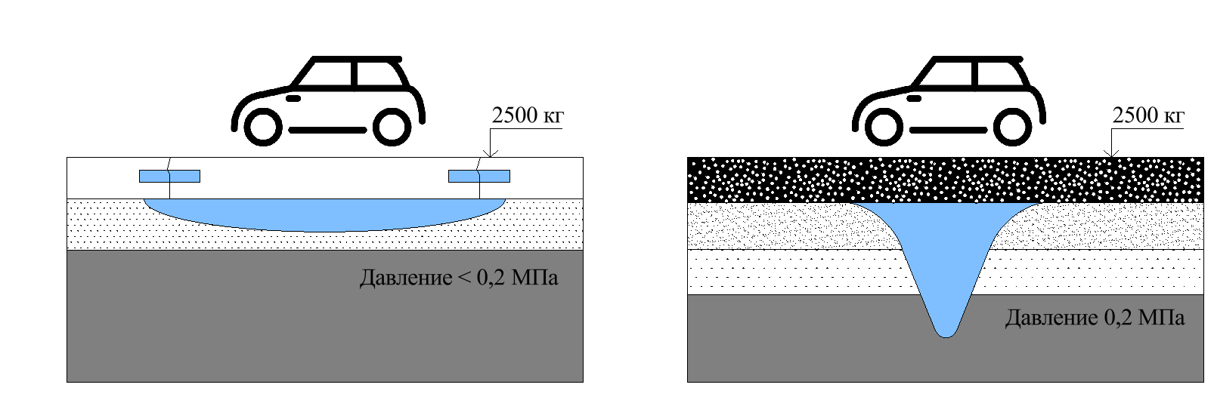
а) цементобетонное покрытие б) асфальтобетонное покрытие

Рисунок 3 - Распределение нагрузки на покрытие

Таким образом, в условиях прогрессирующей автомобилизации, увеличению грузопотока, интенсивного разрушения существующей транспортной сети, недолговечности нынешнего покрытия существует альтернатива строительства автомобильных дорог с цементобетонным покрытием. Это приведет к минимизации расходов на дорожное строительство в долгосрочной перспективе, увеличению транспортно-эксплуатационных характеристик и качественных дорог. Применение цементобетона в дорожном строительстве даст серьезный мультипликативный эффект – реализация соответствующих проектов позволит в короткие сроки создать сеть безопасных и качественных дорог, не требующих постоянных расходов на содержание и ремонты, будет способствовать развитию отдаленных районов и городов.

  - Использование модификаторов в производстве дорожных покрытий для повышения физико-механических и эксплуатационных характеристик

В технологии высокопрочных бетонов необходимо выполнять условия, обеспечивающие получение надлежащей структуры бетона и соответственно его высокой прочности. К ним в первую очередь, можно отнести:
- применение высокопрочных цементов и заполнителей, особенно эффективно применение композиционных вяжущих веществ;
- предельно низкое водоцементное соотношение, обеспечивающее высокую первоначальную плотность структуры;
- правильный подбор соотношения различных компонентов твердой фазы, позволяющий получить особо плотную структуру материала;
- высокий предельно допустимый расход цемента, обеспечивающий надежное заполнение порового пространства новообразованиями цемента;
- применение суперпластификаторов и комплексных добавок, способствующих повышению плотности бетона и управлению его структурообразованием;
- использование супертонких минеральных наполнителей, например, микрокремнезема (МК) для повышения плотности и тонкозернистости структуры цементного камня;
- введение наноэлементов для улучшения межфазового взаимодействия и упрочнения контактной зоны;
- особо тщательное перемешивание и уплотнение бетонной смеси для обеспечения его гомонизации, однородности полученной структуры и благоприятных условий взаимодействия составляющих бетона;
- созданием наиболее благоприятных условий твердения бетона.
Современное производство бетона тесно связано с широким использованием различных добавок (модификаторов). Введение добавок является одним из самых доступных, универсальных и технологичных способов улучшения всех свойств бетонных смесей, а также придания им новых нехарактерных для них свойств [26]. Химизация технологии бетона является мощным фактором повышения качества, долговечности и экономичности при экологической безопасности этих материалов. В связи с этим актуальность применения добавок и различных модификаторов с каждым годом растет.
Наиболее эффективно применение в высокопрочных бетонах не отдельных модификаторов, а специально подобранных комплексов в зависимости от назначения бетона и предъявляемых к нему требований. Обязательным компонентом комплексов обычно является суперпластификатор, как наиболее эффективная добавка, к которому добавляются антивоздухововлекающие или наоборот воздухововлекающие или микрогазообразующие добавки, добавки, управляющие структурообразованием, в частности кинетикой схватывания и твердения, расширяющие добавки, активные минеральные компоненты и супертонкие наполнители, волокнистые добавки, наноэлементы и другие добавки. Состав комплекса должен соответствовать выбранной технологии и заданным свойствам бетона.
Научно-технический обзор показывает, что создание и применение новых модификаторов – один из реальных путей дальнейшего совершенствования технологии и свойств бетона.
Номенклатура добавок насчитывает сотни наименований, среди них особое место занимают суперпластификаторы и модификаторы, так как в их составе содержатся гидрофобизирующие элементы [27]. Они в свою очередь положительно влияют на физико-технические свойства бетона, кроме того они более бюджетные и недефицитные.
Представляет большой интерес работа о высокопрочных цементных бетонах для дорожного строительства В. Г. Хозина, Н. М. Морозова, И. В. Боровских, С. В. Степанова. Авторы предлагают рассмотреть использование супер-пластификаторов С-3 и Melflux 2651. При исследовании структуры цементного камня наглядно показано уменьшение пористости и количества микротрещин, а также бóльшую однородность. Для дорожных конструкций одним из очень важных критериев является трещиностойкость цементного бетона [28].
В СоюздорНИИ кандидаты технических наук А. М. Шейнин, С. В. Эккель рассмотрели вопрос использования микрокремнезема в дорожном бетоне. Микрокремнезем обладает пуццолановым эффектом и тем самым проявляет вяжущие свойства в бетоне. Согласно результатов, авторы достигли повышения прочности бетона с микрокремнеземом в среднем на 20%, плотности бетонной смеси, что уменьшает ее возможное расслоение. Несмотря на положительные результаты по улучшению прочностных характеристик бетона, отмечается небольшое снижение морозостойкости [29].
В цементных бетонах различного назначения применяют высокодисперсные тонкомолотые минеральные добавки, содержащие SiO₂. К таким добавкам можно отнести микрокремнезем, золу, метакаолин и т.д. Представляют интерес работы, где авторы предлагают использовать в качестве модификатора – микрокремнезем. В работе С. В. Степанова, Б. В. Боровских и А. Ф. Галеева отмечается повышение прочности бетона на растяжение при изгибе, как в составе мелкозернистого бетона, так и крупнозернистом. Также авторы отмечают улучшение физико-механических свойств в совокупности использования микрокремнезема и суперпластификатора. Это связано со снижением пористости в контактной зоне цементного камня с заполнителем [30, 31].
Изучение таких добавок, как микрокремнезем привело к исследованию подобных улучшенных добавок. В состав микрокремнезема процентное содержание SiO₂ составляет не менее 85%. Поэтому с похожим содержанием оксида кремния предлагается рассмотреть каолины. Продуктом дегидратации каолиновой глины является метакаолин. Авторы статьи Hong-Sam Kim, Sang-Ho Lee, Han-Young Moon отмечают [32], что метакаолин является более перспективным материалом в сравнении с дорогостоящим микрокремнеземом.
Метакаолин – это термоактивированный алюмосиликатный материал, имеющий высокие пуццолановые свойства за счет мелкого гранулометрического состава. Метакаолин представляет собой порошок от белого до серовато-бежевого или розового цвета со средним размером частиц 1-5 мкм [33].
На основании последних исследований и разработок было отмечено, что использование метакаолина в качестве дополнительного вяжущего материала в бетоне улучшает не только свойства бетона, но и снижает загрязнение окружающей среды. Метакаолин реагирует с Ca(OH)₂ и превращается в гель C-S-H, что приводит к улучшению прочностных свойств [34, 35].
Данные преимущества делают его очень эффективным в качестве модификатора для следующих видов материалов:
- бетонов высокого качества и долговечности, сочетающих высокую технологичность и надежность за счет таких свойств, как самоуплотняемость, безусадочность, повышенная химическая стойкость и высокая прочность;
- пено- газобетонов пониженной плотности и теплопроводности;
- гидроизоляционных и высокопрочных ремонтных составов;
- упрочняющих составов для бетонных полов (сухие упрочнители), обладающих высокой прочностью, непроницаемостью и химической стойкостью при повышенной декоративности и технологичности.
В статье [36] описывается влияние метакаолина на свойства цементных систем. Метакаолин представлен, как активная минеральная добавка, которая позволяет повысить прочностные характеристики. Также установлено, что метакаолин увеличивает водопотребность цементного теста и в связи с этим данную добавку необходимо использовать в совокупности с пластифицирующими добавками и водоредуцирующими добавками для снижения водоцементного отношения и обеспечения необходимой подвижности смеси [37-39]. В данной работе акцентируется внимание на действие метакаолина в мелкозернистом бетоне, где установлена оптимальная дозировка метакаолина 7,5% от массы цемента. При совместном использовании метакаолина и суперпластификатора прирост прочности составил более 50%.
В ходе проведения патентного поиска был исследован патент на полезную модель №5435. Согласно патента, бетонная смесь включала в себя портландцемент, высокоактивный метакаолин, суперпластификатор С-3, барханный песок, щебень фракции 5-10, зола рисовой шелухи. Процентное содержание составляет: портландцемент 20-22%, барханный песок 30-33%, щебень фракции 5-10 – 35-38%, зола рисовой шелухи 1-2%, высокоактивный метакаолин 0,5-1,8%, суперпластификатор С-3 – 0,1-0,2%, вода – остальное. Исследование показало, что использование золы рисовой шелухи, метакаолина совместно с суперпластификатором обеспечивает получение суммарного эффекта, который проявляется в упрочнении структуры бетона, снижения в его составе Са(OH)₂, в результате чего увеличивается коррозионная стойкость бетонов [40].
В то время авторы некоторых статьях считают, что оптимальным содержанием метакаолина при разработке составе цементного бетона является 10-15%. Также эти авторы отмечают более высокую скорость развития прочности на сжатие, что является следствием более высокой скорости гидратации [41-42].

  - Опыт применения дисперсно-волокнистых наполнителей

В последние годы как в зарубежной, так и отечественной промышленности широкое распространение получило дисперсное армирование бетона, путем введения армирующих элементов длиной 1-5 см и диаметром 0,1-0,8 мм. В качестве дисперсного материала используются различные виды фибр с разными размерами и формами. Авторы научных статей утверждают, что при использовании фибр и различных волокон возможно увеличение прочности бетона [43, 44]. Первые сведения о дисперсном армировании появились в работе Некрасова, который привел результаты исследований по использованию проволоки малого диаметра в качестве армирования бетонных материалов [45]. Для таких целей кроме стальных волокон используют минеральные, углеродные и др. виды волокон.
В научных статьях [46, 47] рассматриваются варианты использования асбестового волокна. Асбест – собирательное название группы тонковолокнистых минералов класса гидросиликатов, образовавшихся из ультраосновных изверженных пород под действием гидротермальных вод. Выделяют два вида асбеста – хризотиловый и амфиболовый, различающиеся составом, структурой и свойствами. Хризотил-асбест обладает уникальными свойствами, а именно расщепляться на тончайшие эластичные волокна, которые имеют высокую механическую прочность, несгораемость, высокий коэффициент трения, низкую проводимость тепла, атмосферостойкость, высокую адсорбирующую способность и др.
Для промышленного производства использование таких волокон очень выгодно, так как они обладают изначально дешевой себестоимостью. Но применение затруднено, в связи с сомнительным экологическим обоснованием и действием на здоровье человека. Научные исследования показали, что асбестовое волокно обладает пластифицирующими свойствами и позволяет сократить расход воды без изменения подвижности бетонной смеси. При введении в смесь асбестовых волокон в количестве 0,5% от массы цемента, прочность на сжатие и изгиб увеличивается на 18 и 40% соответственно.
В работе С. В. Московского, А. С. Носкова, В. С. Руднова и В. Н. Алехина представлены комплексные исследования по изучению влияния параметров дисперсного армирования в зависимости от материала волокон, длины волокон, вида фибры, дозировки по объему. Авторы рассматривают показатели базальтовой, полипропиленовой, стекловолоконной и стальной фибры. По результатам исследований сделаны выводы, что при существенном увеличении длины волокон фибры заполнителя большей крупности происходит ухудшение структуры бетона и снижение прочностных характеристик. В связи с этим оптимальная объемная дозировка фибры определяется ее длиной и варьируется в пределах от 3% до 5% [48].
Также анализ научной статьи про фибробетон показывает улучшение физико-механических свойств в связи с введением в бетон стальной фибры [49]. Эффективность применения стальной фибры в количестве 0,5, 1, 1,5% выражается в значительном увеличении прочности при сжатии и растяжении в сравнении с исходным тяжелым бетоном.
Научная статья [50] рассматривает использование стальных волокон и техногенного сырья. По результатам исследований авторы приходят к выводу, что использование композиционных вяжущих с добавлением суперпластификатора позволяет существенно повысить прочностные характеристики бетона, а также дисперсные армирующие волокна, повышающие прочностные характеристики в 3 раза.
В ряде работ было исследовано взаимодействие метакаолина со стальной фиброй, где авторы заявляют о повышении прочности на сжатие и растяжение от 12,5% до 28,6% в зависимости от количества вводимой добавки [51, 52]. Нами был проведен поиск и анализ информации по использованию более дешевого варианта фибры. Одним из таких вариантов является волластонитовая фибра, которая является природным материалом с волокнистой структурой. В изученной статье исследовались свойства бетона с добавкой волластонитового микроволокна. В результате авторы получили высокие показатели прочности на сжатие и изгиб [53].
Также авторы статьи «Durability studies on concrete containing wollastonite» рассмотрели вопрос долговечности бетонных конструкций с добавкой волластонита. В данном исследовании при замене цемента волластонитом до 15% повышается прочность и долговечность, но также это ведет к снижению пористости и уплотнению микроструктуру бетона [54]. Также уменьшение пористости на 15% и уплотнение микроструктуры бетона отмечается при добавлении волластонита в состав [55].
В одной из работ было выявлено, что добавка волластонита позволяет увеличить сопротивления бетона расстрескиванию, а также имеет экономические и экологические преимущества [56].
Согласно патента РК на изобретение №20697 [57] дорожный бетон для покрытий и оснований автомобильных дорог и аэродромов содержит дополнительно волластонит фракции 0-20мм. Соотношение компонентов следующее: каменные заполнители – 65-80%, цемент 10-22, волластонит фракции 0-20 мм – 5-15%, вода – остальное. В результате проведения научно-исследовательских испытаний дорожного бетона авторы патента добились повышения прочности бетона на растяжение при изгибе, прочности при сжатии и трещиностойкости.
Волластонит (CaSiO₃) представляет собой природный кальциевый метасиликат, относящийся к классу цепочечных силикатов — пироксеноидов. Его кристаллическая структура характеризуется линейными цепочками кремнекислородных тетраэдров с числом тетраэдров в периоде повторяемости, равным трём, что определяет принадлежность минерала к группе волластонита. Структурные особенности обуславливают ряд ценных эксплуатационных характеристик: повышенную механическую прочность, термическую стойкость, низкую усадку, а также устойчивость к агрессивным средам.
С точки зрения экологической и производственной безопасности волластонитовая руда и её обогащённые фракции являются нетоксичными, негорючими, невзрывоопасными материалами, не выделяющими вредных веществ при эксплуатации и переработке. Указанные свойства позволяют рассматривать волластонит как экологически приемлемую альтернативу традиционно используемым минеральным наполнителям, таким как асбест, тальк, слюда и стекловолокно.
Практика промышленного применения подтверждает универсальность волластонита как функционального наполнителя. Он эффективно используется в производстве строительной керамики, сухих строительных смесей, лакокрасочных покрытий, пластмасс, резинотехнических изделий, бумаги, фарфора и композиционных материалов. Применение волластонита способствует улучшению эксплуатационных характеристик готовой продукции, снижению себестоимости и энергозатрат на производственные процессы, а также освоению недефицитного и доступного сырья.
Наибольшая часть добываемого в настоящее время волластонита используется в керамической промышленности, преимущественно для получения глазурей, эмалей и плиточных материалов. Существенным потребителем также является лакокрасочная отрасль. Зарубежный опыт демонстрирует высокую эффективность применения волластонита в качестве модифицирующего компонента в строительных композитах различного назначения.
В Казахстане и странах СНГ опыт промышленного использования волластонита ограничен, однако в последние годы активизировались научные исследования, направленные на расширение области его применения, в том числе в производстве строительных материалов на цементной основе.
Несмотря на имеющиеся примеры опытного применения, волластонит остаётся недостаточно изученным сырьём в контексте его использования для получения модифицированных цементных и силикатных композитов, в том числе бетонов с пористой структурой. Имеющиеся в научной литературе сведения позволяют предполагать возможность разработки эффективных составов цементобетонов с участием волластонита, обеспечивающих улучшенные физико-механические характеристики при одновременном снижении себестоимости и энергозатрат.
В связи с этим обоснованным и актуальным представляется проведение комплексных исследований, направленных на изучение влияния волластонита на структуру, свойства и эксплуатационные характеристики цементных композитов, а также оптимизацию составов и технологических параметров их получения.
Также было изучено использование и влияние электролизованной воды (ЭВ) на улучшение прочностных характеристик бетона. Исследования Romio Mandal, Sarat Kumar Panda, Sumit Chakraborty показали, что быстрая химическая реакция (гидратация) частиц цемента в присутствии электролизованной воды и образование более гидратированных продуктов в раннем возрасте приводит к развитию менее пористой и более компактной микроструктуры [58]. Использование электролизованной воды обеспечивает более быстрое схватывание цемента, показывает более высокие значения прочности на сжатие по сравнению с обычным раствором на водной основе на ранней стадии отверждения [59].

1.6 Сырьевая база используемых модификаторов в Республике Казахстан

Казахстан обладает значительными запасами полезных ископаемых, играя ключевую роль в обеспечении мировой сырьевой безопасности. Территория страны богата различными видами минеральных ресурсов: разведано более 5 тысяч месторождений, включая углеводороды, металлы, руды и нерудные ископаемые.
Казахстан занимает ведущие позиции в мире по запасам и добыче ряда стратегически важных минералов. В частности, страна является мировым лидером по добыче урана, обладая при этом одними из крупнейших разведанных запасов. Также Казахстан входит в тройку лидеров по запасам хромитов и вольфрама, а по добыче барита, свинца, цинка и меди стабильно занимает места в первой десятке стран мира.
Минерально-сырьевая база охватывает практически все регионы страны, включая Центральный, Восточный и Западный Казахстан, где сосредоточены основные горнорудные и нефтегазовые кластеры. Особенно развиты добыча меди, золота, железной руды, полиметаллов, нефти и природного газа.
Растущая роль критических металлов, необходимых для «зелёной» энергетики, только усиливает стратегическое значение страны в глобальных поставках минеральных ресурсов.
Также на территории Казахстана были разведаны месторождения каолина (каолинита). Каолиновая глина представляет собой светлоокрашенную глинистую породу, где в составе имеется оксиды кремния, алюминия и гидратная вода.
Месторождения каолиновой глины в Казахстане:
- Биссембаевское месторождение (Костанайская область), отличается крупными запасами каолина и сопутствующих компонентов, таких как кварц и полевой шпат. Сырьё пригодно для использования в строительной и керамической промышленности.
- Алексеевское месторождение (Акмолинская область)
- Союзное месторождение (Актюбинская область), имеет запасы каолиновых и бентонитовых глин, пригодных для применения в бурении, литейном и строительном производстве.
- Каралауское месторождение (Актюбинская область), представляет интерес в рамках регионального развития сырьевой базы для керамической и огнеупорной промышленности.
- Елтайское месторождение (Акмолинская область), перспективно для разработки с возможностью поставок сырья в центральные регионы страны. Одно из первичных месторождений каолинов в Казахстане [61].
- Кулантюбинское месторождение (Алматинская область), обладает потенциалом для обеспечения Южного Казахстана качественным каолином, в том числе в сфере производства керамогранита и санитарно-технической продукции [62].
Одно из крупнейших месторождений каолина в стране, занимает третье место в СНГ и входит в десятку крупнейших в мире. Каолин характеризуется как высокоглиноземистый и низкожелезистый, что делает его особенно ценным для производства керамики, стекла, огнеупорных материалов, а также в качестве минеральной добавки в строительные растворы и композиции. Геологоразведочные работы на месторождении проводились начиная с 1962 года. В 1979 на базе Алексеевского месторождения был запущен горно-обогатительный комбинат всесоюзного значения мощностью 200 тыс. тонн обогащенного каолина в год. ТОО «Qazaq Kaolin» владеет долгосрочным контрактом на добычу и реализацию каолинов Алексеевского месторождения.
Добываемый каолин высокого качества и пользуется спросом у керамических и цементных заводов Казахстана и России. Проект по строительству горно-обогатительного комбината на базе каолинов Алексеевского месторождения Акмолинской области внесен в Региональную карту индустриализации Акмолинской области.
Данный проект является уникальным в своем роде, т.к. по сравнению с другими минеральными рудами, с момента обретения Независимости в Казахстане, комбинат будет первым проектом по переработке каолиновой руды [60].
Также были изучены запасы волластонитового сырья на территории Республики Казахстан.
Волластонит представляет собой многофункциональный минерал, который обладает комплексом уникальных физико-химических свойств. Волластонит является признанным заменителем канцерогенного вещества, как асбест.
Промышленная добыча волластонита была освоена сравнительно недавно - лишь в 1950-х годах XX века. Однако благодаря уникальным физико-химическим и эксплуатационным свойствам данный минерал быстро приобрёл востребованность в различных отраслях промышленности, включая строительство, керамику, лакокрасочные материалы и полимерные композиции.
В докризисный период (2003–2008 гг.) объёмы мирового производства волластонитового концентрата оценивались в пределах 600–700 тыс. тонн в год. При этом перечень стран, осуществляющих добычу волластонита в промышленных масштабах, остаётся достаточно ограниченным. Наибольшими производителями являются Китай, Индия, США, Канада, а также ряд стран Юго-Восточной Азии.
В 2009 году в связи с глобальным экономическим спадом объёмы производства волластонита сократились. Однако в последующий период началось устойчивое восстановление рынка волластонитовой продукции. По оценкам различных источников, на сегодняшний день мировой уровень производства и потребления волластонита достигает порядка 1 млн тонн в год, с тенденцией к дальнейшему росту в связи с расширением сфер применения.
Страны СНГ обладают значительными разведанными запасами волластонитового сырья, в том числе месторождениями, пригодными для промышленного освоения, тем самым открываются перспективы для инвестиций и развития производств, ориентированных как на внутренний рынок, так и на экспорт.
На территории Казахстана выявлен ряд перспективных месторождений волластонита, имеющих промышленное значение. В свою очередь на территории Казахстана имеются крупное месторождение хризотил-асбестового сырья является Житикаринское месторождение. Разработку месторождения ведет АО «Костанайские минералы», которое является правопреемником советского Джетыгаринского асбестового горно-обогатительного комбината. Житикаринское месторождение входит в тройку крупнейших в мире по запасам хризотил-асбеста. В сравнении с асбестовым волокном волластонитовая руда не токсична, негорюча и невзрывоопасна.
Также наиболее изученными являются:
- Хайрузовское месторождение (Восточный Казахстан) – одно из наиболее изученных объектов, месторождение обладает высоким содержанием волластонита, близким к промышленным стандартам;
- Босагинское месторождение (Центральный Казахстан);
- Верхне-Бадамское месторождение - расположено на юге страны, в зоне повышенной сейсмичности. Имеет признаки чистых волластонитовых тел, пригодных для получения наполнителей с высокими прочностными характеристиками;
- Акжал-Аксоранское месторождение;
- Алайгырское месторождение;
- Аксоранское месторождение;
- Жарбасское месторождение (Жамбылская область) — характеризуется крупными запасами волластонитовой породы с примесями кварца и кальцита, относительно благоприятными горно-геологическими условиями и удобным географическим положением;
- Кызылсайское месторождение (Центральный Казахстана), здесь волластонит залегает в виде линзообразных и пластовых тел с примесью кварца, кальцита и железистых минералов.
В условиях растущего интереса к экологически чистым и энергоэффективным материалам, а также усиливающегося тренда на импортозамещение, разработка и промышленное освоение казахстанских месторождений волластонита и метакаолина представляется актуальным направлением для дальнейших научных и инвестиционно-технологических инициатив.

1.7 Выводы по первой главе

- Проведённый анализ научной и нормативной литературы, а также опыта применения цементобетонных покрытий в различных странах мира показал, что цементобетонные дороги являются одним из наиболее перспективных направлений развития транспортной инфраструктуры. Они обладают высокой несущей способностью, долговечностью, устойчивостью к климатическим воздействиям и деформациям и являются более экологичными.
- Международный опыт подтверждает долговечность цементобетонных покрытий, так как такие покрытия эксплуатируются в странах Европы, США, Китае 30-40 лет и более. В Казахстане также наблюдается динамичное развитие данного направления: протяжённость цементобетонных дорог значительно увеличилась, а государственные программы («Нұрлы Жол» и др.) предусматривают дальнейшее расширение применения цементобетонных покрытий, в том числе при строительстве международных транспортных коридоров и автомагистралей. Цементобетонные покрытия представляют собой стратегическое направление для повышения срока службы автодорог.
- Проанализированы современные тенденции развития дорожного строительства с учетом использования химических и минеральных модификаторов, суперпластификаторов, дисперсного армирования и волокнистых наполнителей. Особенно перспективным является применение метакаолина, обладающего высокой пуццолановой активностью. Не менее актуальным направлением является дисперсное армирование бетонов. Экспериментальные данные подтверждают эффективность комплексного применения фибры и суперпластификаторов. Таким образом, наибольший эффект достигается при применении не отдельных компонентов, а специально подобранных комплексов модификаторов, адаптированных под конкретные условия строительства.
- Республика Казахстан располагает крупными запасами каолинов и волластонита, что открывает возможности для локального производства активных минеральных добавок.

- МЕТОДЫ ИССЛЕДОВАНИЙ БЕТОНА И ХАРАКТЕРИСТИКИ ИСХОДНЫХ МАТЕРИАЛОВ

  - Методы исследований исходных материалов и бетонной смеси

Согласно нормативной и разрешительной документации, определялись основные физико-механические свойства исходных материалов, бетонов и свойства бетонной смеси. Для обеспечения достоверности результатов применялись стандартизированные методики, рекомендованные отечественными и международными нормами. Перечень используемых методов, а также нормативные документы, на основании которых они проводились, представлен в таблицах 1, 2 данной главы. Их совокупное применение позволило всесторонне охарактеризовать влияние модификаторов на формирование структуры и эксплуатационные свойства цементобетонных покрытий.

Таблица 1
Методы исследования исходных материалов

Свойства сырьевых материалов | Методы исследований
Химический состав портландцемента | Метод рентгенофлуоресцентной спектроскопии
Минеральный состав сырьевых материалов | Рентгенодифрактометрический метод
Нормальная густота цементного теста | ГОСТ 30744-2001
Равномерность изменения объема | ГОСТ 30744-2001
Тонкость помола цемента | ГОСТ 30744-2001
Активность цемента | ГОСТ 30744-2001
Плотность цемента | ГОСТ 30744-2001
Сроки схватывания цемента | ГОСТ 30744-2001
Характеристики песка | ГОСТ 8735-88
Свойства гранитного щебня | ГОСТ 8269.0-97
Оценка воды затворения | ГОСТ 23732-2011

Таблица 2
Методы исследования бетонной смеси и бетона

Свойства бетона и бетонной смеси | Методы исследований
Определение удобоукладываемости бетонной смеси | ГОСТ 10181-2014
Определение средней плотности бетонной смеси | ГОСТ 10181-2014
Определение прочность бетона на сжатие | ГОСТ 10180-2012
Проведение испытаний растяжение призмы при изгибе | ГОСТ 10180-2012
Определение водонепроницаемости бетона | ГОСТ 12730.5-2018
Определение водопоглощения бетона | ГОСТ 12730.3-2020
Определение морозостойкости бетона | ГОСТ 10060-2012
Определение истираемости бетона | ГОСТ 13087-2018
Оптимизация бетонной смеси | Метод математического планирования эксперимента методом ортогонального планирования второго порядка
Минеральный состав цементного камня | Растровая и электронная микроскопия (SEM)

Научно-исследовательские работы и испытания проводились на базе кафедры «Строительные материалы и технологии», а также в лаборатории ТОО «Технический контроль безопасности зданий и сооружений», а также в инновационной «Лаборатории электронной микроскопии» Карагандинского национального исследовательского университета им. академика Е. А. Букетова. В лабораториях используется сертифицированное и поверенное оборудование, что обеспечивает получение достоверных, воспроизводимых и точных результатов измерений.

2.1.2 Исследование физико-механических характеристик бетонных образцов

В соответствии с требованиями ГОСТ 10180–2012 были изготовлены образцы в форме кубов с рабочим сечением 100×100×100 мм для определения прочности на сжатие после нормального твердения в возрасте 3, 7 и 28 суток. Для каждого состава испытывали по три образца. Опытные бетонные смеси приготавливали по стандартной методике: компоненты дозировали по массе с последующим тщательным перемешиванием до получения однородной смеси.
Метакаолин и волластонит вводился в состав бетонной смеси в сухом виде, предварительно смешиваясь с цементом, с последующим дозированием и перемешиванием в соответствии со стандартной методикой приготовления бетонных смесей. Его количество определялось как процентная замена цемента по массе. Далее вяжущие материалы и заполнители предварительно перемешиваются до достижения гомогенного состояния. После этого в смесь вводится 80–90 % расчетного количества воды затворения. Добавка суперпластификатора вводится вместе с оставшейся частью воды. По завершении добавления суперпластификатора бетонную смесь перемешивают в течение 100 секунд либо иного времени, установленного экспериментально в лабораторных условиях, до полного и равномерного распределения добавки по всему объему смеси. Уплотнение бетонной смеси производилось на виброплощадке СМЖ-539М, испытание образцов на прочность на сжатие проводилось на прессе ПГМ-1000МГ4.
Для проведения испытания растяжение призмы при изгибе использовали образцы-призмы размером 300*100*100. В ходе подготовки образцов каждой серии была проведена маркировка.

2.1.3 Определение морозостойкости бетона

Для оценки морозостойкости бетона применялся базовый метод, основанный на многократном замораживании и оттаивании образцов в водонасыщенном состоянии. Испытания и обработка результатов проводились в соответствии с требованиями ГОСТ 10060-2012.
Условия испытаний предусматривали использование воды в качестве среды насыщения и воздушной среды с температурой замораживания минус 18 ± 2 °С. Температура воды, применяемой при оттаивании, составляла 20 ± 2 °С. Определение марки морозостойкости бетона осуществлялось на кубических образцах размером 100×100×100 мм, изготовленных и выдержанных до 28 суток. Для каждого состава подготавливались контрольные (6 шт) и основные (12 шт) образцы.

2.1.4. Определение водопоглощения, водонепроницаемости

Для определения водонепроницаемости использовался метод «мокрого пятна» в соответствии с требованиями ГОСТ 12730.5–2018. Для каждого исследуемого состава изготавливалось по 6 образцов, которые выдерживались в нормальных условиях при температуре 20 ± 2 °С и относительной влажности воздуха 95–5 % в течение 7 суток в лабораторных условиях перед проведением испытаний.
Процесс испытаний заключался в поэтапном повышении давления воды. Испытания проводились при ступенчатом повышении давления с шагом 0,2 МПа и длительностью выдержки на каждой ступени в течение 12 часов. Водонепроницаемость определялась по максимальному давлению воды, при котором на торцевой поверхности образца, противоположной стороне подачи давления, не наблюдалось проникновения воды в виде мокрого пятна или капель. За значение водонепроницаемости серии принимался уровень давления, при котором не менее чем в четырёх из шести образцов отсутствовали признаки фильтрации.
Исследование водопоглощения проводилось в соответствии с ГОСТ 12730.3–2020. Для этого применялись кубические образцы размером 100×100×100 мм. По три образца от каждого состава помещались в ёмкости с водой температурой 20 ± 2 °С, при этом уровень воды превышал верхнюю грань образца на 50 мм. Каждые 24 часа проводилось взвешивание образцов, пока разница между двумя последовательными результатами не становилась менее 0,1 %. Для каждой серии вычислялось среднее значение водопоглощения по трём образцам.

2.1.5 Определение истираемости

В соответствии с ГОСТ 13087-2018 истиранию подвергалась грань, воспринимающая эксплуатационную нагрузку. Перед испытанием образцы взвешивают с точностью 0,1 г, измеряют высоту каждой грани образца, определяется плотность бетона образца, определяют площадь истираемой грани. Результаты измерений регистрируют в журнале испытаний.
Боковые грани образцов перпендикулярные к истираемой грани, перед испытанием нумеруют 1, 2, 3, 4 и в последовательности этой нумерации образец поворачивают при проведении испытаний. После установки образцов и нанесения на истирающий диск абразива включают привод круга и проводят истирание. Через каждые 30 м пути истирания, пройденного образцами, истирающий диск останавливают. С поверхности удаляют остатки абразивного материала и истертого в порошок бетона, насыпают новую порцию абразива и далее снова включали привод истирающего круга. Далее операция повторяется пять раз, что цикл испытаний составлял 150 м пути испытания.
После каждого цикла образец поворачивали на 90 градусов в горизонтальной плоскости. Всего проводили четыре цикла испытаний для каждого образца. Далее образцы обтирали сухой тканью, измерили высоту образца с точностью до 0,1 мм и провели взвешивание.

  - Характеристики исходных материалов

2.2.1 Характеристики вяжущего вещества

В научно-исследовательской работе в качестве вяжущего вещества использовали портландцемент марки ЦЕМ I 42,5Н, соответствующий требованиям нормативной документации, производитель - ТОО "ПК "Цементный завод Семей». Данный вид цемента применяется при производстве ответственных бетонных и железобетонных конструкций в промышленном строительстве, где к портландцементу предъявляются высокие требования к водостойкости, морозостойкости, долговечности.
Характеристики используемого портландцемента представлены в таблицах 3, 4.

Таблица 3
Минеральный состав клинкера портландцемента

Марка цемента | Содержание минералов в клинкере, %
Марка цемента | С₄AF | C₃A | C₂S | C₃S
ЦЕМ I 42,5H | 13,06 | 6,76 | 15,2 | 62,98

Таблица 4
Результаты испытаний портландцемента марки ЦЕМ I 42,5Н

Показатель | Фактические значения | Значение по ГОСТ 31108-2020
Остаток на сите 008,% | 4,1 | -
Нормальная густота, % | 24 | -
Удельная поверхность, см²/г | 3500 | -
Тест на равномерность изменения объема (Кольцо Ле-Шателье) | 2 | Не более 10
Начало схватывания, мин | 140 | Не ранее 60
Прочность на сжатие в возрасте 28 сут., Мпа | 47,2 | Не менее 42,5
Прочность на сжатие в возрасте 2 сут., Мпа | 19,8 | Не менее 10
Истинная плотность, кг/м³ | 3150
Насыпная плотность, кг/м³ | 1150

Анализ полученных результатов испытаний показал, что исследуемый цемент соответствует требованиям ГОСТ 31108-2020.

2.2.2 Характеристики крупного, мелкого заполнителя и воды затворения

В качестве мелкого заполнителя в работе использовался песок Молодецкого песчаного карьера. Химический состав песка указан в таблице 3. Далее указаны основные физические свойства песка в таблицах 5, 6.

Таблица 5
Химический состав песка

Основные оксиды, %
SiO₂ | Al₂O₃ | Fe₂O₃ | CaO | MgO | SO₃ | K₂O | Na₂O | П.П.П.
91,2 | 2 | 0,35 | 1,1 | 0,4 | 0,05 | 0,18 | 0,24 | 4,48

На рисунке 4 показан процесс просеивания песка через набор сит для определения зернового состава. Набор сит состоял из следующих размеров ячеек сит в мм – менее 0,16; 0,315; 0,63; 1,25; 2,5; 5.

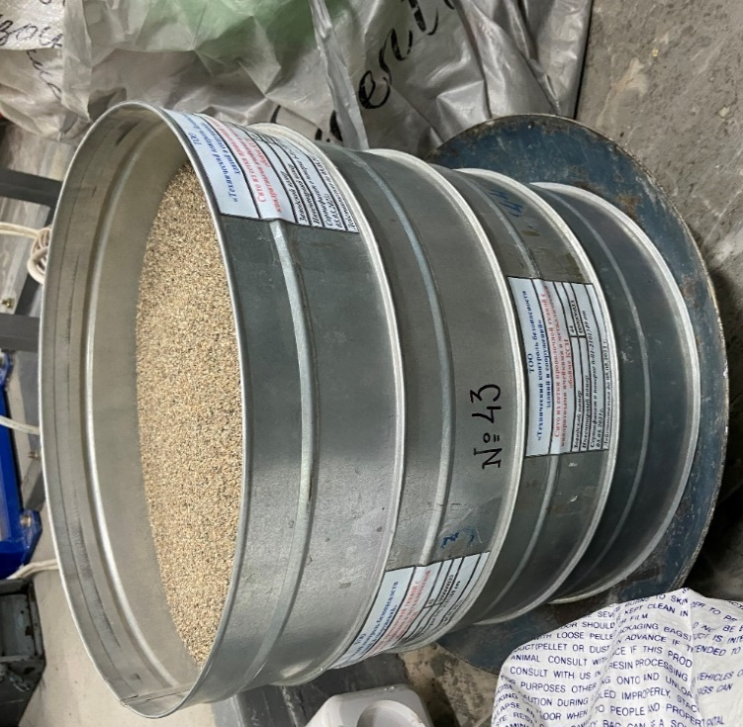

Рисунок 4 - Процесс просеивания песка через набор сит

Таблица 6
Физические свойства песка

Показатель | Значение
Истинная плотность, кг/м³ | 2630
Насыпная плотность, кг/м³ | 1500
Водопоглощение, % | 1,5
Модуль крупности | 2,3
Пустотность, % | 42

Песок соответствует требованиям ГОСТа 8736-2014 и СТ РК 1217-2003.
В качестве крупного заполнителя использовался щебень фракции 5-20 мм и фракции 20-40 мм производства ТОО «Техно Индустрия», Аманский щебеночный карьер. Карьер является одним из крупных в Центральном Казахстане с производственной мощностью 1 500 000 тонн/год. В связи с удачным расположением и наличием транспортных развязок поставки щебня логистически выгодны. На Аманском месторождении происходит как добыча высокопрочных пород, так и переработка и дробление. На рисунке 5 показан Аманский щебеночный карьер.

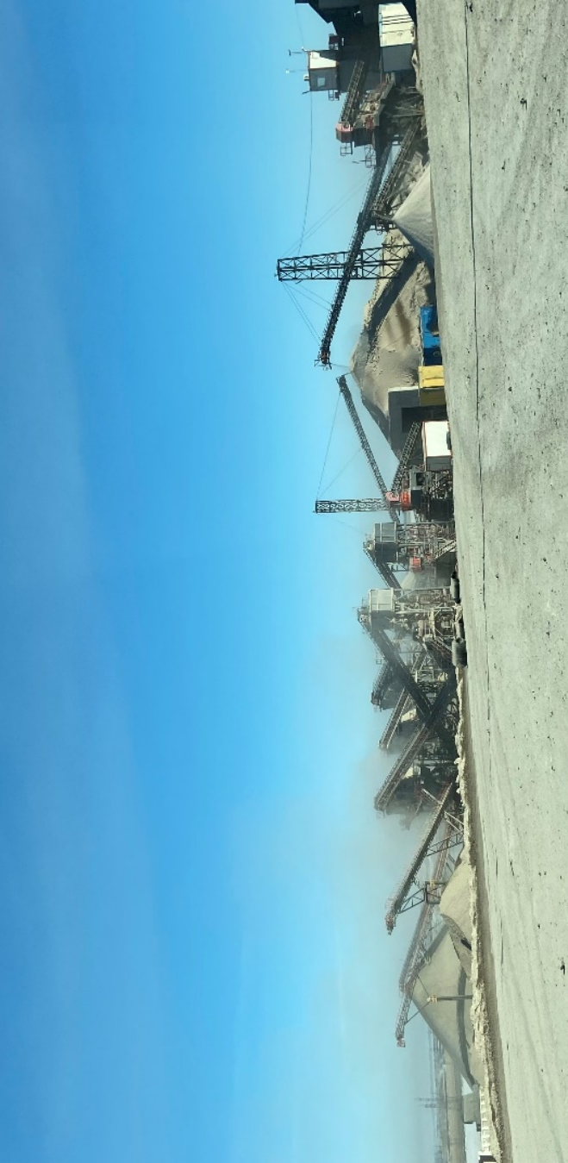

Рисунок 5 - Аманский щебеночный карьер

Химический состав щебня приведен в таблице 7.

Таблица 7
Химический состав щебня

Химический состав щебня в %, по массе
SiO₂ | Al₂O₃ | Fe₂O₃ | CaO | MgO | K₂O | Na₂O | ТiO₂ | FeO | При  меси (MnO, P₂O₃) | П.П.П.
54,2 | 16,7 | 6,5 | 6,1 | 3,4 | 2,5 | 3,2 | 0,9 | 1,5 | 3,5 | 1,5

В таблице 8 представлены основные свойства щебня.

Таблица 8
Физические свойства щебня
Показатель | Фактические значения
Зерновой состав (полные остатки на ситах) фракции 5-20 мм, %
- диаметр отверстий сита – 5 мм | 95,5
- диаметр отверстий сита – 12,5 мм | 59,3
- диаметр отверстий сита – 20 мм | 8,3
- диаметр отверстий сита – 25 мм | 0,5
Зерновой состав (полные остатки на ситах) фракции 20-40 мм, %
- диаметр отверстий сита – 20 мм | 97,9
- диаметр отверстий сита – 30 мм | 54,9
- диаметр отверстий сита – 40 мм | 9,6
- диаметр отверстий сита – 50 мм | 0,4
Насыпная плотность фракции 5-20 мм, кг/м³ | 1340
Насыпная плотность фракции 20-40 мм, кг/м³ | 1350
Содержание зерен пластинчатой и игловатой формы фракции 5-20 мм, % не более | 3,3
Содержание зерен пластинчатой и игловатой формы фракции 20-40 мм, % не более | 2
Содержание пылевидных и глинистых частиц фракции 5-20 мм, % не более | 0,5
Содержание пылевидных и глинистых частиц фракции 20-40 мм, % не более | 0,3
Прочность фракции 5-20 мм (дробимость), % | 8
Прочность фракции 20-40 мм (дробимость), % | 7,5
Водопоглощение фракции 5-20 мм, % | 1,5
Водопоглощение фракции 20-40 мм, % | 0,7
Истираемость фракции 5-20 мм, % | 12
Истираемость фракции 20-40 мм, % | 11
Морозостойкость щебня фракции 5-20 мм, 15 циклов в растворе сернокислого натрия, % не более | 1,7
Морозостойкость щебня фракции 20-40 мм, 15 циклов в растворе сернокислого натрия, % не более | 1,5

Проведенные лабораторные испытания показали, что крупный заполнитель (щебень) фракции 5-20, 20-40 соответствует ГОСТу 8267-93.
Применяемая вода при бетонных работах соответствовала требованиям ТР № 456 от 13.05.2008 г. и ГОСТ 23732.

2.2.3 Характеристики пластифицирующей добавки

В качестве пластифицирующей добавки использовалась суперпластифицирующая добавка на основе эфира поликарбоксилата Master Glenium 115. Добавление пластификатора позволяет увеличить подвижность бетонной смеси, снизить количество воды, сэкономить количество цемента без потери прочности бетона, увеличить адгезию.
В таблице 9 представлены основные показатели добавки Master Glenium 115.

Таблица 9
Характеристики добавки суперпластификатора Master Glenium 115

№ | Характеристика | Показатель
1 | Цвет | Cветло-коричневый цвет
2 | Плотность, кг/л | 1,05-1,09
3 | Содержание хлоридов, % | <0,1
4 | Содержание щелочей, % | <3

2.2.4 Характеристики активированного метакаолина

Активированный метакаолин является минеральной пуццолановой добавкой, которая заметно улучшает свойства гидравлических цементных растворов, бетона и аналогичных продуктов, производится путем кальцинирования концентрированного каолина. МТК легко перемешивается и обеспечивает мягкую пластичную консистенцию, с которой удобно работать. В Казахстане имеются значительные месторождения каолиновой руды, в связи с чем производство данной добавки является перспективным. Особенностью МТК является его способность связывать большое количество свободной извести в форме стабильных кристаллогидратов. На рисунке 6 показан порошок активированного метакаолина.

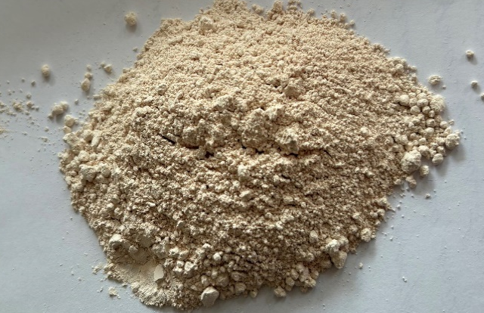

Рисунок 6 - Активированный метакаолин

На рисунках 7, 8 показан элементный анализ с разных частиц образца согласно спектров 1, 4. Элементный анализ метакаолина необходим для определения его химического состава, оценки пуццолановой активности и выявления примесей, что позволяет прогнозировать его эффективность в модифицированных цементобетонах. Соотношение кремнезёма и глинозёма является определяющим фактором его пуццолановой активности, а следовательно — способности вступать в реакции с гидроксидом кальция, образуя дополнительные гидросиликаты кальция (C–S–H) и гидроалюминаты кальция. Также элементный состав показывает практическое значение с точки зрения экологической безопасности: он позволяет исключить присутствие потенциально вредных примесей и гарантировать соответствие материала современным требованиям к строительным материалам.

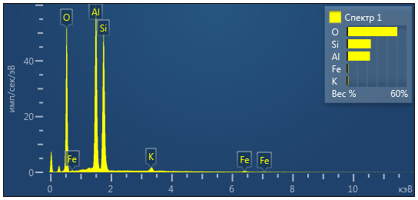

Рисунок 7 - Спектр 1. Элементный анализ метакаолина

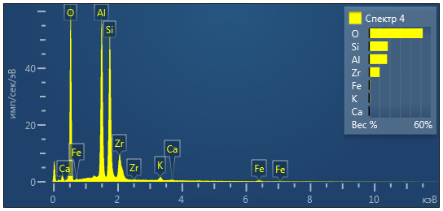

Рисунок 8 - Спектр 4. Элементный анализ метакаолина
Элементный анализ добавки показал преобладание в ее составе SiO₂ и Al₂O₃ в количестве 52-54% и 40-43% соответственно. Также установлено незначительное содержание химических соединений от 0,1 до 2%, таких как Fe₂О₃, TiO₂, CaO, MgO, Na₂O, K₂O. Высокое содержание оксида кремния позволяет сделать вывод, что метакаолин обладает высокой химической активностью. Физические характеристики МТК приведены в таблице 10.

Таблица 10
Физические характеристики метакаолина

№ | Физические характеристики | Показатель
1 | Плотность | 2,6 кг/см³
2 | Насыпная плотность в свободном падении | 0,34 г/см³
3 | Насыпная плотность в пресованном виде | 0,45-0,52 г/см³
4 | Распределение частиц d₅₀  d₉₅ | 3,4-4,5 мк  12-18 мк
5 | Удельная поверхность (Blaine) | 23000 см²/г
6 | Удельная поверхность (BET) | 18 м²/г
7 | Цвет | Кремовый
8 | Белизна (Dr. Lange) | 67

В научно-исследовательской лаборатории электронной микроскопии Карагандинского национального исследовательского университета им. академика Е. А. Букетова была исследована микроструктура метакаолина, ниже на рисунках 9 и 10 изображены фотографии микроструктуры МТК, проведенные на растровом микроскопе Miraj Tescan.

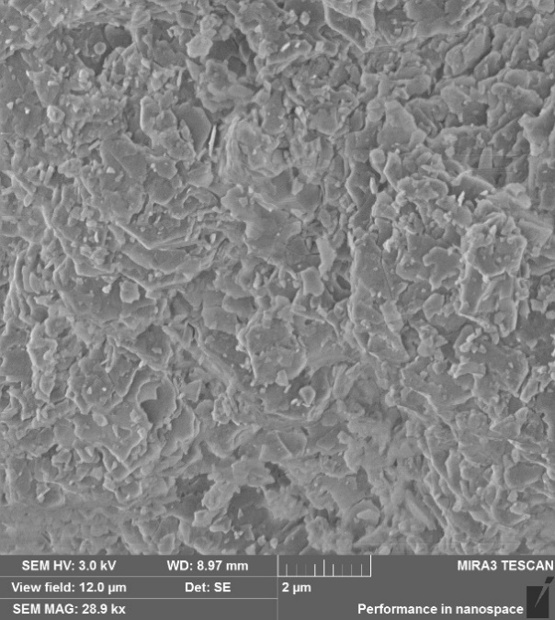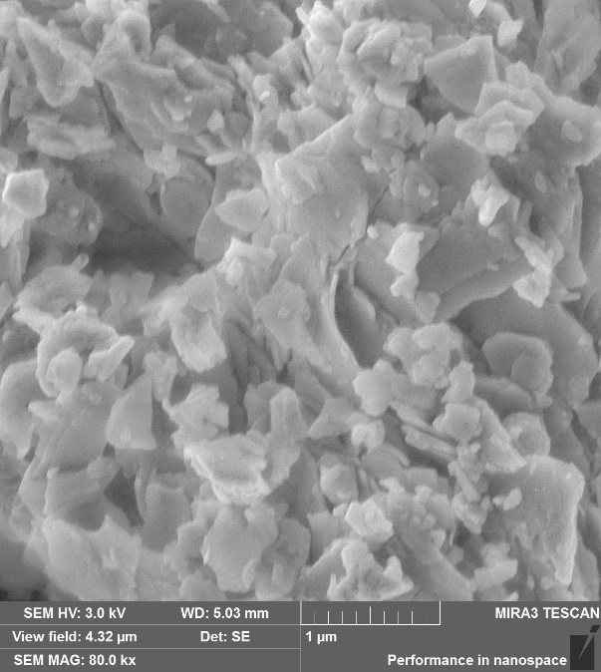

Рисунок 9, 10 – Микроструктура метакаолина
Как показывают исследования, микроструктура образца — слоистая.
Из-за сильной зарядки частиц (несмотря на предварительное напыление слоем углерода) исследование проводили при небольшом ускоряющем напряжении (HV 3 kV). В основном, снимки были сделаны с применением детектора вторичных электронов (SE). Изображения на фото получено, как с SE детектором, так и с BSE (детектор обратно рассеянных электронов), показывающий композиционный контраст. На изображениях отчётливо наблюдаются светлые участки, светлые участки на правом изображении содержат более тяжелые элементы по сравнению с основной матрицей. Как показал спектр рентгеноспектрального анализа, светлые зоны характеризуются наличием циркония наряду с другими минеральными компонентами. Наличие циркония в структуре метакаолина представляет особый интерес: его включения формируют локальные центры повышенной плотности, способные выполнять роль кристаллизационных ядер при гидратации цементного камня. Это способствует формированию более однородной и плотной микроструктуры, повышает устойчивость материала к развитию микротрещин и в конечном счёте положительно отражается на прочности, трещиностойкости и долговечности модифицированного бетона.
Таким образом, обнаружение циркония в микроструктуре метакаолина подтверждает его дополнительный модифицирующий потенциал при использовании в качестве активной минеральной добавки к цементобетонам для дорожного строительства.

2.2.5 Характеристики волокнистого наполнителя в виде волластонитовой фибры

В качестве дисперсного наполнителя применяли волластонит, который представляет собой минерал из класса силикатов, природный силикат кальция подкласса пироксеноидов группы цепочечных силикатов с формулой Ca[SiO₂]. Цвет волластонита белый с сероватым или буроватым оттенком. Волластонит в зависимости от длины волокон делится на: длинно- и коротковолокнистый. На рисунках 11 а) б) представлено фото волластонита и его игольчатая микроструктура.

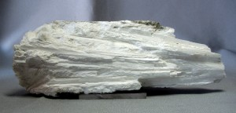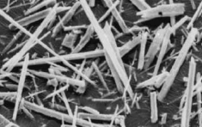
Рисунок 11 а) б) – Волластонит и его микроструктура
В таблицах 11, 12 указаны типовой химический анализ волластонита в процентном содержании и физические свойства.

Таблица 11
Типовой химический анализ волластонита

№ п/п | Химические соединения | Процентное содержание
1 | SiO₂ | 50
2 | Al₂O₃ | 1
3 | Fe₂O₃ | 0,3
4 | CaO | 45
5 | MgO | 0,8
6 | Na₂O+ K₂O | 0,2
7 | Потери при прокаливании 1000 град. под Цельсия | 3

Таблица 12
Физические свойства волластонита

№ п/п | Физические характеристики | Показатель
1 | Плотность | 2,8 г/мл
2 | Насыпная плотность | 1,45 г/см³
3 | pH – значение | 10
4 | Твердость по Моосу | 4,4
5 | Отношение длины к диаметру (L/D) | 11/1

2.3 Механизм гидратации портландцемента и формирование структуры цементного камня с модификаторами

Формирование структуры цементного камня при взаимодействии портландцемента с водой обусловлено комплексом последовательно протекающих гидратационных, диффузионных и ионно-обменных процессов.
В настоящее время существуют следующие теории твердения вяжущих веществ: Ле Шателье, Михаэлиса, А.А. Байков и др. Байков А.А. в свою очередь выдвинул теорию, которая обобщает теории Ле Шателье и Михаэлиса, где вяжущее в первый период растворяется в воде до образования насыщенного раствора, и далее происходит прямое присоединение воды к твердой фазе вяжущего. Гидратация основных клинкерных минералов, в частности, трёхкальциевого силиката (C₃S) и двухкальциевого силиката (C₂S), приводит к образованию гидросиликатов кальция (C-S-H) и гидроксида кальция (Ca(OH)₂). Именно фазы C-S-H формируют основную структурную матрицу цементного камня, определяя его прочностные характеристики и плотность.
Введение в цементную систему метакаолина — высокоактивной алюмосиликатной добавки — существенно модифицирует механизм гидратации за счёт развития вторичных пуццолановых реакций. Метастабильный аморфный диоксид кремния и оксид алюминия, входящие в состав метакаолина, взаимодействуют с Ca(OH)₂, образующимся при гидратации C₃S, по уравнению:

Al₂O₃⋅2SiO₂+4Ca(OH)₂+10H₂O→2CaO·Al₂O₃·8H₂O+3CaO·2SiO₂·8H₂O

В результате значительно сокращается доля свободного портландита, снижается pH порового раствора, возрастает доля низкоосновных гидросиликатов и гелей типа C-A-S-H. Это обеспечивает уплотнение структуры, повышение прочности и долговечности бетона, а также его устойчивости к агрессивным средам.
Волластонит (CaSiO₂), используемый в тонкодисперсной фракции, оказывает как армирующее действие за счёт игольчатой морфологии, так и вносит активную минеральную составляющую. Тем самым он ускоряет раннее твердение, снижает усадку и способствует повышению микроплотности цементной матрицы и трещиностойкости. Волластонит способствует уплотнению структуры цементного камня, особенно в ранние сроки твердения, и дополнительно снижает пористость материала.
Применение суперпластификатора на основе поликарбоксилатных эфиров оказывает направленное действие на диспергирование цементных частиц и активных добавок. За счёт стерических и электростатических эффектов обеспечивается:
- значительное снижение водоцементного отношения при сохранении требуемой подвижности смеси;
- увеличение степени гидратации минералов;
- равномерное распределение метакаолина и волластонита в объёме материала;
- сокращение капиллярной и открытой пористости.
Молекулы суперпластификатора адсорбируются на поверхности цементных зерен, формируя вокруг них тонкую, но плотную полимерную оболочку. Эта оболочка обеспечивает устойчивый отрицательный заряд частиц, в результате чего между ними возникает электростатическое и пространственное отталкивание. В присутствии суперпластификатора снижается капиллярная проницаемость и повышается степень уплотнения межзернового пространства, что положительно отражается на морозостойкости, водонепроницаемости и долговечности бетона.
На рисунке 12 представлена схема взаимодействия цементных зерен с суперпластификатором.
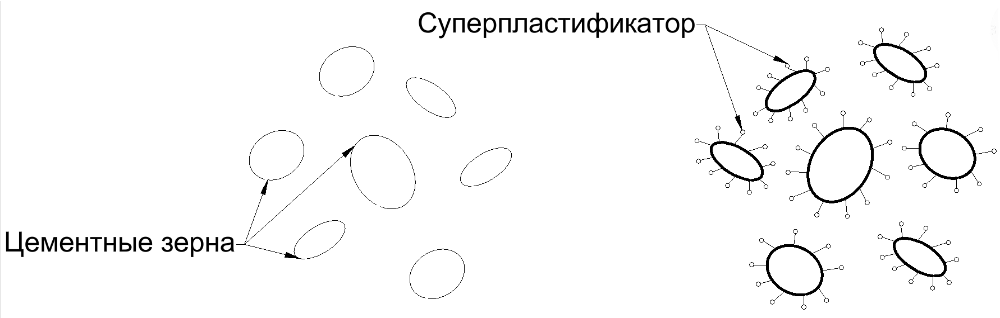

Рисунок 12 – Схема взаимодействия цементных зерен с суперпластификатором

В свою очередь метакаолин размещается в пространстве вокруг зерен заполнителя более плотно, создавая однородную микроструктуру. Данное взаимодействие способствует к увеличению прочности бетона. Эффект обусловлен высокой пуццоланической активностью метакаолина и дисперсностью его частиц. Схема взаимодействия цементных зерен с метакаолином и заполнителем показана на рисунке 13.

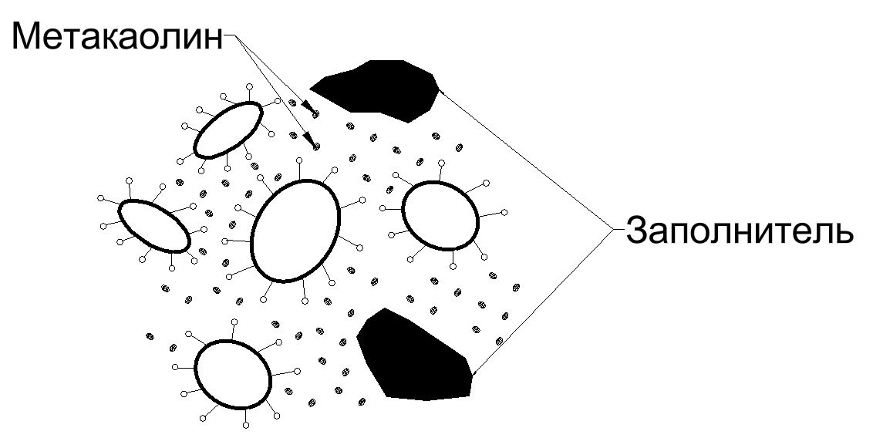

Рисунок 13 – Схема взаимодействия цементных зерен с метакаолином и заполнителем

Волластонитовая фибра являясь наполнителем улучшает структуру цементного камня, упрочняя кристаллический каркас и заполняя межзерновое пространство. Также дополнительно укрепляется межфазная переходная зона между заполнителем и цементным тесто и понижается пористость бетона. Схема взаимодействия цементных зерен с волластонитовой фиброй и заполнителем показана на рисунке 14.

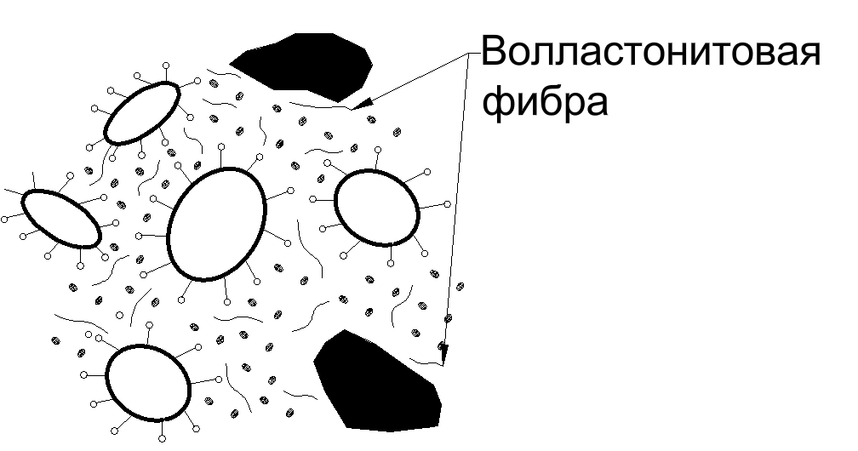

Рисунок 14 – Схема взаимодействия цементных зерен с волластонитовой фиброй и заполнителем

Синергетический эффект от совместного применения метакаолина, волластонита и суперпластификатора выражается в:
- ускорении и углублении гидратации цементного клинкера;
- трансформации фазового состава гидратных продуктов с формированием преимущественно C-S-H и C-A-S-H низкой основности;
- снижении содержания свободного Ca(OH)₂;
- стабилизации pH среды на уровне, предотвращающем коррозионные процессы;
- формировании плотной, слабо пористой, высокооднородной структуры.
Химические процессы, протекающие в модифицированном бетоне, характеризуются направленной активацией гидратации, снижением содержания Ca(OH)₂, формированием высокоосновных и низкоосновных C-S-H фаз, а также существенным улучшением микроструктуры и эксплуатационных свойств бетона. Таким образом, комплексное применение указанных модификаторов обеспечивает эффективное структурное и фазовое совершенствование цементного камня, направленное на получение высокопрочных и долговечных бетонных материалов.

2.4 Выводы по второй главе

  - В работе использован комплекс современных методов исследования исходных материалов, бетонной смеси и бетона. Это позволило всесторонне оценить свойства компонентов и особенности протекания гидратационных процессов.
  - В работе были использованы исходные материалы (портландцемент, крупный и мелкий заполнитель, песок, вода), которые соответствует требованиям действующих стандартов.
  - Были определены основные свойства составляющих комплексной добавки, а именно активированного метакаолина, суперпластификатора и волластонитовой фибры. Методы испытаний показали, что добавка суперпластификатора на основе поликарбоксилатных эфиров обеспечивает снижение водоцементного отношения, повышение подвижности и равномерность распределения частиц в бетонной смеси. Активированный метакаолин, полученный из каолиновой руды, характеризуется высоким содержанием SiO₂ и Al₂O₃, значительной удельной поверхностью и выраженной пуццолановой активностью. Его использование способствует связыванию свободного Ca(OH)₂ и формированию дополнительных гидратных фаз (C-S-H, C-A-S-H), что уплотняет структуру бетона. Волластонит обладает характерной игольчатой морфологией и высокой дисперсностью, благодаря чему выполняет армирующую функцию. Также определены схемы взаимодействия добавок в комплексе с цементными зернами и заполнителем.
  - Комплексное применение модификаторов (метакаолина, волластонита и суперпластификатора) обеспечивает синергетический эффект, выражающийся в интенсификации гидратации цементного клинкера, снижении содержания свободного портландита, формировании плотной и однородной микроструктуры цементного камня, обладающей высокой прочностью, долговечностью и стойкостью к агрессивным воздействиям. В данной главе был расписан процесс твердения цементного камня и образования прочной структуры бетона.

3 ПОДБОР СОСТАВА МОДИФИЦИРОВАННОГО БЕТОНА

3.1 Предпосылки модифицирования цементных систем комплексными добавками

На современном этапе развития строительной отрасли всё более актуальным становится переход от традиционных цементных композиций к модифицированным материалам, обладающим повышенными эксплуатационными характеристиками. Это связано с необходимостью обеспечения прочности, устойчивости к агрессивным воздействиям, снижения технологических издержек и повышения долговечности сооружений. В этих условиях важную роль играют исследования, направленные на оптимизацию структуры цементного камня путём введения различных функциональных добавок.
Одним из наиболее перспективных направлений является модифицирование цементных систем комплексными добавками, сочетающими в себе минеральные, активные и химические компоненты. Именно в этом контексте начальный этап настоящей работы был сосредоточен на изучении влияния метакаолина, обладающего высокой пуццолановой активностью, на свойства цементных балок. Экспериментальные данные, полученные на этой стадии, подтвердили, что метакаолин способствует интенсификации процессов гидратации, снижению пористости и формированию более плотной структуры цементного камня. Это обусловило научный интерес к более глубокому изучению комбинированного воздействия добавок различной природы на цементные системы [64-68].
Результаты первичных исследований позволили сформулировать гипотезу о возможности достижения синергетического эффекта при одновременном применении нескольких компонентов: активного минерального модификатора (метакаолина), волластонитовой фибры и суперпластификатора. Такой подход открывает перспективы для разработки высококачественного бетона с комплексом улучшенных характеристик: повышенной прочностью, лучшей технологичностью, сниженной усадкой и повышенной трещиностойкостью.
В данном разделе рассматриваются теоретические и практические предпосылки для модифицирования цементных композиций, обоснование выбора конкретных видов добавок, а также их ожидаемое влияние на структуру и свойства цементного камня. Целью анализа является формирование научной базы для дальнейшего экспериментального обоснования состава модифицированного бетона для дорожного строительства.

3.1.1 Исследование влияния содержания метакаолина на прочностные характеристики цементных балок
В научной статье вначале была рассмотрена способность взаимодействия метакаолина в цементных системах [69]. Для этого были определены основные 4 состава:
- контрольный образец цементных балок без добавки;
- образцы с использованием 5% метакаолина от массы цемента;
- образцы с использованием 10% метакаолина от массы цемента;
- образцы с использованием 15% метакаолина от массы цемента;
Для этого были перемешаны сухие материалы (песок и цемент), далее добавлена вода. На рисунках 15, 16 показан процесс замешивания цементных балок.

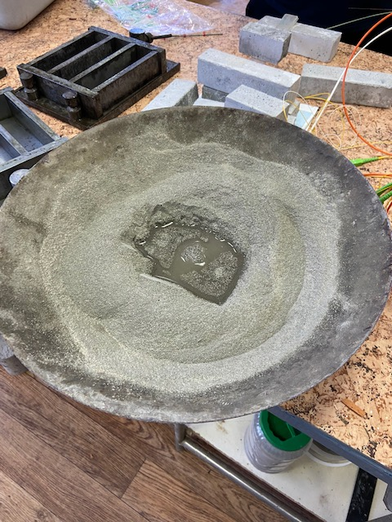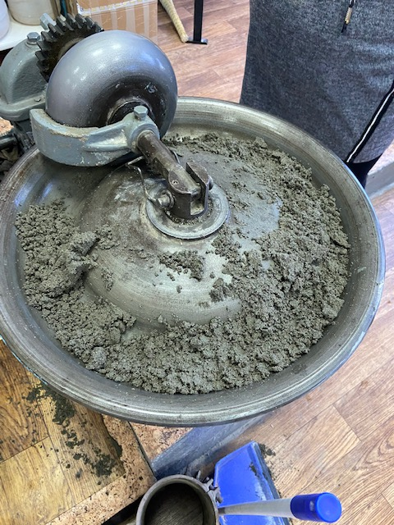

Рисунок 15 – Процесс приготовления цементного теста.
Рисунок 16 – Процесс перемешивания в бетоносмесительной машине

На рисунке 17 изображен процесс виброобработки цементных балок на вибростоле для равномерного распределения цементного теста в форме.

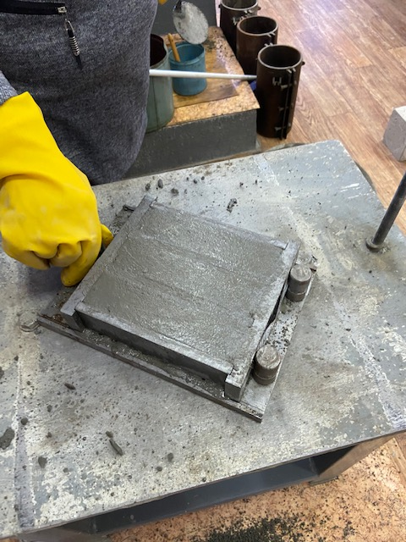

Рисунок 17 – Процесс виброобработки образцов цементных балочек

Далее была проведена распалубка и образцы были помещены во влажную среду. На третий день были проведены первые испытания на прочность при изгибе и на сжатие. Испытания проводились на сертифицированном оборудовании и прессах в лаборатории ТОО «Технический контроль безопасности зданий и сооружений» (рисунок 18).

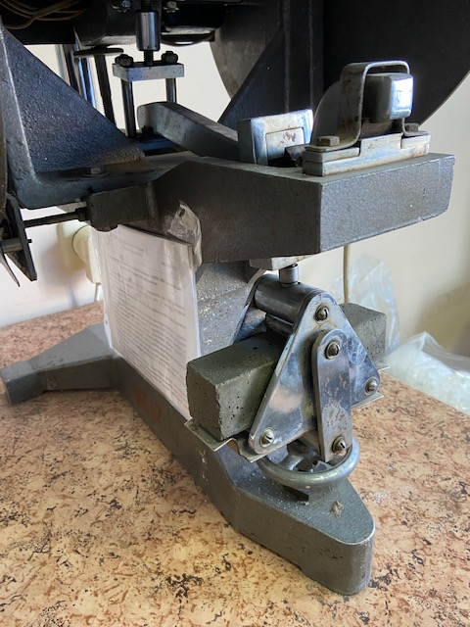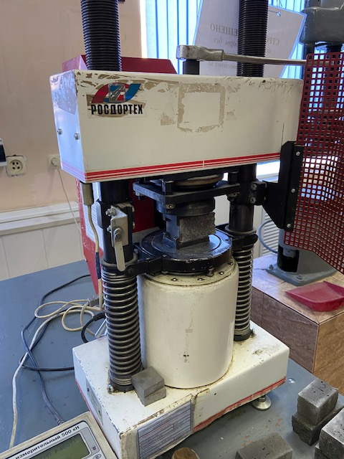
а) б)

Рисунок 18 – Сертифицированное оборудование для определения прочности при изгибе и сжатии а) – Машина для статических испытаний материалов МИИ-100, б) – Пресс гидравлический ПГИ-500)

В таблице 14 представлены результаты испытаний на 3 и 28 сутки с добавлением метакаолина 5% и без добавки.

Таблица 14
Результаты проведенных испытаний на прочности при изгибе и сжатии

Обозначение вида цемента | Предел прочности, МПа (кгс/см²)
 | При изгибе в возрасте, сут. |  | При сжатии в возрасте, сут.
 | 3 | 28 | 3 | 28
ПЦ400Д20 | 56,0 | 120 | 204,2 | 410,2
ПЦ400Д20+5%добавка | 67,2 | 122 | 233,9 | 502,0
ПЦ400Д20+10% | 73,0 | 123 | 235 | 505
ПЦ400Д20+15% | 78,2 | 127 | 250 | 520

В срезе можно увидеть внешнюю структуру цементных балок с добавкой и без. Срезы представлены на рисунках 19, 20.
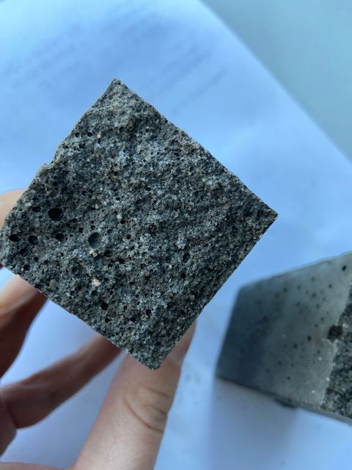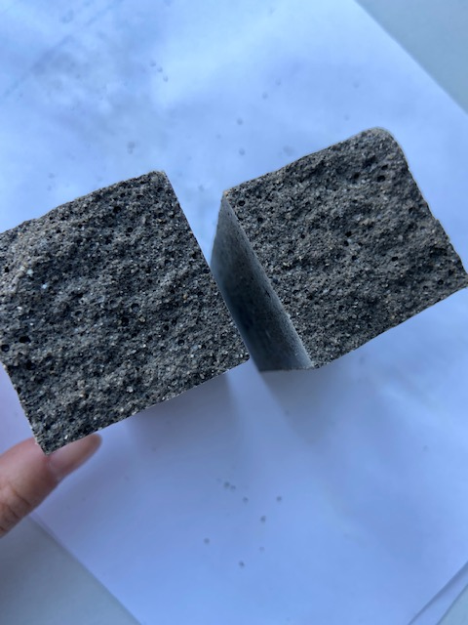

Рисунок 19, 20 – Скол цементных балок с добавкой и без добавки

Далее была изучена микроструктура добавки в цементных балочках. Были взяты для сравнения 2 образца: контрольный образец без добавки и образец с 15% содержанием добавки от массы цемента.
Образцы были закреплены на алюминиевых «столиках» с помощью проводящего углеродного скотча. Перед исследованием на образцы наносили слой углерода для уменьшения зарядки поверхности (поскольку образцы непроводящие). Изображения получали с применением детектора вторичных электронов (SE detektor) при ускоряющем напряжении 4 кВ.
Изображения с растрового микроскопа Mira3 Tescan представлены на рисунках 21, 22.

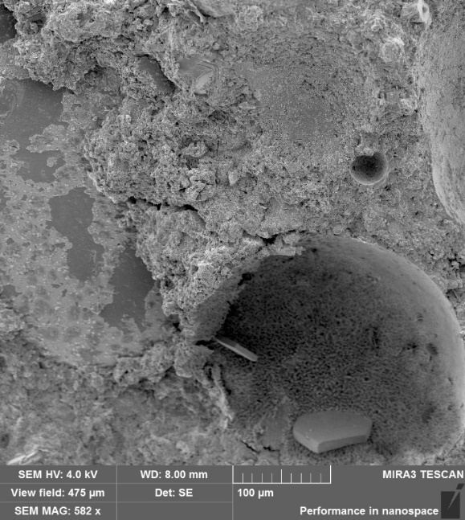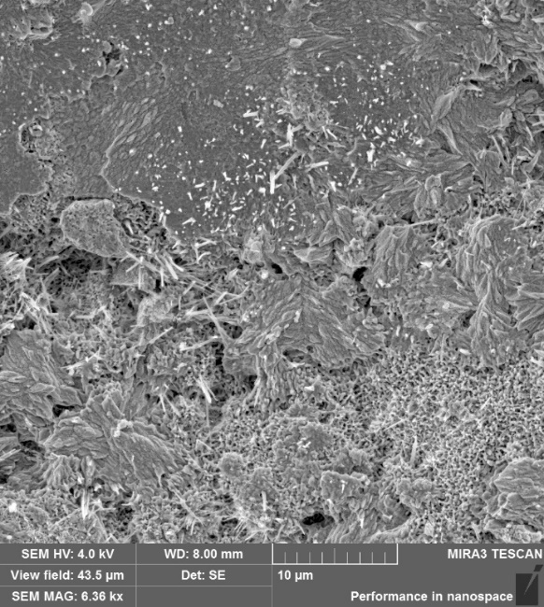

Рисунки 21, 22 - Изображения микроструктуры цементных образцов в сколе без добавки МТК.
На рисунках 23, 24 показана микроструктура цементных балок в сколе с добавкой метакаолина.

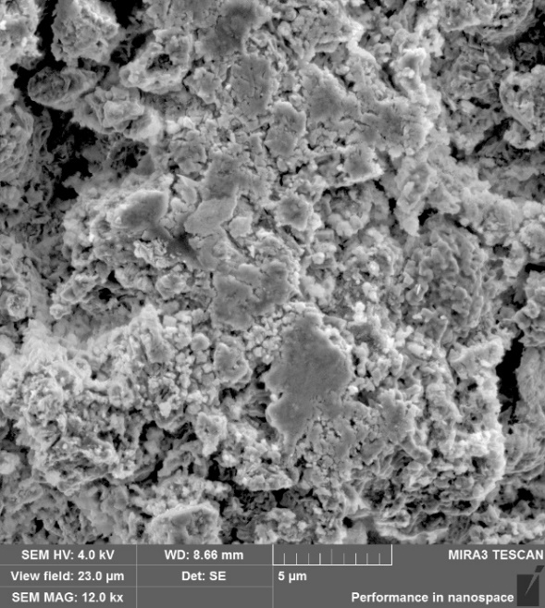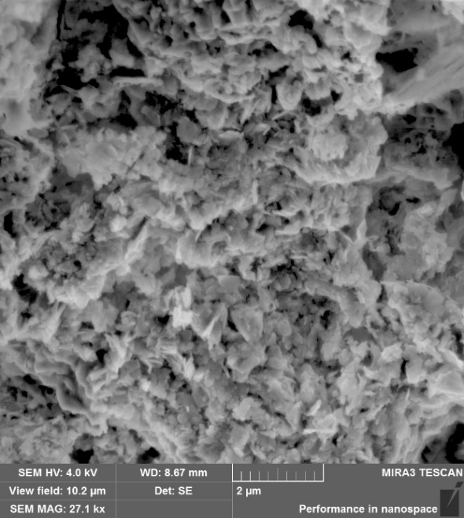

Рисунки 23, 24 Изображения микроструктуры цементных балок в сколе с 15% содержанием метакаолина

Поверхность образца без добавок содержит, как более плотные участки, так и более рыхлые. Рыхлые участки имеют преимущественно игольчатую, сетчатую микроструктуру.
Поверхность образца с добавкой — более плотная, однако также состоит из участков разной плотности. Рыхлые участки имеют зернистую или слоистую структуру.
Результаты исследования показали, что добавка метакаолина повышает марку цемента с М400 до М500. Прочность при сжатии на 28 сутки показала увеличение на 22% при количестве метакаолина 5% от массы цемента в сравнении с контрольным образцом. При добавлении метакаолина в количестве 10% наблюдается увеличение прочности на сжатие на 23%. Добавка в количестве 15% показывает более лучшие результаты, где прочность на сжатие увеличивается на 27%, а прочность при изгибе - на 22%. Из этого можно сделать выводы, что наиболее целесообразно использовать 10% или 15% добавки метакаолина. Таким образом, с добавкой метакаолина в цементных балках наблюдается значительное улучшение механических свойств, в частности прочности при сжатии и на изгиб. Было исследовано разное количество введения добавки в состав (5, 10, 15%), где введение в состав 15% добавки показало увеличение прочности на 27%.
В связи с этим, введение в состав портландцемента добавки-метакаолина доказывает улучшение прочностных характеристик цемента и бетона в целом [69]. Также были проведены исследования по использованию волокнистых наполнителей в цементных балочках. Результаты исследования показали, что добавка волластонита повышает марку цемента с М400 до М500 и также были изучены пропорции волластонита в цементных балочках и их влияние на прочность [70].

3.2 Разработка предварительного состава модифицированного бетона с комплексной добавкой

Разработка составов дорожных цементобетонов направлена на получение материалов с повышенными показателями прочности, коррозионной стойкости, водонепроницаемости. В свою очередь улучшение эксплуатационных характеристик должно позволить снизить себестоимость продукции за счет энерго- и ресурсосбережения при производстве.
В цементобетонах активированный метакаолин используется в качестве активной минеральной добавки, а также для регулирования усадки и уплотнения микроструктуры камня. В составе метакаолина имеется оксид алюминия, он является амфотерным. Амфотерный оксид – это оксид, который проявляет как кислотные, так и основные свойства в зависимости от условий, в частности от щелочности или кислотности среды. Добавка метакаолина обладает высокой водопотребностью в связи с этим для регулирования и контроля свойств бетона необходимо применять пластифицирующие добавки.
Одним из важных свойств дорожного цементобетона является прочность при изгибе, в связи с этим также была рассмотрена возможность добавления дисперсного наполнителя – волластонитовой фибры. За счет своих хемосорбционных свойств и игольчатой микроструктуры фибра позволяет создать эффект микроармирования, снизить водопоглощение и увеличить прочность.
Для разработки эффективных составов бетонов, содержащих комплексные добавки метакаолина, волластонитовой фибры и суперпластификатора, было построено ортогональное центральное планирование второго порядка.

3.3 Построение ортогонального центрального планирования второго порядка с целью подбора оптимального состава модифицированного тяжелого бетона

В качестве управляющих факторов, оказывающих влияние на прочность на сжатие (R_{сж}) в возрасте 7 и 28 суток, которые отображены в таблице 5, выбраны:
- X₁ – содержание метакаолина, %;
- X₂ - Содержание СП, %;

Таблица 15
Интервалы и уровни варьирования входных факторов для планирования эксперимента второго порядка

Варьируемые факторы |  | Основные уровни | Интервал варьирования
X₁ | Содержание метакаолина, % | 10 | 5
X₂ | Содержание СП, % | 1,2 | 0,3

Общее количество точек ортогонального центрального композиционного планирования второго порядка определяется по формуле (1):

N =2^{n} +2×n + n₀, (1)

где: n₀ = 1 – количество опытов в центре плана;
2×n – число «звездных» точек плана;
n = 2 – число факторов;

Соответственно, N = 2² +2×2 + 1 = 9

Для вычисления коэффициентов регрессионного уравнения второго порядка и оценки дисперсии, соответствующие константы вычислялись по формулам (2, 3, 4):

$A=\frac{1}{2B \left[\left(n+2\right)B-n\right]} ,$ (2)

$B=\frac{nN}{\left(n+2\right)\left(N-N_{0}\right)} ,$ (3)

$C= \frac{N}{\sum_{j=1}^{N}{X_{ji}^{2}}}$ , (4)

На основании полученных результатов эксперимента требуется вычислить следующие суммы по уравнениям (5, 6, 7, 8):

$S_{0}=\sum_{j=1}^{N}{y_{j}} ,$ (5)

$S_{i}=\sum_{j=1}^{N}{X_{ij}y_{j}}, i=\overline{1…n},$ (6)

$S_{ik}=\sum_{j=1}^{N}{X_{ij}X_{ik}y_{j}, i≠k, }$ (7)

$S_{ii}=\sum_{j=1}^{N}{X_{ji}^{2}y_{j }},$ (8)

Соответственно, формулы (9, 10, 11) для расчета коэффициентов математической модели имеют следующий вид:

$b_{0}=\frac{2AB}{N}\left[S_{0}B\left(n+2\right)-C\sum_{i=1}^{n}{S_{ii}}\right],$ (9)

$b_{i}=\frac{CS_{i}}{N}, b_{ik}=\frac{C^{2}S_{ik}}{BN}\left(i≠k\right),$ (10)

$b_{ii}=\frac{AC}{N}(S_{ii}C\left[B\left(n+2\right)-n\right]+C\left(1-B\right)\sum_{i=1}^{n}{S_{ii}}-2BS_{0} ,$ (11)

Результаты испытаний рассчитанных составов модифицированного тяжелого бетона, с помощью метода ортогонального центрального планирования второго порядка, приведены в таблице 16.

Таблица 16
Результаты испытаний составов с помощью метода ортогонального центрального планирования второго порядка

№ п/п | МТК | СП | Факторы в кодированном значении |  |  |  |  | Результаты исследований (средние значения)
№ п/п | МТК | СП | X₁ | X₂ | X₁² | X₁X₂ | X₂² | R_{сж}, МПа  7 суток | R_{сж}, МПа  28 суток
1 | 15 | 1,5 | 1 | 1 | 1 | 1 | 1 | 32,2 | 44,3
2 | 5 | 1,2 | -1 | 1 | 1 | -1 | 1 | 30,9 | 42,1
3 | 15 | 0,9 | 1 | -1 | 1 | -1 | 1 | 33,7 | 49,8
4 | 5 | 0,9 | -1 | -1 | 1 | 1 | 1 | 30,2 | 41,5
5 | 7,07 | 1,2 | 1,414 | 0 | 2 | 0 | 0 | 33 | 48,2
6 | 7,07 | 1,2 | -1,414 | 0 | 2 | 0 | 0 | 33,1 | 48
7 | 10 | 0,424 | 0 | 1,414 | 0 | 0 | 2 | 33,5 | 48,7
8 | 10 | 0,424 | 0 | -1,414 | 0 | 0 | 2 | 33,6 | 48,5
9 | 10 | 1,2 | 0 | 0 | 0 | 0 | 0 | 40,2 | 54,7

Используя формулы (9, 10, 11) для расчета коэффициентов ортогонального центрального планирования второго порядка, были получены значения коэффициентов регрессионных, представленных в таблице 17.

Таблица 17
Коэффициенты регрессионных уравнений второго порядка

Исследуемая характеристика |  | b₀ | b₁ | b₂ | b₁₂ | b₁₁ | b₂₂
y₁ | R_{сж} (7 суток), МПа | 29,91 | 0,5823 | -0,1177 | -0,55 | -2,949 | -2,763
y₂ | R_{сж} (28 суток), МПа*10⁻¹ | 40,7 | 1,3479 | -0,5772 | -1,525 | -3,186 | -3

Далее производим расчет регрессивного уравнения второго порядка используя формулу (12):

y=b₀+b₁X₁+b₂X₂+b₁₂X₁X₂+b₁₁X₁²+b₂₂X₂² (12)

Получены следующие уравнения регрессии (13, 14) в соответствии с полученными результатами:

y₁ = 29,91+0,5823x₁-0,1177x₂-0,55x₁x₂-2,949x₁²-2,763x₂² (13)

y₂ = 40,7+1,3479x₁-0,5772x₂-1,525x₁x₂-3,186x₁²-3x₂² (14)

При помощи инструментов программного комплекса Matlab R2015a были получены изображения поверхности выражения целевых функций для регрессионных уравнений (13, 14) и определены значения переменных X₁ и X_{2,} при которых искомая функция (y) принимает максимальное значение, отображенные на рисунках 25 и 26 соответственно. Оценка достоверности полученных моделей проверялась автоматически по критериям Стьюдента и Фишера. Погрешность при аппроксимации находилась в пределах 1...2 %.

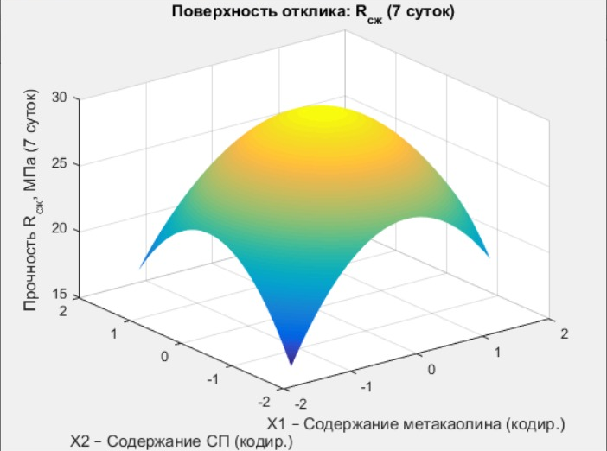

Рисунок 25 – Графическое изображение поверхности регрессионного уравнения (13) второго порядка
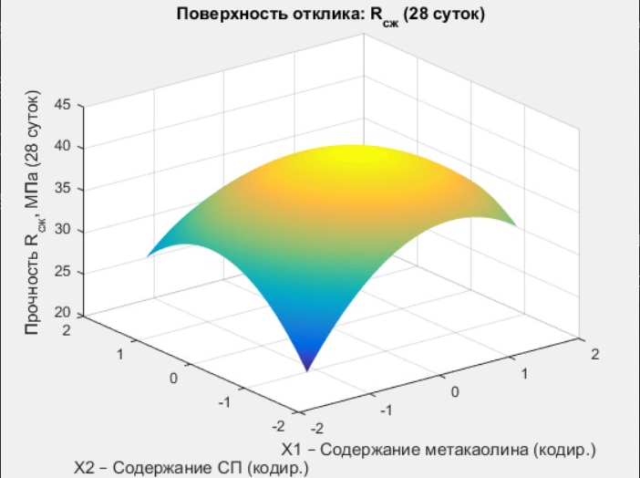

Рисунок 26 – Графическое изображение поверхности регрессионного уравнения (14) второго порядка

Используя инструменты компьютерной программы Matlab R2015a найдено максимальное значение целевой функции регрессионного уравнения второго порядка (14):

MAX Y_{опт} = 40,2 МПа при X_{1опт} = 0,2496, X_{2опт} = -0,1596,
что в натуральных значениях составляет 10,25 % метакаолина и 1,21 % суперпластификатора соответственно.
После подстановки найденных значений в уравнения (13) и (14) были определены:
- Прочность на сжатие R_{сж} = 54,7 МПа (28 суток).
- Прочность при сжатии R_{сж} = 40,2 МПа (7 суток).
Проведенное математическое моделирование составов показало, что необходимо использовать процентное содержание метакаолина и суперпластификатора в количестве 10% и 1,2 %. Данное соотношение показывает максимальное значение прочности дорожного цементобетона.

3.4 Разработанные составы модифицированного цементобетона с учетом расхода и подбора сырьевых материалов

Разработанные составы модифицированного бетона рассчитаны исходя из следующих пропорций:
- Серия 1 – контрольный, без учета добавок;
- Серия 2 – с 10% содержанием метакаолина и 0,9% суперпластификатора;
- Серия 3 – с 15% содержанием метакаолина и 0,9% суперпластификатора;
- Серия 4 – с 10% содержанием метакаолина и 1,2% суперпластификатора;
- Серия 5 – с 10% содержанием метакаолина, 1,2% суперпластификатора, 1% волластонитовой фибры;
- Серия 6 – с 10% содержанием метакаолина, 1,2% суперпластификатора, 1% волластонитовой фибры и активированная вода в электролизере
В первую очередь был подобран контрольный состав №1 без использования модификаторов и добавок. Далее был разработан состав №2, где использовали высокоактивный метакаолин и суперпластификатор. Перемешивали в сухом состоянии портландцемент, метакаолин и суперпластификатор с водой. Далее полученную смесь добавляли к щебню, песку и заливали остатком воды. Затем был разработан состав №3 с измененным процентным содержанием метакаолина и суперпластификатора. Следующим вариантом был состав №4, в который был включен дисперсный наполнитель – волластонит. И заключительным вариантом был состав №5, где вода была предварительно активирована в электролизере.
В литературном обзоре и анализе научных статей
рекомендуемый расход метакаолина находится в интервале от 5 до 20%, данная пропорция была также учтена при разработке оптимального состава. Интервал варьирования принять в количестве 5% от массы вяжущего. Дозировка и вид микроармирующего волокна осуществлялись в соответствии с исследованиями Баженова Ю.М. в диапазоне до 1% от массы вяжущего [71]. С учетом введения в состав микронаполнителя расход цемента уменьшался соответственно.
Разработанные составы оформлены в таблице 18.

Таблица 18
Разработанные составы модифицированного бетона

№  серии | Используемые материалы
№  серии | Порт  ланд  цемент | Песок | Щебень  фр.5-20 | Щебень  фр.20-40 | Мета  каолин | Супер  пласти  фикатор | Вол  ласто  нит | Вода активирована  («+» - Да, «-» - Нет )
1 | + | + | + | + | - | - | - | -
2 | + | + | + | + | + (10% от ПЦ) | +  (0,9% от ПЦ) | - | -
3 | + | + | + | + | + (15% от ПЦ) | +  (0,9% от ПЦ) | - | -
4 | + | + | + | + | + (10% от ПЦ) | +  (1,2% от ПЦ) | - | -
5 | + | + | + | + | + (10% от ПЦ) | +  (1,2% от ПЦ) | +  (1% от ПЦ) | -
6 | + | + | + | + | + (10% от ПЦ) | +  (1,2% от ПЦ) | +  (1% от ПЦ) | +

Из полученных бетонных смесей формовались кубы с размером ребра 10*10*10 и балочки для испытания на изгиб 30*10*10 см. Образцы твердели при нормальных условиях 28 суток, затем были проведены испытания на прочности при сжатии и при изгибе. Испытания проводились в аккредитованной лаборатории на сертифицированном современном оборудовании.

3.5 Технологические свойства составов и технологическая схема получения модифицированного цементобетона

Согласно рекомендаций по подбору составов [72] водоцементное отношение бетонной смеси необходимо не более 0,45. При таком водоцементном отношении обеспечивается получение жесткой бетонной смеси, которую можно уплотнить только с применением высокой энергии уплотнения. Такой бетон обладает необходимыми прочностными и усадочными свойствами при использовании высокомарочных и высокоактивных цементов. Также были исследована подвижность бетонной смеси согласно ГОСТ 10181-2014. В усеченный конус через воронку загружали смесь, каждый слой уплотнялся и штыковался 25 раз металлическим стержнем. После уплотнения смеси воронку снимали, лишнее срезали кельмой вровень с верхними краями конуса и заглаживали поверхность бетонной смеси. Осадка конуса составила 2 см. На рисунке 27 представлено измерение подвижности бетонной смеси.

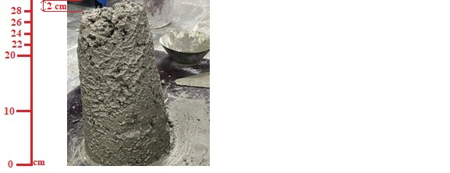

Рисунок 27 - Измерение подвижности бетонной смеси

На рисунке 28 представлена технологическая схема получения дорожного бетона с учетом введения комплексной добавки.

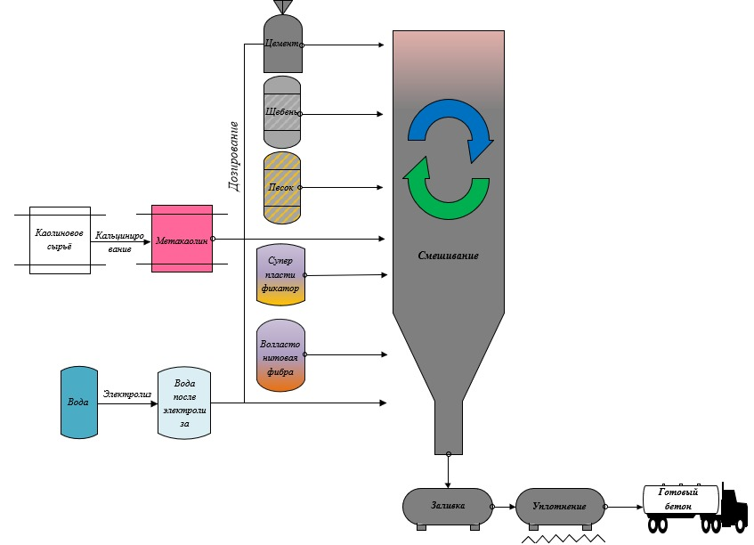

Рисунок 28 - Технологическая схема получения модифицированного бетона
3.6. Выводы по 3 главе

- Введение метакаолина в цементные системы приводит к активизации процессов гидратации, сокращению количества свободного портландита и формированию дополнительного количества гидросиликатов кальция (C-S-H) и гидроалюмосиликатов кальция (C-A-S-H), что способствует повышению прочности и плотности цементного камня.
- Экспериментальные исследования показали, что добавка метакаолина в количестве 10-15% от массы цемента повышает прочность при сжатии на 22-27% и при изгибе на 20-22% по сравнению с контрольными образцами, что подтверждает его высокую эффективность как активного минерального модификатора.
- Математическое моделирование состава по методу ортогонального центрального планирования второго порядка позволило определить оптимальные дозировки добавок: 10% метакаолина и 1,2% суперпластификатора. При этом прочность бетона в возрасте 28 суток достигла 54,7 МПа при сжатии и 40,2 МПа при изгибе.
- Были разработаны составы модифицированного бетона с использованием комплексных добавок, которые обеспечивают улучшенные эксплуатационные характеристики: повышенную прочность, водонепроницаемость, коррозионную стойкость, снижение усадки и трещинообразования.

- ИССЛЕДОВАНИЕ ВЛИЯНИЯ КОМПЛЕКСНОЙ ДОБАВКИ НА СВОЙСТВА МОДИФИЦИРОВАННОГО БЕТОНА ДЛЯ ДОРОЖНОГО СТРОИТЕЛЬСТВА

  - Физико-механические свойства разработанных составов тяжелого бетона

Физико-механические свойства бетона определяют его область применения, долговечность и устойчивость к эксплуатационным воздействиям. В данной главе диссертационной работы приведены результаты экспериментальных исследований по определению прочности на сжатие и изгиб, гидрофизических характеристик и показателей износостойкости разработанных составов тяжёлого бетона. Комплексный анализ полученных данных позволяет оценить влияние минеральных и химических добавок на формирование структуры цементного камня и сделать выводы о возможностях использования модифицированных бетонов в условиях дорожного строительства.
На рисунке 29 представлены образцы после уплотнения на вибростоле для уменьшения пустот в смеси.

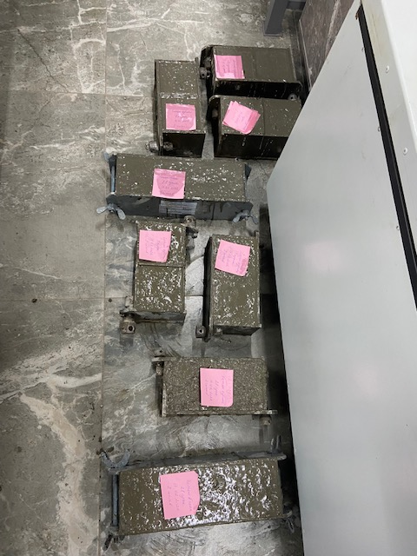

Рисунок 29 - Полученные образцы после виброобработки

4.1.1 Прочность на сжатие

Прочность бетона на сжатие является одним из основных критериев оценки его качества и долговечности, определяющим область применения материала в строительстве. Именно этот показатель в первую очередь учитывается при проектировании и расчёте несущих конструкций, так как бетон в эксплуатационных условиях чаще всего работает в условиях сжатия. Согласно ГОСТ 10180-2012, прочность на сжатие определяется как максимальное напряжение, которое образец способен выдержать без разрушения, при приложении нагрузки, действующей равномерно по всей площади сечения.
Для определения прочности на сжатие были приготовлены три образца куба каждого состава с размерами 100*100*100 мм из бетонной меси и далее они были испытаны в возрасте 28 суток по методике. В шестой серии вода была предварительно обработана в электролизере.
На рисунках 30-33 представлено фото кубов второго состава на 3, 7 сутки и характер разрушения модифицированного бетона.

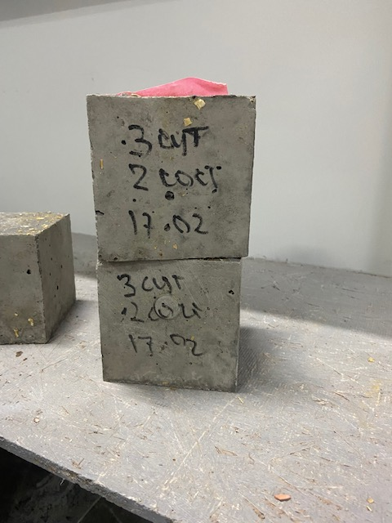 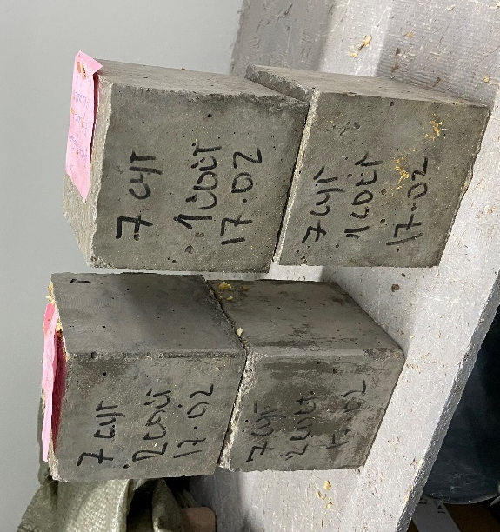 ,

Рисунок 30, 31 - Образцы кубов модифицированного бетона на 3, 7 сутки

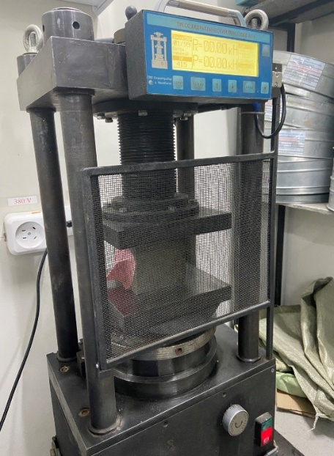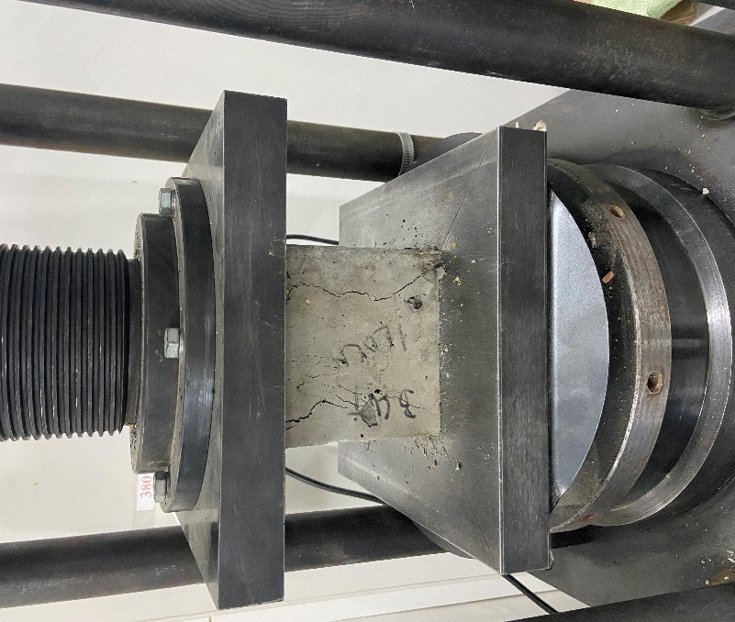

Рисунок 32, 33 - Процесс проведения испытаний кубов на прочность при сжатии и характер разрушения

Результаты испытаний прочности на сжатие шести серий представлены в таблице 19.
Таблица 19
Результаты испытаний бетона на прочность на сжатие

№ Серии | Номер образца | Прочность на сжатие, МПа
№ Серии | Номер образца | R_{сж} (28 суток) | R_{сж, ср} (28 суток)
Серия 1 | 1 | 39,5 | 40,45
Серия 1 | 2 | 40,9 | 40,45
Серия 1 | 3 | 42,8 | 40,45
Серия 2 | 1 | 50,5 | 51,3
Серия 2 | 2 | 52,7 | 51,3
Серия 2 | 3 | 50,8 | 51,3
Серия 3 | 1 | 49,2 | 48,5
Серия 3 | 2 | 49,5 | 48,5
Серия 3 | 3 | 46,8 | 48,5
Серия 4 | 1 | 55,9 | 54,7
Серия 4 | 2 | 55,2 | 54,7
Серия 4 | 3 | 53,0 | 54,7
Серия 5 | 1 | 54,5 | 56,2
Серия 5 | 2 | 55,6 | 56,2
Серия 5 | 3 | 58,5 | 56,2
Серия 6 | 1 | 60,9 | 60,3
Серия 6 | 2 | 61,2 | 60,3
Серия 6 | 3 | 58,8 | 60,3

Далее в диаграмме (рисунок 34) показаны результаты испытаний на прочность при сжатии [73]. Испытания проводились на 28 сутки после твердения в нормальных условиях.

Рисунок 34 – Результаты испытаний на прочность при сжатии бетона серий 1, 2, 3, 4, 5, 6

Также были сделаны снимки на растровом микроскопе для сравнения микроструктуры контрольного образца и образца с модификаторами и без модификаторов. Снимки представлены на рисунках 35, 36.

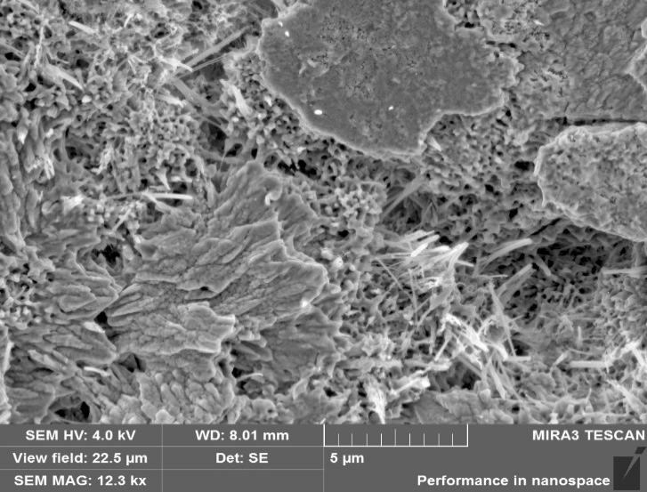

Рисунок 35 – Снимок микроструктуры контрольного образца

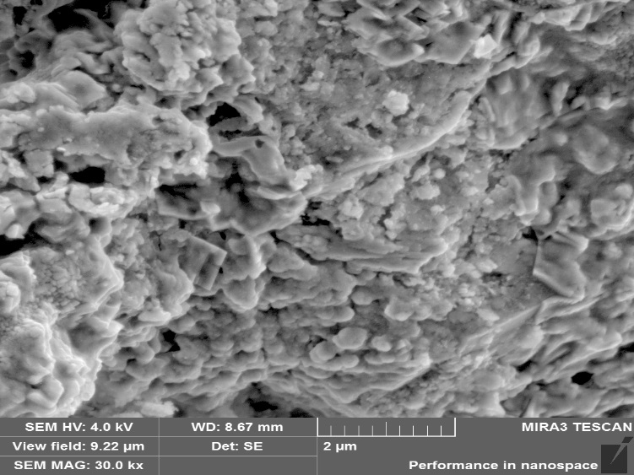

Рисунок 36 – Снимок микроструктуры образца с модификаторами

Результаты, представленные в таблице и на диаграмме, позволяют сделать следующие выводы:
- при введении в бетонную смесь активированного метакаолина в количестве 10% и суперпластификатора в количестве 0,9% прочность при сжатии увеличилась на 26,8%, что свидетельствует о более интенсивных процессах гидролиза и гидратации цементных зерен. Согласно растровой микроскопии на рисунках 25, 26 отчетливо видно, что микроструктура камня стала плотная и однородная;
- определено оптимальное содержание суперпластификатора в количестве 0,9%, при увеличении до 1,2% происходит снижение прочности;
- также было установлено, что оптимальным содержанием волластонитовой фибры является 1%, при дальнейшем увеличении установленной дозировки происходит их комкование. При добавлении волластонитовой фибры, прочность при сжатии увеличивается на 2,7%.

4.1.2 Прочность бетона на растяжение при изгибе

Прочность на растяжение при изгибе является важным параметром, определяющим способность бетона сопротивляться растягивающим напряжениям, возникающим при изгибающих нагрузках. В отличие от прочности на сжатие, данный показатель отражает не только качество цементного камня, но и эффективность сцепления между цементной матрицей и заполнителями, а также сопротивляемость бетона развитию и распространению трещин.
В большинстве эксплуатационных условий бетонные конструкции подвергаются комплексному воздействию нагрузок, при котором в элементах, работающих на изгиб (плиты, балки, дорожные покрытия), развиваются значительные растягивающие напряжения в растянутой зоне сечения. Недостаточная прочность на растяжение при изгибе приводит к преждевременному образованию трещин, снижению долговечности и эксплуатационной надежности дорожной конструкции.
Для дорожных и аэродромных бетонов, где высокая прочность на растяжение при изгибе критична, этот показатель часто выступает определяющим при подборе состава смеси.
Таким образом, исследование прочности бетона на растяжение при изгибе является ключевым для прогнозирования трещиностойкости и эксплуатационной надежности конструкций, особенно в условиях динамических нагрузок и агрессивных сред.
Лабораторные исследования на прочность бетона на растяжение при изгибе проводились согласно требований нормативной документации. Были изготовлены образцы призмы размером 100*100*400. Испытания образцов призм и также постепенное нагружение до разрушения представлены на рисунках 37, 38.

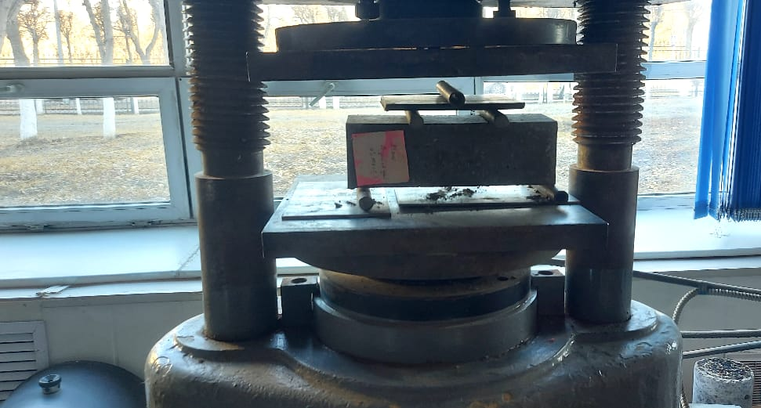

Рисунок 37 – Нагружение образца

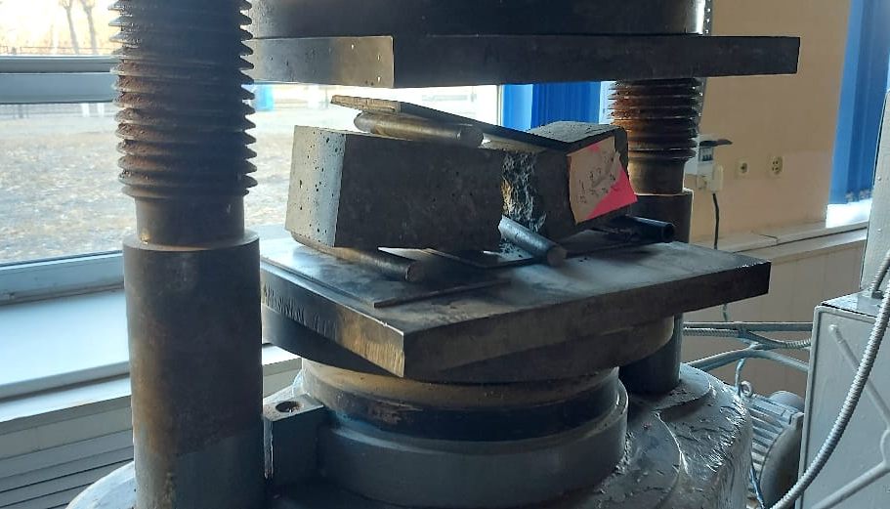

Рисунок 38 – Нагружение образца до разрушения

Результаты испытаний прочности бетона на растяжение при изгибе приведены в таблице 20.

Таблица 20
Результаты испытаний бетона на растяжение при изгибе

№ Серии | Номер образца | Проектные классы бетона по прочности на растяжение при изгибе
№ Серии | Номер образца | В_{изг} (28 суток) | В_{изг, ср} (28 суток)
Серия 1 | 1 | 4,7 | 4,6
Серия 1 | 2 | 4,8 | 4,6
Серия 1 | 3 | 4,3 | 4,6
Серия 2 | 1 | 4,9 | 5,1
Серия 2 | 2 | 5,2 | 5,1
Серия 2 | 3 | 5,2 | 5,1
Серия 3 | 1 | 4,95 | 5,0
Серия 3 | 2 | 4,85 | 5,0
Серия 3 | 3 | 5,2 | 5,0
Серия 4 | 1 | 5,5 | 5,3
Серия 4 | 2 | 5,25 | 5,3
Серия 4 | 3 | 5,2 | 5,3
Серия 5 | 1 | 5,7 | 5,8
Серия 5 | 2 | 6 | 5,8
Серия 5 | 3 | 5,7 | 5,8
Серия 6 | 1 | 5,8 | 5,9
Серия 6 | 2 | 5,9 | 5,9
Серия 6 | 3 | 6 | 5,9

Анализ полученных результатов из таблицы 20 позволяет сделать следующие выводы:
- установлено, что при введении в бетонную смесь активированного метакаолина в количестве 10% и суперпластификатора в количестве 0,9% от массы цемента увеличивает прочность бетона на растяжение при изгибе на 11% по сравнению с контрольным образцом;
- определено, что максимальный прирост прочности на растяжение при изгибе наблюдается при введении в состав воды после электролиза, а также добавление волластонитовой фибры. Полученные высокие результаты прочности на изгиб связаны с особыми хемосорбционными свойствами фибры, которая работает в качестве микроармирующего наполнителя. Введение в состав волластонитового волокна повышает разрушающее напряжение, меняя характер деформирования бетона.

4.2 Гидрофизические показатели модифицированного тяжелого бетона

Ранее в главе 1 было отмечено, что в Республике Казахстан достаточно суровые эксплуатационные условия, которые связаны с резко-континентальным климатом. В связи с этим гидрофизические свойства дорожных бетонов являются важной характеристикой. К гидрофизическим свойствам относятся водопоглощение, водонепроницаемость и морозостойкость. Данные свойства влияют на долговечность и срок эксплуатации дорожных конструкций.
Исследования на морозостойкость были выполнены в соответствии с требованиями стандартов, действующих на территории Республики Казахстан. Морозостойкость бетона однослойных и верхнего слоя двухслойных покрытий, а также оснований усовершенствованных капитальных покрытий должен соответствовать требованиям ГОСТ 10060-2012 Бетоны. Методы определения морозостойкости. Согласно рекомендациям Р РК 218-117-2014 минимальные проектные марки бетона по морозостойкости для районов со среднемесячной температурой воздуха наиболее холодного месяца ниже -15⁰С для верхнего слоя двухслойного покрытия должна быть F200.
Испытания проводились на сертифицированном оборудовании. Для определения морозостойкости использовали камеру тепла и холода КТХ-12, показана на рисунке 39.

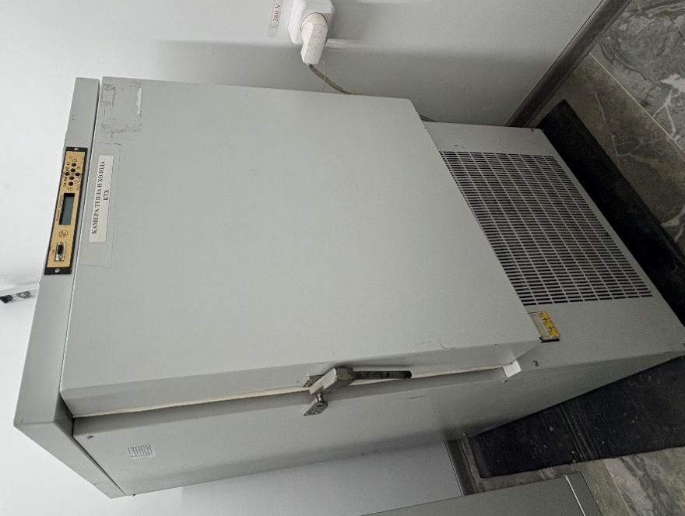

Рисунок 39 – Камера тепла и холода КТХ-12

По результатам исследований были получены следующие данные в таблице 21:

Таблица 21
Результаты испытаний бетона на морозостойкость

№ серии | Состав бетона | Марка по морозостойкости
1 | Контрольный образец без модификаторов | F200
2 | Серия с 10% метакаолина +0,9% суперпластификатора | F200
3 | Серия с 15% метакаолина +0,9% суперпластификатора | F200
4 | Серия с 10% метакаолина +1,2% суперпластификатора | F300
5 | Серия с 10% метакаолина +1,2% суперпластификатора+1% волластонитовой фибры | F400
6 | Серия с 10% метакаолина +1,2% суперпластификатора+1% волластонитовой фибры+активированная вода в электролизере | F400

Также были определены значения водопоглощения серий №№1-6. Результаты представлены в таблице 22.

Таблица 22
Результаты испытаний на водопоглощение

№ серии | Состав бетона | Водопоглощение по массе, %
1 | Контрольный образец без модификаторов | 4
2 | Серия с 10% метакаолина +0,9% суперпластификатора | 3,5
3 | Серия с 15% метакаолина +0,9% суперпластификатора | 3,4
4 | Серия с 10% метакаолина +1,2% суперпластификатора | 2,9
5 | Серия с 10% метакаолина +1,2% суперпластификатора+1% волластонитовой фибры | 2,8
6 | Серия с 10% метакаолина +1,2% суперпластификатора+1% волластонитовой фибры+активированная вода в электролизере | 2,6

Далее на рисунке 40 представлена зависимость между морозостойкостью и водопоглощением.

Рисунок 40 – Диаграмма зависимости между морозостойкостью и водопоглощением

Далее предлагается рассмотреть рисунке 41, где показана связь между значениями морозостойкости и прочности бетона.

Рисунок 41 – Связь значений морозостойкости и прочности бетона

Из рисунка 41 видно, что при увеличении прочности бетона морозостойкость не снижается, а увеличивается по восходящей кривой [74].
Также в ходе изучения гидрофизических свойств бетона были проведены исследования по водонепроницаемости. Результаты исследований представлены в таблице 23.

Таблица 23
Результаты испытаний бетона на водонепроницаемость

№ серии | Состав бетона | Марка по водонепроницаемости
1 | Контрольный образец без модификаторов | W8
2 | Серия с 10% метакаолина +0,9% суперпластификатора | W10
3 | Серия с 15% метакаолина +0,9% суперпластификатора | W10
4 | Серия с 10% метакаолина +1,2% суперпластификатора | W12
5 | Серия с 10% метакаолина +1,2% суперпластификатора+1% волластонитовой фибры | W12
6 | Серия с 10% метакаолина +1,2% суперпластификатора+1% волластонитовой фибры+активированная вода в электролизере | W12

Повышение гидрофизических свойств связано с повышением качества структуры модифицированного бетона. За счет введения в состав комплексной добавки уменьшается развитие капилярных трещин.
Полученные результаты позволяют проследить взаимосвязь между составом модифицированных систем и эксплуатационными характеристиками материала.
Контрольный состав без модификаторов показал марку по морозостойкости F200, что соответствует уровню традиционного тяжелого бетона. Введение 10–15% метакаолина в сочетании с 0,9% суперпластификатора не дало заметного прироста, показатели остались на уровне F200. Однако при увеличении дозировки суперпластификатора до 1,2% морозостойкость повысилась до F300, что связано с более плотной упаковкой структуры и равномерным распределением гидратных фаз. Наибольший эффект достигнут при комплексном введении метакаолина, суперпластификатора, волластонитовой фибры и активированной воды, где марка морозостойкости возросла до F400. Это свидетельствует о синергетическом действии добавок, обеспечивающих высокую стойкость к многократным циклам замораживания-оттаивания.
Для контрольного образца водопоглощение составило 4%, что является сравнительно высоким значением для тяжелого бетона. Введение модификаторов способствовало постепенному снижению водопоглощения:
- при 10–15% метакаолина и 0,9% суперпластификатора – 3,4–3,5%;
- при увеличении дозировки суперпластификатора до 1,2% – 2,9%;
- с добавлением волластонитовой фибры – 2,8%;
- в комплексе с активированной водой – минимальное значение 2,6%.
Таким образом, наблюдается устойчивая тенденция к снижению водопоглощения по мере усложнения системы модифицирования, что подтверждает уплотнение структуры цементного камня и уменьшение объёма открытой пористости.
Контрольный состав характеризовался маркой по водонепроницаемсоти W8, что ограничивает его применение в условиях воздействия влаги и давления воды. Добавление метакаолина и суперпластификатора (0,9%) обеспечило рост до W10, а повышение дозировки суперпластификатора до 1,2% позволило достичь W12. Введение волластонитовой фибры и использование активированной воды не дали дальнейшего роста водонепроницаемости, однако стабилизировали показатель на уровне W12, что можно считать оптимальным значением для данной системы.
Обобщённые выводы:
- Комплексное модифицирование бетонной смеси обеспечивает устойчивое улучшение гидрофизических свойств.
- Наибольший эффект по морозостойкости (F400) достигнут при одновременном применении метакаолина, суперпластификатора (1,2%), волластонитовой фибры и активированной воды.
- Водопоглощение снижено почти в 1,5 раза (с 4% до 2,6%), что свидетельствует о формировании более плотной и однородной структуры цементного камня.
- Водонепроницаемость повысилась с W8 до W12, при этом основным фактором роста являлось оптимальное соотношение метакаолина и суперпластификатора.
- Синергетический эффект достигается при совместном введении всех компонентов системы, что подтверждает эффективность комплексного подхода к модифицированию бетонных смесей.

4.3 Износостойкость бетона

При оценке эксплуатационных характеристик бетона для дорожного строительства одним из определяющих параметров является его сопротивляемость истиранию. Данный показатель отражает способность материала противостоять абразивному воздействию, возникающему при интенсивном транспортном движении. Высокая износостойкость обеспечивает сохранение ровности и сцепных качеств покрытия, а также увеличивает срок его службы. В связи с этим исследование истираемости модифицированного бетона является необходимым этапом комплексного анализа его физико-механических свойств.
Нами проведены опыты по определению истираемости и износа модифицированных бетонов (таблица 24). Эти показатели определялись с помощью круга истирания ЛКИ-3.

Таблица 24
Износостойкость бетона

№ серии | Путь истирания, м
№ серии | 150 | 300 | 450 | 600
№ серии | Потеря массы образца, г/см²
1 | 0,15 | 0,32 | 0,48 | 0,73
2 | 0,12 | 0,28 | 0,42 | 0,65
3 | 0,12 | 0,27 | 0,4 | 0,58
4 | 0,11 | 0,25 | 0,38 | 0,55
5 | 0,1 | 0,23 | 0,35 | 0,53
6 | 0,1 | 0,22 | 0,33 | 0,5

Из данных таблицы 24 видно, что модификаторы повышают сопротивление износу. На всех длинах пути (150, 300, 450, 600 м) наблюдается закономерное увеличение абсолютной потери при росте длины трения, что соответствует ожиданиям методики испытаний. Введение метакаолина и суперпластификатора обеспечивает заметное снижение истираемости по сравнению с контрольным образцом, эффект усиливается при увеличении содержания метакаолина.
Увеличение дозы суперпластификатора до 1,2 % (серия 4) даёт дополнительное снижение износа по сравнению с сериями с содержанием 0,9% СП, что связано с улучшением уплотнения цементной матрицы и снижением пористости. Введение волластонита (серия 5) дополнительно улучшает стойкость к истиранию за счёт усиления микроструктурной связности и уменьшения локальных слабых зон.
Использование активированной воды (серия 6) даёт наилучшие показатели, это связано с изменением гидратации цемента и улучшением ранней структуры цементного камня. Проявление особенно наблюдается на длинных путях (600 м), где накопительные процессы дают наибольший эффект.

  - Уход за цементобетонным покрытием

Уход за цементобетонными покрытиями является важнейшим этапом, обеспечивающим формирование требуемых физико-механических свойств и долговечности дорожных конструкций. Уход за бетоном представляет собой совокупность технологических мероприятий, направленных на обеспечение защиты свежеуложенного бетона от неблагоприятных воздействий окружающей среды и создание оптимальных температурно-влажностных условий для протекания процессов гидратации [75]. От правильной организации технологических мероприятий на ранних стадиях твердения бетона зависит прочность, водонепроницаемость, морозостойкость и трещиностойкость покрытия. Несоблюдение режимов ухода может привести к неравномерному испарению влаги, образованию усадочных трещин и снижению эксплуатационного ресурса покрытия.
Система мероприятий по уходу за цементобетонными покрытиями направлена на сохранение оптимального температурно-влажностного режима, предотвращение преждевременного высыхания поверхности, защиту от воздействия атмосферных факторов, а также на восстановление эксплуатационных свойств в процессе эксплуатации. Особое значение имеет применение современных методов пропитки, герметизации швов, восстановительных и защитных обработок, которые позволяют продлить срок службы бетонных дорог и повысить их устойчивость к климатическим и механическим воздействиям.
На начальных стадиях твердения именно режим выдерживания играет ключевую роль в предотвращении усадочных трещин и формировании прочной, однородной структуры цементного камня.
Методы ухода за цементобетонными покрытиями:
- влажностные методы.
Наиболее распространённый способ ухода - поддержание влажного режима твердения. Он включает:
- периодическое орошение водой (ручное или автоматическое);
- покрытие поверхности влажными материалами - мешковиной, брезентом, рогожей, геотекстилем, слоем песка или опилок, постоянно увлажняемых водой. Такие меры обеспечивают постоянный контакт воды с поверхностью бетона, предотвращая испарение влаги и создавая благоприятные условия для равномерного твердения.
- плёночные методы (химическая защита).
Данный метод основан на применении специальных плёнкообразующих составов, которые наносятся на поверхность свежеуложенного бетона в виде тонкой плёнки. Эти составы образуют влагонепроницаемую оболочку, препятствующую испарению воды из верхних слоёв.
В качестве материалов используют эмульсии на основе:
- парафинов и битумов;
- латексов и синтетических смол;
- акриловых или полимерных соединений.
Применение химической защиты особенно эффективно при жарких, ветреных и засушливых климатических условиях, где традиционное увлажнение затруднено. Повышенная температура воздуха и интенсивная солнечная радиация приводят к ускоренному испарению влаги, повышению водопотребности компонентов, снижению подвижности бетонной смеси, а также к неравномерному температурному распределению в толще покрытия. Эти явления вызывают пластическую усадку, образование поверхностных дефектов и снижение прочности цементобетона в ранние сроки твердения.
Применение плёнкообразующих составов позволяет механизировать процесс ухода, снизить трудоёмкость операций, уменьшить потери влаги, а также придать поверхности отражающие свойства и дополнительный упрочняющий эффект за счёт частичного уплотнения поверхностного слоя, что положительно сказывается на его износостойкости и устойчивости к атмосферным воздействиям.
В последние годы в практике дорожного строительства находит применение полимерная саморазрушающаяся пена, представляющая собой инновационный термоизоляционный материал для временной защиты свежеуложенного бетона. В отличие от традиционных плёночных покрытий, данный материал изготавливается непосредственно на строительной площадке с использованием пеногенераторного оборудования. В состав пены входят связующее (чаще всего на основе синтетических смол), вспенивающе-отверждающий компонент и пластификатор, обеспечивающий пластичность и равномерное распределение состава по поверхности. В дождь наносить пленкообразующие материалы на поверхность свежеуложенного бетона не рекомендуется [76].
Начальный период структурообразования бетона является наиболее чувствительным к внешним воздействиям. При интенсивном солнечном облучении и повышенных температурах воздуха процессы гидратации клинкерных минералов сопровождаются не только выделением тепла, но и повышенным испарением влаги, что приводит к усадке и образованию внутренних напряжений. В результате возможно частичное разрушение структуры цементного камня, ухудшение сцепления между зернами заполнителя и цементной матрицей, снижение прочности и долговечности покрытия.
Поддержание стабильной влажности обеспечивает активное протекание процессов гидратации и равномерный рост прочности в течение первых семи суток твердения. При дефиците влаги гидратация клинкерных минералов практически прекращается, что препятствует дальнейшему уплотнению структуры и замедляет формирование прочного цементного каркаса. При твердении на открытом воздухе наблюдается аналогичная закономерность. Наиболее выраженные деструктивные процессы происходят в приповерхностной зоне покрытия, где фиксируется деградация структуры, снижение плотности и появление микротрещин. Эти явления в дальнейшем способствуют ускоренному износу дорожного бетона при эксплуатации.
- Теплоизоляционные методы.
При отрицательных температурах и в переходные сезоны применяются теплоизоляционные покрытия (мат, пленка, термоодеяло и др.), предотвращающие переохлаждение бетона и обеспечивающие равномерное распределение температуры по толщине слоя.
Термоизоляционное покрытие увеличивает продолжительность изотермического выдерживания бетона, благодаря чему за одни сутки прочность бетона дополнительно увеличивается на 10…15 %.
Такая защита предотвращает появление температурных трещин и способствует правильному формированию структуры цементного камня.
- Комбинированные методы.
В практике дорожного строительства часто используют комбинированный уход, сочетающий увлажнение и химическую защиту. Например, после нанесения пленкообразующего состава поверхность дополнительно покрывают геотекстилем, который защищает плёнку от разрушения и способствует равномерному удержанию влаги.
Климатические факторы играют решающую роль в выборе метода ухода. В жарком и сухом климате рекомендуется применять комбинацию пленкообразующих составов с дополнительным укрытием поверхности. В умеренных условиях достаточно поддержания влажности традиционными методами. В холодных регионах особое внимание уделяется предотвращению замерзания воды в порах бетона и обеспечению плавного набора прочности.
Одним из эффективных способов продления срока службы цементобетонных покрытий также является их обработка специальными пропиточными материалами, обеспечивающими восстановление исходных эксплуатационных характеристик и повышение устойчивости к разрушению. Такая технология относится к числу профилактических мер, направленных на замедление процессов старения, износа и деградации структуры дорожного бетона под воздействием климатических и эксплуатационных факторов. Применение пропитки позволяет не только уменьшить вероятность появления трещин и поверхностных разрушений, но и способствует частичной регенерации материала за счёт заполнения микропустот и мелких трещин в верхнем слое покрытия.
Высокую эффективность показывают пропиточные составы на основе водных растворов фосфатов щелочных металлов, отличающиеся способностью глубоко проникать в капиллярно-поровое пространство бетона. В результате протекающих химических реакций происходит частичное уплотнение структуры цементного камня и укрепление стенок пор. Это приводит к повышению плотности и снижению проницаемости материала для воды и агрессивных сред. Дополнительно формируется тонкий упрочнённый слой, устойчивый к воздействию влаги, что особенно важно для дорожных конструкций, подверженных циклам замораживания и оттаивания.
Для сохранения достигнутого эффекта защитную обработку рекомендуется повторять через каждые 3-5 лет, что позволяет поддерживать оптимальные эксплуатационные характеристики покрытия и предотвращать прогрессирующее разрушение его поверхностных слоёв. Регулярное проведение таких мероприятий способствует значительному увеличению долговечности дорожных конструкций и снижению затрат на капитальный ремонт и восстановление.
Проведённый технико-экономический анализ показывает, что применение пропиточных составов является эффективным и экономически оправданным решением в системе комплексного обслуживания цементобетонных покрытий. За счёт образования на поверхности химически связанного защитного слоя повышается устойчивость бетона к атмосферным, механическим и химическим воздействиям. Таким образом, пропитка выступает не только в роли защитного, но и структурно-укрепляющего метода продления срока службы дорожного бетона.
В качестве защитного состава авторы [77] предлагают рассмотреть специальный состав «Строп-М», в котором используется связка на основе фосфорной кислоты, которая выдерживается до образования высолов на поверхности дороги с последующей обработкой поверхности 10-15% раствором гидроксида кальция с расходом 0,3-0,5 кг раствора на 1м² покрытия. Данный состав позволяет увеличить морозостойкость цементобетона и повысить устойчивость светоотражающей способности поверхности покрытия цементобетонных дорог при действии знакопеременных температур.
Пропиточно-защитный состав Строп-М» не изменяет поровую структуру бетона, тем самым не препятствует процессам миграции влаги.
Обработка составом «Строп-М» снижает вымывание Са(ОН)₂ на 60-70% и увеличивает стойкость бетона к первому виду коррозии. Для поддержания эксплуатационных качеств бетонного покрытия рекомендуется проводить повторную обработку пропиточным составом один раз в течение 3-5 лет. Специальные пропиточные составы распределяются по поверхности бетонного покрытия традиционными способами розлива жидких модификаторов, а на небольших участках могут наноситься вручную.
Для модифицированных цементобетонных смесей, содержащих минеральные добавки и суперпластификаторы, уход приобретает ещё большее значение. Модификаторы ускоряют и стабилизируют процессы гидратации, однако при недостатке влаги реакция может протекать неравномерно, что приводит к недонабору прочности. В этом случае рекомендуется:
- продлить период увлажнения;
- применять влагосберегающие плёнки с регулируемым паропроницанием;
- избегать прямого солнечного облучения в первые двое суток после укладки.
Таким образом, комплексный подход к уходу за цементобетонными покрытиями обеспечивает долговременную эксплуатационную надежность и минимизацию затрат на последующие ремонтно-восстановительные работы.

  - Вывод по четвертой главе

- Установлено, что введение в состав бетонной смеси 10 % метакаолина и 0,9 % суперпластификатора повышает прочность при сжатии на 26,8 % по сравнению с контрольным образцом. При этом микроструктура цементного камня становится более плотной и однородной, что подтверждено данными растровой микроскопии.
- Определено оптимальное содержание суперпластификатора – 1,2% от массы цемента. Введение волластонитовой фибры в количестве 1% обеспечивает дополнительное увеличение прочности на сжатие на 2,7 %. Далее были получены патент РК на изобретение «Модифицированная бетонная смесь» №36733 от 03 мая 2024 г. (Приложение А. Патент РК на изобретение) и свидетельство о внесении сведений в государственный реестр прав на объекты, охраняемые авторским правом №62583 «Влияние комплексной добавки на эксплуатационные свойства бетона для дорожного строительства» [78, 79].
- Исследования прочности на растяжение при изгибе показали, что наибольший прирост достигается при совместном введении метакаолина, волластонитовой фибры и воды после электролиза. Установлено, что фибра выполняет роль микроармирующего наполнителя, повышающего сопротивляемость развитию трещин.
- Гидрофизические испытания выявили, что комплексное модифицирование повышает морозостойкость бетона с F200 до F400, снижает водопоглощение с 4,0% до 2,6%, а также увеличивает водонепроницаемость с W8 до W12. Это подтверждает уплотнение структуры и уменьшение объёма открытой пористости цементного камня.
- Износостойкость модифицированного бетона существенно повышается при использовании комплекса добавок. Минимальная потеря массы (0,5 г/см² при пути истирания 600м) получена для состава с метакаолином, суперпластификатором (1,2%), волластонитовой фиброй и активированной водой.
- Таким образом, введение комплексной добавки (метакаолин+ суперпластификатор+волластонит+активированная вода) обеспечивает синергетический эффект, выражающийся в росте прочности, долговечности, трещиностойкости и износостойкости, что делает данный состав перспективным для применения в дорожном строительстве.
- Эффективный уход за цементобетонным покрытием является неотъемлемой частью технологического процесса устройства дорожных конструкций. От правильности и своевременности выполнения этих мероприятий зависит не только набор прочности бетона, но и его долговечность, трещиностойкость, водонепроницаемость и морозостойкость. Пренебрежение этапом ухода может свести к минимуму преимущества даже самых прочных и модифицированных составов.

5 ОПЫТНО-ПРОМЫШЛЕННЫЕ РАБОТЫ ПО ВНЕДРЕНИЮ ДОРОЖНОГО ЦЕМЕНТОБЕТОНА

На промышленной площадке ТОО «ЭлитТехГрупп» было проведено опытное внедрение дорожного цементобетона на основе комплексной добавки. В состав комплексной добавки входит активированный метакаолин, суперпластификатор и волластонитовая фибра.
Для изготовления дорожного цементобетона использовались следующие компоненты:
- портландцемент марки ЦЕМ I 42,5Н, производитель - ТОО "ПК "Цементный завод Семей», с нормальной густотой – 24%, начало схватывания – 140 мин, прочность на сжатие в возрасте 28 сут. – 47,2 МПа, насыпная плотность – 1150 кг/м³, истинная плотность – 3150 кг/м³, соответствующий требованиям ГОСТ 31108-2020;
- песок Молодецкого песчаного карьера с истинной плотностью – 2630 кг/м³; модулем крупности – 2,3, насыпной плотностью – 1500 кг/м³;
- щебень фракции 5-20 мм и фракции 20-40 мм производства ТОО «Техно Индустрия» Аманского щебеночного карьера с насыпной плотностью фр.5-20 мм – 1340 кг/м³, насыпной плотностью фр.20-40 мм – 1350 кг/м³, содержанием зерен пластинчатой и игловатой формы фр. 5-20 мм - не более 3,3%, фр.20-40 мм – не более 2%, содержанием пылевидных и глинистых частиц фр. 5-20 мм - не более 0,5%, содержанием пылевидных и глинистых частиц фр. 20-40 мм- не более 0,3%, дробимостью фр.5-20 мм – 8%, фр.20-40 – 7,5%, водопоглощением фр.5-20 мм - 1,5%, фр.20-40 мм - 11%, истираемостью фр.5-20мм – 12%, фр.20-40 мм – 11%.
- активированный метакаолин c плотностью – 2,6 кг/см³, удельной поверхностью – 23000 см²/г, насыпной плотностью – 0,34 г/см³;
- волластонитовая фибра с плотностью – 2,8 г/мл, насыпная плотность – 1,45 г/см³, твердость по Моосу – 4,4;
- суперпластификатор на основе поликарбоксилата c плотностью – 1,05 кг/л, содержанием хлоридов <0,1%, содержанием щелочей <3%.
Качество применяемых сырьевых материалов соответствовало требованиям действующих технических документов. Рабочий состав формуемой смеси эффективного цементобетона представлен в таблице 25.

Таблица 25
Рабочий состав модифицированной тяжелой смеси

Материал | Расход материалов на 1 м³ бетонной смеси, кг/м³
Портландцемент | 405
Щебень фр.5-20, 20-40 | 714, 497
Песок | 720
Активированный метакаолин | 40,5
Волластонитовая фибра | 4,05
Суперпластификатор | 4,86

В лабораторных условиях были получены следующие результаты испытаний цементобетона, представленные в таблице 26.

Таблица 26
Эксплуатационные свойства монолитного бетона

№ п/п | Наименование характеристики | Показатель
1 | Средняя плотность смеси, кг/м³ | 2385,4
2 | Предел прочности на сжатие, МПа/Класс бетона | 56/В45
3 | Предел прочности на растяжение при изгибе, МПа | 4
4 | Водопоглощение, % масс. | 2,5
5 | Модуль упругости, МПа, E_{σ} | 36250
6 | Марка бетона по водонепроницаемости | W12
7 | Марка бетона по морозостойкости, F₁ | 400

В качестве опытной партии были изготовлены дорожное полотно размерами 3*3м с комплексной добавкой, которые соответствуют требованиям нормативных документов и рекомендаций.

5.1 Технико-экономическая эффективность

Оценка технико-экономической эффективности является неотъемлемым этапом комплексного исследования строительных материалов и технологий их применения. В дорожном строительстве данный показатель имеет особое значение, поскольку позволяет обоснованно сопоставить затраты на производство и внедрение модифицированных цементобетонных смесей с их эксплуатационными преимуществами и сроком службы покрытия.
Применение модифицирующих добавок, таких как метакаолин, волластонит и суперпластификаторы, способствует повышению прочностных и эксплуатационных свойств цементобетонного покрытия, что, в свою очередь, обеспечивает значительный социально-экономический эффект. Повышение долговечности, морозостойкости и трещиностойкости дорожного бетона позволяет увеличить межремонтные интервалы, снизить совокупные затраты на содержание и эксплуатацию автомобильных дорог.
Проведение комплексного анализа данного показателя позволяет сформировать объективное представление о целесообразности применения модифицированного бетона в дорожном строительстве и его конкурентных преимуществах по сравнению с традиционными материалами.
Технико-экономическая эффективность определена путем сопоставления технико-экономических показателей получения дорожного бетона по двум вариантам: базовому (вариант 1) - без модификаторов и предлагаемому (вариант 2) - с комплексной добавкой.

Таблица 27
Затраты на устройство цементобетонного покрытия (ЦБП)

Показатель | ЦБП без добавок | Модифицированное ЦБП
Себестоимость 1 м² покрытия, тг | 7 000 | 7 800
Капитальные затраты (устройство), тг/м² | 8 000 | 8 500
Срок службы, лет | 20 | 25
Расходы на ремонт за весь срок, тг/м² | 1 800 | 1 200

Приведённые затраты за весь срок службы (в тг/м²) составляют:
Обычное ЦБП=7000+1800=8800 тг
Модифицированное ЦБП=7 800+1 200 = 9 000 тг

Приведённые затраты в расчёте на 1 год:
Обычный ЦБП (20 лет) = 8800/20​=440 тг/м2∙год
Модифицированный ЦБП (25 лет) = 9 000/25= 360 тг/м2∙год

Годовая экономия составляет
440−360=80 тг/м2 ∙год

Экономическая эффективность вложений (годовой эффект на 1 м²):
Эг=440-360/8500-8 000 = 80/500 = 0,16 = 16%
Проведён расчёт экономической эффективности применения модифицированного цементобетонного покрытия с использованием комплексной добавки, включающей в себя метакаолин, волластонит, суперпластификатор. Несмотря на увеличение себестоимости на 800 тг/м² по сравнению с традиционным составом, за счёт увеличенного срока службы (на 5 лет) и снижения затрат на ремонт, годовая экономия составляет 80 тг/м², а относительный экономический эффект - 16 % годовых, что подтверждает целесообразность использования модифицированного состава в дорожном строительстве.

ЗАКЛЮЧЕНИЕ

- Подтверждена научная гипотеза о возможности введения комплексной добавки в цементобетонную смесь, включающая метакаолин, суперпластификатор и наполнитель. Комплексная добавка позволяет сформировать модифицированный бетон с повышенными физико-механическими и эксплуатационными свойствами для использования в дорожном строительстве.
- Подобраны составы и способ приготовления комплексной добавки. Установлено, что оптимальный состав комплексной добавки включает в себя 10% содержание метакаолина от массы цемента, 1,2% суперпластификатора и 1% волластонитовой фибры.
- Получен патент на изобретение РК «Модифицированная бетонная смесь» №36733 от 03.05.2024 г.
- Установлено, что комплексное применение модификаторов (метакаолина, волластонита и суперпластификатора) обеспечивает синергетический эффект, выражающийся в интенсификации гидратации цементного клинкера, снижении содержания свободного портландита, формировании плотной и однородной микроструктуры цементного камня, обладающей высокой прочностью, долговечностью и стойкостью к агрессивным воздействиям.
- Оптимизированы составы тяжелого бетона построением ортогонального центрального планирования второго порядка с целью подбора оптимального состава модифицированного бетона.
- Анализ микроструктуры модифицированного бетона показал однородную и плотную структуру камня.
- По результатам проведенных испытаний установлено, что комплексная добавка положительно влияет на физико-механические свойства бетона для дорожного строительства. При этом бетон имеет прочность на сжатие в возрасте 28 суток нормального твердения 60,3 МПа, класс бетона по прочности на растяжение при изгибе-В5,9, морозостойкость не более F400, водопоглощение 2,6%, марка по водонепроницаемости – W12. Также были проведены испытания на истираемость, где при пути истирания 600 м, минимальная потеря массы образца составила 0,5г/см². Улучшение свойств цементных материалов связано с комплексным воздействием МТК+СП+волластонитовая фибра, которые выполняют структурирующую роль в цементных системах.
- Результаты внедрения на предприятии ТОО «ЭлитТехГрупп» показали состоятельность выполненных исследований. Изготовлено дорожное полотно с комплексной добавкой и были проведены испытания для определения основных физико-механических свойств бетона для дорожного строительства. Предлагаемая комплексная добавка позволяет получать бетон с высокими прочностными и эксплуатационными свойствами.
- Расчетный экономический эффект от использования комплексной добавки для дорожного бетона составляет 80 тенге на 1 м² бетона и относительный экономический эффект составляет 16% годовых.
Оценка научного уровня выполненной работы в сравнении с лучшими достижениями в данной области. Предлагаемая работа по научно-практической значимости соответствует современному научно-техническому уровню в области разработки модификаторов комплексного действия, обеспечивающих высокие показатели прочности, плотности, морозостойкости, износостойкости и других эксплуатационных характеристик бетона.
Республика Казахстан обладает значительными запасами минеральных ресурсов, в том числе каолинов и волластонита, что открывает широкие перспективы для организации локального производства комплексных минеральных добавок. Использование собственных местных сырьевых материалов приведет к снижению затрат на материалы. В свою очередь развитие транспортно-логистической инфраструктуры страны, а также рост масштабов дорожного строительства и реконструкции автомобильных трасс национального и регионального значения обусловливают необходимость внедрения долговечных и экономически эффективных материалов. В этой связи применение модифицированного бетона с комплексными добавками представляется одним из наиболее перспективных направлений.

СПИСОК ИСПОЛЬЗОВАННОЙ ЛИТЕРАТУРЫ

- Послание Президента Республики Казахстан Касым-Жомарта Токаева «Конструктивный общественный диалог – основа стабильности и процветания Казахстана». Астана. 2 сентября 2019 г.
- Послание Президента Республики Казахстан Касым-Жомарта Токаева «Справедливый Казахстан: закон и порядок, экономический рост, общественный оптимизм». Астана. 2 сентября 2024 г.
- Постановление Правительства Республики Казахстан «Об утверждении Концепции развития транспортно-логистического потенциала Республики Казахстан до 2030 года» от 30.12.2022 г. №1116
- Постановление Правительства Республики Казахстан «Об утверждении Национального инфраструктурного плана Республики Казахстан до 2029 года» от 25 июля 2024 года №606
- Экономический проект «Один пояс –один путь» 2013 г.
- Soloviova V.Ya, Stepanova I.V. Scientific and Chemical Foundations of High-Performance Concrete for the Development of Transport Infrastructure //Transportation Research Procedia. – 2023. – p.237-243.
- Rakhimov M.A., Rakhimova G.M., Suleimbekova Z.A. Modification of Concrete Railway Sleepers and Assessment of Its Bearing Capacity //International Journal of GEOMATE. – 2021. – 20 (77). – p. 40-48.
- Boikova T., Solovyov D., Solovyova V. Concrete for Road Pavements// Procedia Engineering. – 2017. – Volume 189. – p. 800-804.
- Stanevich V.T., Bulyga L.L., Vyshar O.V., Girnis S.R., Rakhimova G.M. Analysis of Energy Efficiency of Building Envelopes of JSC "Station EGRES-2" // AIP Conference Proceedings. – 2022. - 2559, 050006. - p. 050006-1-05006-6.
- Ryzhkov S.O., Portnov V.S., Huangan N.Kh., Rakhimov M.A., Khmyrova E.N. Research into stability of tailings storage at vostochnaya coal processing plant (central kazakhstan) to assess its safe conservation and abandonment //Ugol. – 2021. - (12) 2021. - p. 57-62.
- Соловьев В. И., Ергешев Р. Б. Эффективные модифицированные бетоны. – Алматы: КазГосИНТИ, 2000. – 285 с.
- СП РК 2.04-01-2017 «Строительная климатология. АО «КазНИИСА». 20.12.2017
- Постановление Правительства Республики Казахстан «Об утверждении государственной программы инфраструктурного развития «Нұрлы жол» на 2020 - 2025 годы» от 31 декабря 2019 года № 1055
- Послание Президента Республики Казахстан Н.Назарбаева «Новый Казахстан в новом мире». Астана. 28 февраля 2007 г.
- Радовский Б.С. Цементобетонные покрытия в США: конструкции //Автомобильные Дороги. – 2015. - № 2. - C. 48-60.
- Отчет ООО «Автодор-Инжиниринг» - Опыт применения цементобетонных покрытий при строительстве автомобильных дорог. Москва. 2021 г.
- Ning Shi, Huan Su Development of a new design method for composite pavement structure //IOP Conf. Series: Materials Science and Engineering. – 2019. - 612 (2019) 022079. – p.1-5.
- Максимов В.А., Ушаков В.В. Влияние температурного коробления на напряженно-деформированное состояние цементобетонных покрытий автомобильных дорог// Сборник Дороги и мосты. – 2024. - /52-2/2024. - с.151-168.
- Костин П.П. Механизация устройства цементобетонных покрытий //Автомобильные дороги. – 1991. – № 9 – с. 20-21.
- Денисенко Д.А. Проблема долговечности дорожных покрытий //Инновации и инвестиции. – 2021. – 4. - с.221-223.
- Методические рекомендации по конструированию и расчету цементобетонных покрытий на основаниях различных типов СоюздорНИИ, 1972 г.
- Шляпников В.С., Савсюк М.В. Перспективы строительства цементобетонных дорог в России // УГЛТУ. – 2024.- С.996-999.
- Постановление совета министров Республики Беларусь «О государственной программе «Дороги Беларуси» на 2021-2025 гг.» от 09.04.2021 г. №212
- Р РК 218-117-2014 Рекомендации по технологии строительства цементобетонных покрытий с учетом климатический условий Казахстана РК
- Айсанова М.А. Перспективы использования цементобетонных покрытий в дорожном строительстве //Труды международной научно-практической online конференции «Интеграция науки, образования и производства – основа реализации Плана нации» (Сагиновские чтения №13), посвященной 30-летию Независимости Республики Казахстан. – Караганда: Изд-во КарТУ, 2021. – С. 1535-1536.
- Ратинов В.Б., Розенберг Т.И. Добавки в бетон. – 2-е изд., перераб. и доп. – М.: Стройиздат, 1989. -188с.
- Соловьев В. И., Ергешев Р. Б. Эффективные модифицированные бетоны. – Алматы: КазГосИНТИ, 2000. – 285 с.
- Хозин В.Г., Морозов Н.М., Боровских И.В., Степанов С.В. Высокопрочные цементные бетоны для дорожного строительства //Научно-технический и производственный журнал Строительные материалы. - 2009.- 11.- С.15-17.
- Шейнин А. М., Эккель С. В. Использование микрокремнезема в дорожном бетоне //Международный научно-технический журнал «Наука и техника в дорожной отрасли». – 2005. - №2-2005 (33). – С.28-33.
- С. В. Степанов, Б. В. Боровских, А. Ф. Галеев Повышение качества дорожного бетона //Международный научный журнал «Инновационная наука». -2016. - №7-8/2016. – С.31-33.
- S. A. Chudinov, V. N. Dmitriyev, E.N. Shalamova, N. A. Grinevich Methodological recommendations for the selection of cement concrete compositions for road construction in various climatic zones and taking into account the operating conditions of road surfaces». - RosAutoDor Moscow. – 2019. - p.1-58.
- Hong-Sam Kim, Sang-Ho Lee and Han-Young Moon Strength properties and durability aspects of high strength concrete using Korean metakaolin //Construction and Building Materials. – 2007. - Volume 21, Issue 6. - p.1229-1237.
- Захаров С.А., Калачик Б.С. Высокоактивный метакаолин – современный минеральный модификатор цементных систем //Научно-технический и производственный журнал Строительные материалы. – 2007. – С.56-57.
- Basant K Bansal, Digvijay S Chouhan, Trilok Gupta, Ravi K Sharma Behaviour of Concrete Utilizing Metakaoline: A Review //European Journal of Advances in Engineering and Technology. – 2017. - 4(7). – p.549-554.
- Usherov-Marshak A. V. «Additives in concrete: progress and problems» //Building materials Journal. – 2006. – 622. - p.8-12.
- Морозов Н. М., Боровских И. В. Влияние метакаолина на свойства цементных систем // Известия КГАСУ. – 2015. - №3(33). – С.127-131.
- Nang Su Le Mya Thwin, Eaindrar Myat Thwe Investigation on the strength behaviors of ordinary and Kaolin-modified concretes severely attacked by sulfuric acid // MaterialsToday: Proceedings. – 2023. - p.1-10.
- Kung-Chung Hsu, Jih-Jen Chiu, Sheng-Da Chen, Yuan-Cheng Tseng Effect of addition time of a superplasticizer on cement adsorption and on concrete workability //Cement and Concrete Composites. – 1999. - Volume 21, Issues 5–6. - p. 425-430.
- Baydjanov D.O., Abdrakhmanova K.A., Kropachev P.A., Rakhimova G.M. Modified concrete for producing pile foundations //Magazine of Civil Engineering. – 2019. - 86 (2). -p. 3-10.
- Патент на полезную модель №5435 «Бетонная смесь» № бюллетеня - 41 от 16.10.2020
- Curcio F., DeAngelis B.A., Pagliolico S. Metakaolin as a pozzolanic microfiller for high-performance mortars //Cement and Concrete Research. – 1998. - Volume 28, Issue 6. -p. 803-809.
- Bright Singh S., Murugan M. Effect of metakaolin on the properties of pervious concrete //Construction and Building Materials. – 2022. - Volume 346, 128476. - p.1-20.
- Liu J., Chen H., Guan B., Liu K., Wen J., Sun Z. Influence of mineral nano-fibers on the physical properties of road cement concrete material //Construction and Building Materials, 2018. - Volume 190. - p. 287-293.
- Kalpna K., Goliya S.S. Use of Discrete fiber in road pavement //MaterialsToday: Proceedings, 2022. - Volume 65, Part 2. - p. 1856-1860.
- Некрасов В. П. Новейшие приемы и задачи железобетонной техники: система свободных связей //Цемент, его производные и применение: XII Съезд русских цементных техников, 1909. - С.86.
- Стеблюк А. Н. Исследование сырьевых материалов для дорожного бетона //Вестник Сибирского государственного индустриального университета №1, 2012. - С.44-46.
- Луханин М. В., Стеблюк А. Н. Техногенные отходы для дорожного бетона //Сборник докладов третьей международной научно-практической конференции Сибирского государственного индустриального университета, 2010. - с.365-368.
- Московский С. В., Носков А. С., Руднов В. С., Алехин В. Н. Влияние дисперсного армирования на деформационно-прочностные свойства бетона // Академический вестник Уралниипроект, 2016. - №3. – С.67-71.
- Латыпов М. М., Струговец И. Б., Бабков В. В., Недосеко И. В. Фибробетон в производстве дорожных плит //Научно-технический и производственный журнал Строительные материалы, 2009. - С.50-51.
- Klyuev S.V., Klyuev A.V., Abakarov A.D., Shorstova E.S., Gafarova N.G. The effect of particulate reinforcement on strength and deformation characteristics of fine-grained concrete //Magazine of Civil Engineering, 2017. - No. 7. - p. 66–75.
- Lakhvir K. Mixed influence of steel fiber (SF) and metakaolin (MK) incorporation on mechanical properties of concrete //MaterialsToday: Proceedings, 2022. - Volume 65, Part 8. - p. 3449-3452.
- Ibragimov R., Bogdanov R. and Korolev E., The effect of metal and polypropylene fiber on technological and physical mechanical properties of activated cement compositions //Case Studies in Construction Materials, 2022. - Volume 16. - p.1-14.
- Abhishek J., G.D. Ransinchung R.N. Praveen K. Behavioral study of self-compacting concrete with wollastonite microfiber as part replacement of sand for pavement quality concrete (PQC) //International Journal of Transportation Science and Technology, 2020. - Volume 9, Issue 2. - p. 170-181.
- Kalla P., Rana A., Yog Bahadur Chad, Misra A., Cseteny L. Durability studies on concrete containing wollastonite //Journal of Cleaner Production, 2015. - Volume 87. - p. 726-734.
- G. D. Ransinchung, B. Kumar, V. Kumar «Assessment of water absorption and chloride ion penetration of pavement quality concrete admixed with wollastonite and microsilica» //Construction and Building Materials, 2009. - vol. 23. -p. 1168-1177.
- Soliman A.M., Nehdi M.L. Effects of shrinkage reducing admixture and wollastonite microfiber on early-age behavior of ultra-high performance concrete //Cement and Concrete Composites, 2014. - Volume 46. - p 81-89.
- Патент на изобретение №20697 «Дорожный бетон для покрытий и оснований автомобильных дорог и аэродромов» № бюллетеня - 1 от 15.01.2009
- Mandal M., Kumar Panda S., Chakraborty S. Effect of electrolyzed water (EW) in accelerating the cement setting and hydration as demonstrated by the analytical techniques //Construction and Building Materials, 2021. - Volume 311, 125367. - p.1-12.
- Chakraborty S., Mandal R., Chattopadhyay S., Chakraborty S. Investigation on the effectiveness of electrolyzed water in controlling the early age properties of cement mortar //Construction and Building Materials, 2019. - Volume 211. - p. 1-11.
- https://kaolin.kz/ru/o-kompanii
- Абдулин А. А., Абдулкабирова М. А., Булыго Л. В.. Венков Д. А., Едигенов Б. А., Ли В. Г., Нурлыбаев А. Н. Монография Геология Северного Казахстана (стратиграфия). - Алма-ата: Наука, 1987. – 224 с.
- В.А. Ковзаленко, Г.Сарсенбай, Садыков, Имангалиева Каолины-некондиционное алюмосиликатное сырье //КИМС №1, 2018. - С.26-34.
- Технические условия добавки BASF – Master Glenium 115
- Дворкин Л.И., Дворкин О.Л. Строительные минеральные вяжущие материалы. – Москва:Инфра-Инженерия, 2011. – 544с.
- Дворкин Л.И., Дворкин О.Л. Расчетное прогнозирование и проектирование составов бетонов. Учебное пособие. – 2-е изд., испр. и доп. - Москва:Инфра-Инженерия, 2019. – 384с.
- Батраков В.Г. Модифицированные бетоны. Теория и практика. - М.:Технопроект, 1998. - 768 с.
- Рабинович Ф.Н. Композиты на основе дисперсно армированных бетонов. Вопросы теории и проектирования, технология, конструкции: Монография – М.: Издательство АСВ, 2004. – 560с.
- Рахимова Г.М., Ильина Л.В., Айсанова М.А., Рахимов А.М., Тоимбаева Б.М. Влияние метакаолина на свойства цементных систем //Республиканский журнал Труды универитета, 2023. - 1(90) 2023. - С.233-239.
- Baidzhanov D., Aisanova M., Toimbayeva B., Ilina L., Divak L. Application of fibrous fillers in cement concrete for road construction //Республиканский журнал Труды универитета, 2022. - 4(89) 2022. - С.235-238.
- Баженов Ю.М., Демьянова В.С., Калашников В.И. Модифицированные высококачественные бетоны. - Москва: Издательство Ассоциации строительных вузов, 2006. – 368с.
- R RК 218-127-2016 Recommendations on rational compositions for cement-concrete pavements of roads, taking into account the climatic conditions of Kazakhstan, 2016, Kazakhstan Road Research Institute
- Galiya Rakhimova, Galina Slavcheva, Madina Aisanova, Murat Rakhimov, Evgeniya Tkach The influence of a complex additive on the strength characteristics of concrete for road construction //International Journal of GEOMATE, 2023. - Vol. 25, Issue 110. - p.243-250.
- Galiya Rakhimova, Madina Aisanova, Murat Rakhimov, Alina Abisheva, Maxim Khan, Kamilya Maikotova The influence of a complex additive on the hydrophysical properties of concrete for road construction //LINDI 2024 6th IEEE International Symposium on Logistics and Industrial Informatics, 2024. – p.169-172.
- Руденко Н.Н., Доронина В.О. Особенности ухода за дорожным цементобетоном в летний период строительства // Наука и прогресс транспорта. Вестник Днепропетровского национального университета железнодорожного транспорта 2009 с.199-202.
- Tukhtaev M. Care of the newly laid cement-concrete pavement on the roadway with film-forming materials // Universum: технические науки: электро.научн.журн, 2023. – 4 (109). – р. 68-69.
- Р РК 218-157-2019 Рекомендации по обработке цементобетонных покрытий специальным пропиточно-защитным составом «Строп-М»
- Патент РК на изобретение «Модифицированная бетонная смесь» №36733 от 03 мая 2024 г.
- Свидетельство о внесении сведений в государственный реестр прав на объекты, охраняемые авторским правом «Влияние комплексной добавки на эксплуатационные свойства бетона для дорожного строительства» №62583, 2025г.

Приложение А

Патент РК на изобретение

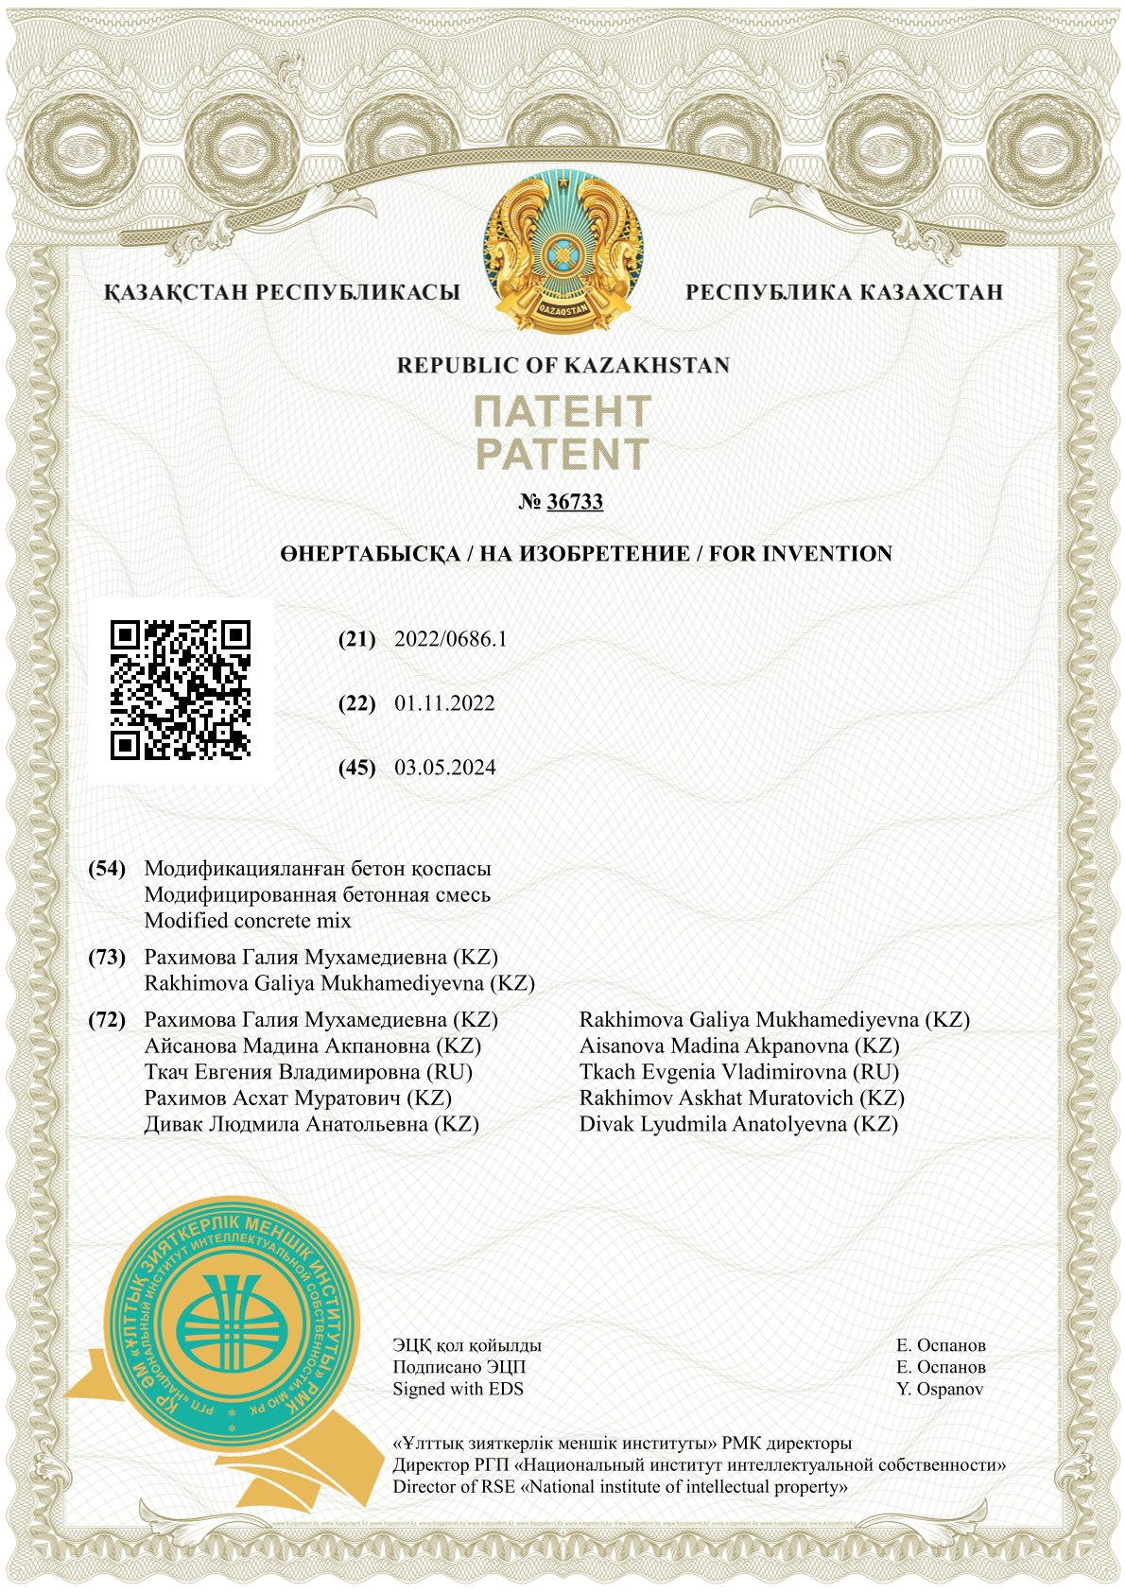
Приложение Б

Акт о внедрении комплексной добавки для производства дорожного цементобетона ТОО «ЭлитТехГрупп»

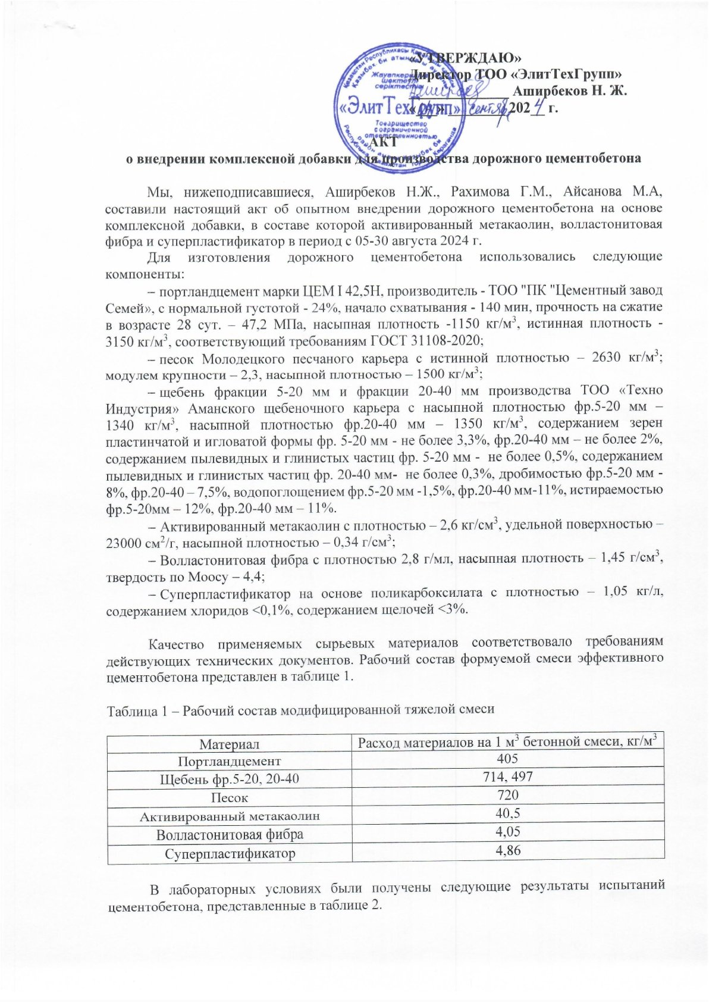
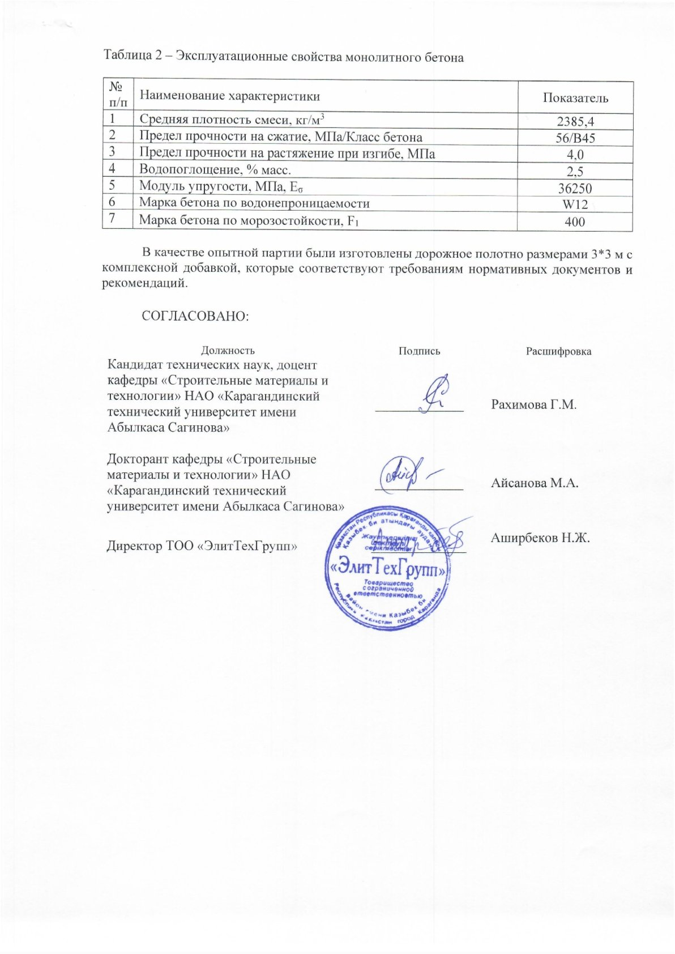

Приложение В

Акт испытаний модифицированного бетона в ТОО «Технический контроль безопасности зданий и сооружений»
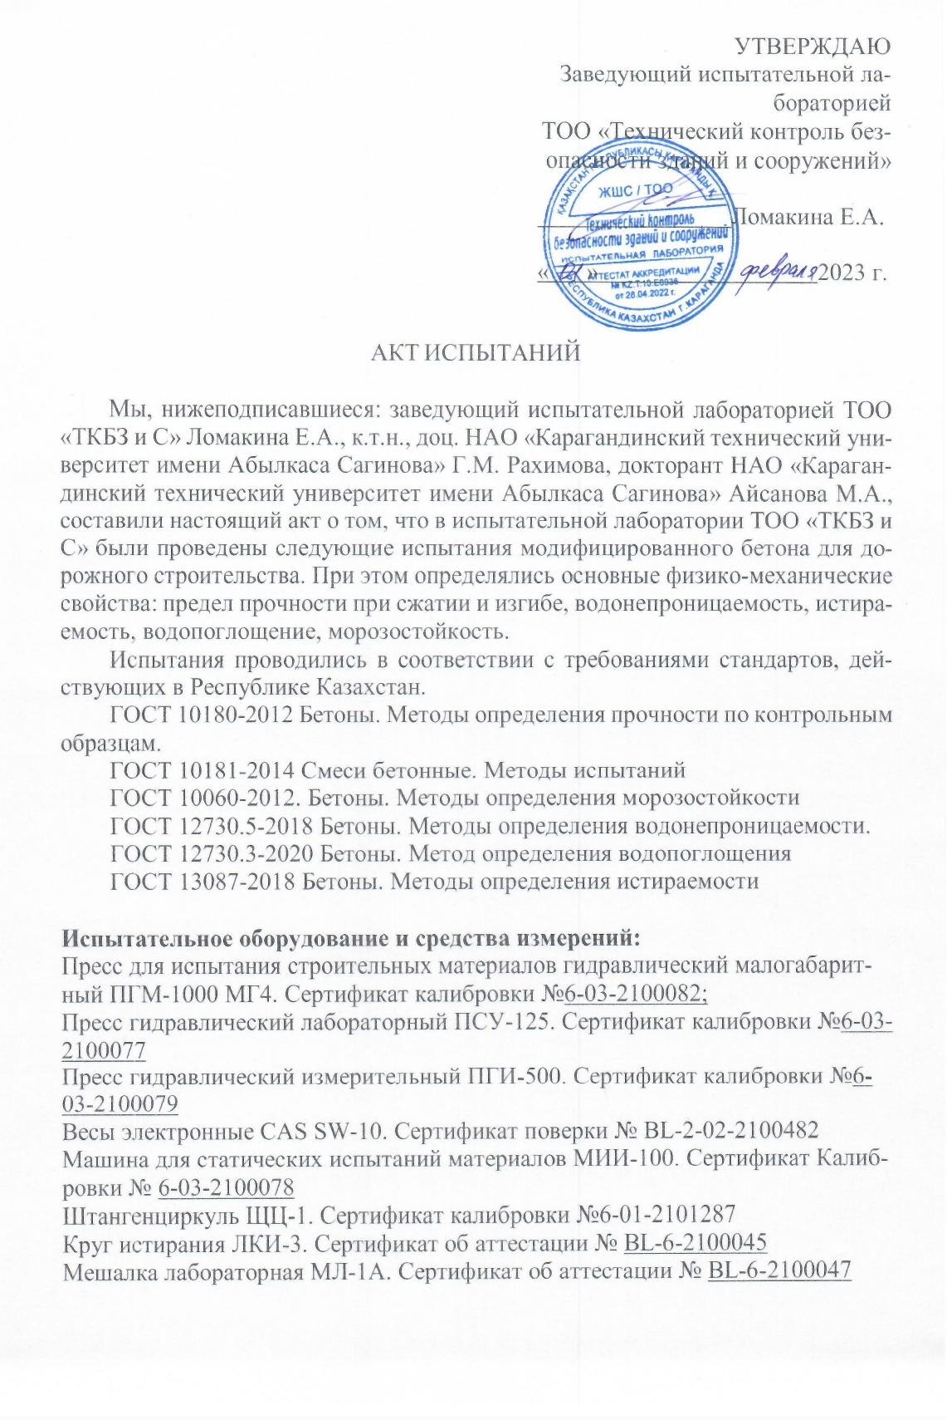
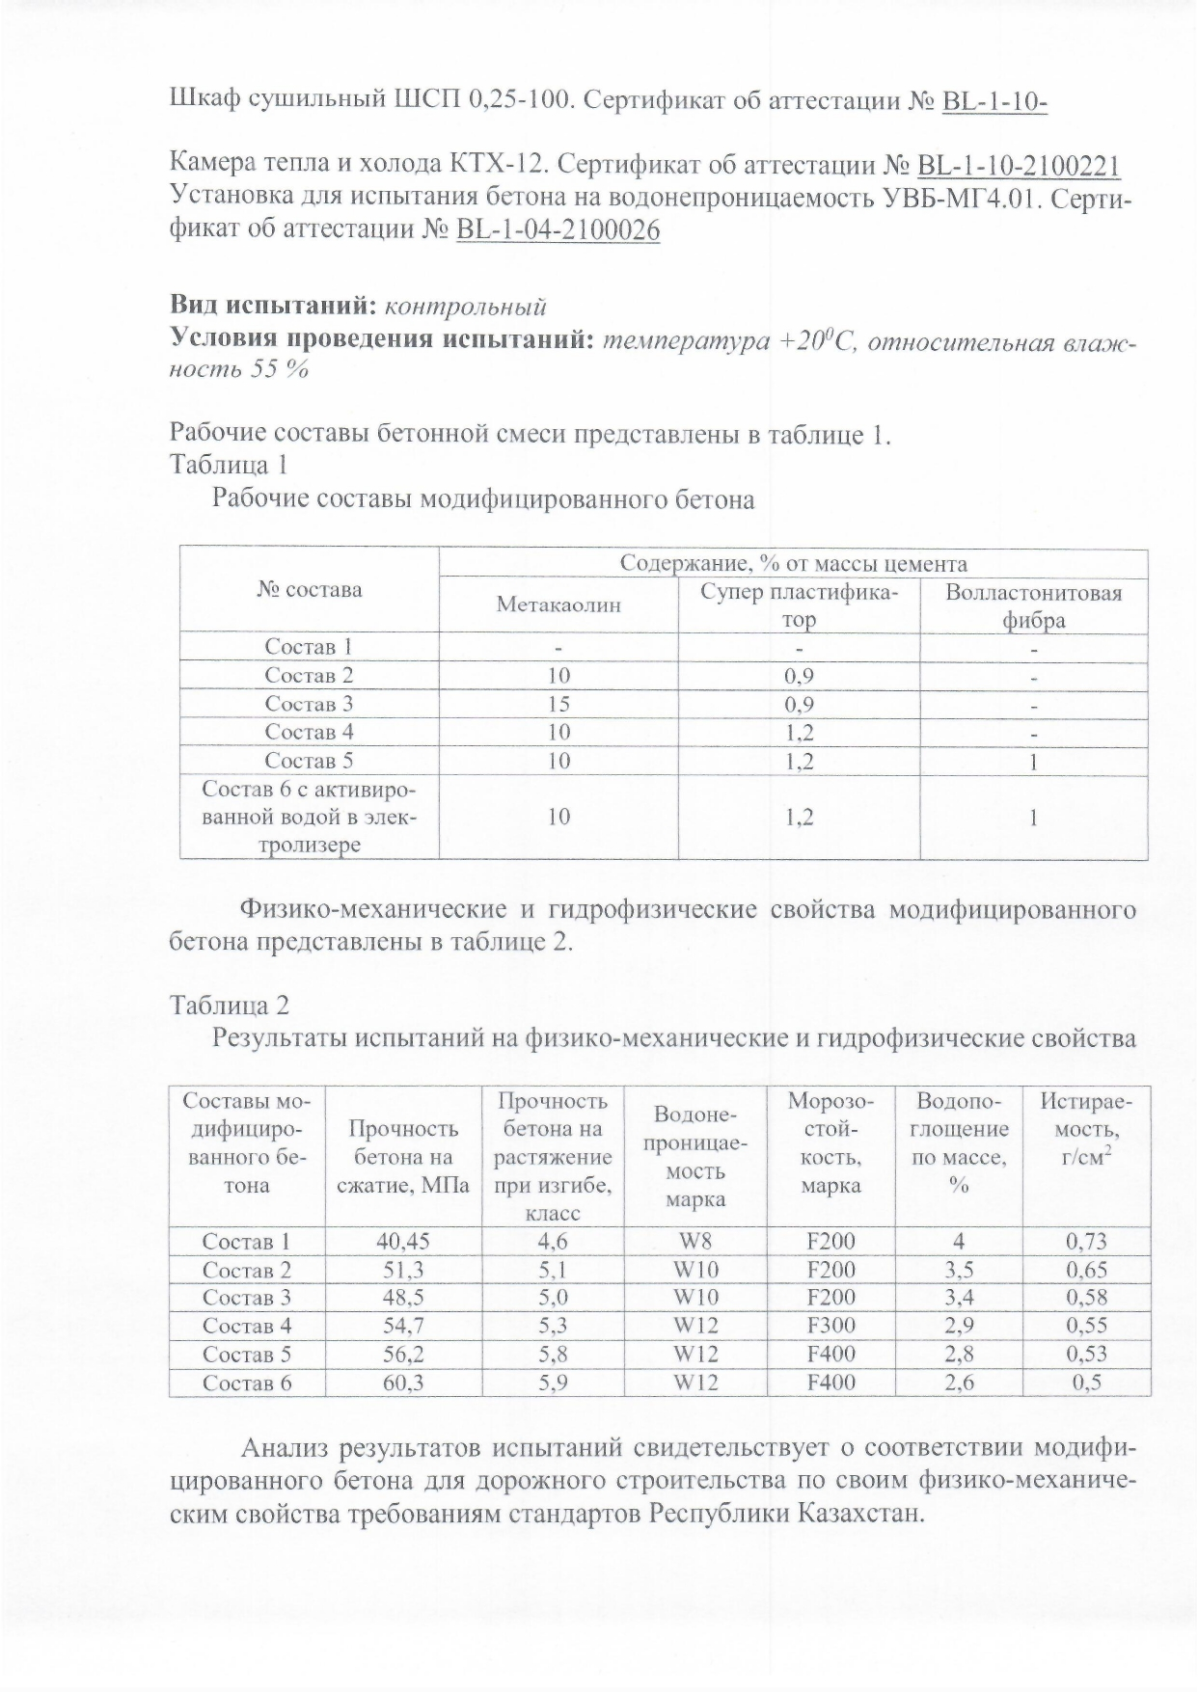

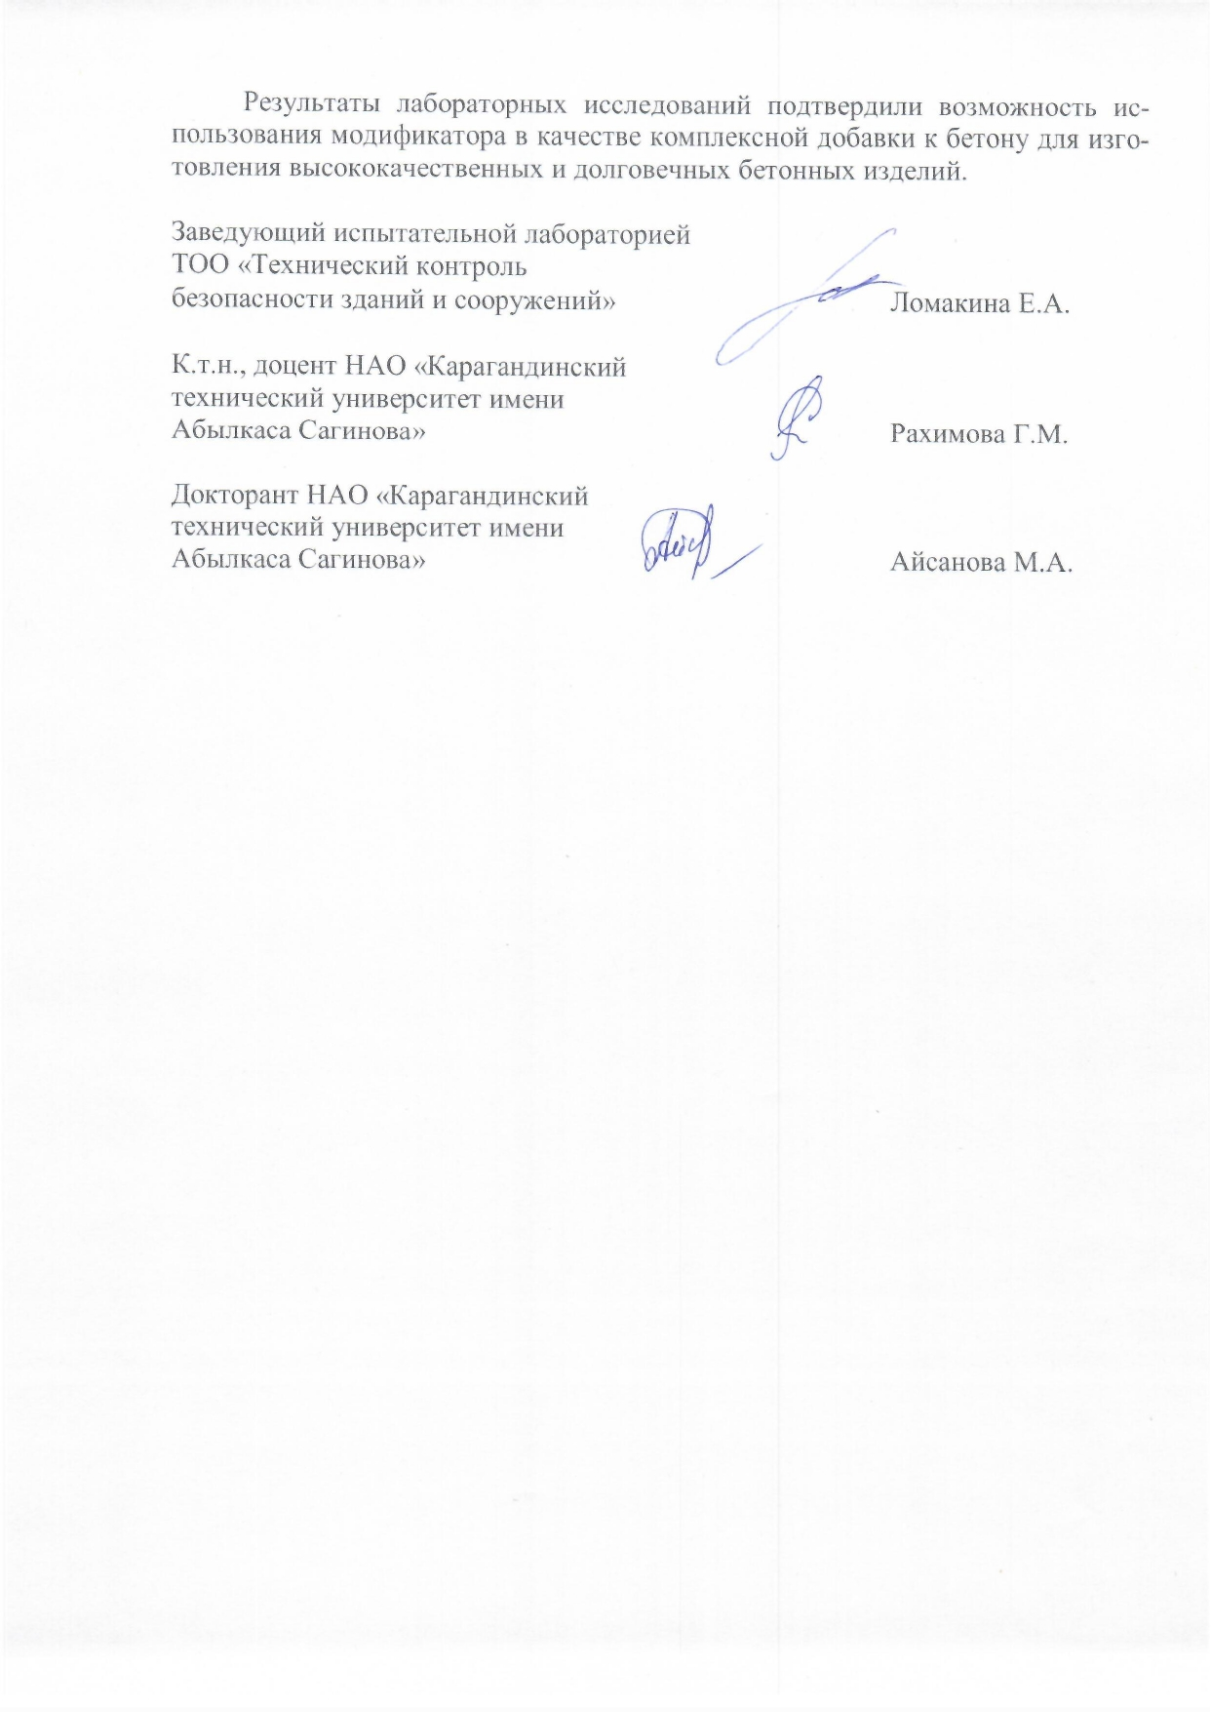

Приложение Г

Акт внедрения в ученый процесс разделов диссертационной работы